

ГУ МЧС РОССИИ ПО Смоленской области

АНАЛИТИЧЕСКИЙ ОТЧЕТ ЗА 23 - 23 АПРЕЛЯ 2021 года

Контекст:

Пользовательские объекты: МЧС Общий

Язык:Русский

Дополнительно: загружены все комментарии к сообщениям, исключены спам и объявления

Всего сообщений в отчете: 274 (экспортировано: 274)

Отчет подготовлен 23 апреля 2021 года системой мониторинга СМИ и соцмедиа Медиалогия.

Сообщения

Статья в smolnews.ru, Smolnews.ru, 2 125 подписчиков, 23.04.2021 23:59

**Лайки: 0, Репосты: 0, Комментарии: 0**

**Один день на пожарище. К чему приводят палы травы на Смоленщине**

77 смолян оштрафованы за пал сухой травы с начала года. За это время на территории нашего региона зафиксировано более 8 тысяч возгораний по вине самих смолян. Пожарные работают в напряженном режиме.

За спиной тяжелый ранец с водой, в руках пожарная хлопушка. В считанные минуты огонь пожирает все новые гектары полей. А значит, медлить нельзя.

Дмитрий Чайка, начальник караула пожарной части № 72:

"Угроза трем жилым домам. Сухая трава высокая. Ветер сильный. Естественно, распространение огня очень быстрое. Пришлось оперативно реагировать. Подъезда автомобиля нет, так как сыро, въехать нельзя, можно застрять".

Весь пожар специалистам приходится тушить вручную. К этому дому в деревне Телеши огонь подошел вплотную. Уже занялся угол сарая. Но пожарные успели остановить пламя и спасти пожилую семью

Людмила Котенкова, жительница деревни Телеши:

"Идет все на меня. Все на меня. И вот, Слава Богу, приехали ребята. Помогли потушить. Дошло уже сюда. Лежачий муж у меня, афганец. Без конца досаждают. То зажигают с оврага. Вот там у нас речка, криница. И там все подпаливают. И все на нас идет. Так каждый год".

В эти апрельские дни в регионе каждый день регистрируют около сотни палов травы. Дожди дарят пожарным лишь короткие передышки. И специалисты с напряжением ждут выходных, когда смоляне особенно активно едут за город и разводят огонь.

Михаил Гильденков, заведующий кафедрой экологии и химии СмолГУ, доктор биологических наук, профессор:

"Вред, конечно, наносится лесу - это очень ощутимо. Если загораются торфяники, то это вообще надолго. Это серьезное бедствие. Мы можем даже говорить о вреде экологическим системам. То есть, когда народ думает, что, поджигая сухую траву, он дает возможность новой траве молодой вырасти, зазеленеть, то это очень ошибочное мнение".

Вопреки устоявшемуся мнению, пал травы не убивает клещей, зато уничтожает их естественных врагов - муравьев. А лес и поле после огня будут восстанавливаться не один год. В регионе пожароопасный сезон. Запрещено жечь сухую траву, разводить костры и сжигать мусор возле любых строений.

Владимир Рутковский, начальник отдела организации надзорных и профилактических мероприятий **ГУ** **МЧС** **России** по Смоленской области:

"К местам приготовления шашлыков также есть ряд требований. Одно из них - то, что территория возле мангала должна быть очищена. Сам мангал должен располагаться на расстоянии не ближе 50 метров от объектов защиты".

Отмечу, что штраф за намеренный поджог травы в нашем регионе может достигать 200 тысяч рублей. А в случае серьезных последствий наступает уголовная ответственность.

|  |
| --- |
|  |
|  |
| *** |

<https://www.smolnews.ru/news/577863>

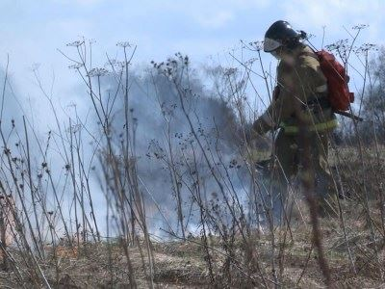

Статья в smolnews.ru, Smolnews.ru, 2 125 подписчиков, 23.04.2021 23:59

**Лайки: 0, Репосты: 0, Комментарии: 0**

**В Петербурге прошли соревнования &quot;Сильнейший пожарный&quot;**

В преддверии празднования Дня пожарной охраны в петербургском гарнизоне выяснили имена самых сильных огнеборцев с берегов Невы. В течение двух дней они соревновались в выполнении комплекса комбинированных силовых и скоростных нагрузок, которые им необходимо было выполнить в полном снаряжении пожарного и за минимальное время. Всего в соревнованиях "Сильнейший пожарный" приняли участие 160 представителей пожарно-спасательных подразделений нашего города.

Местом проведения мероприятия стал учебно-тренировочный спортивный комплекс Главного управления **МЧС** **России** по Санкт-Петербургу. Для этого на его территории была оборудована специальная площадка с башней, требующаяся для выполнения упражнений.

На пути к финишу огнеборцам предстояло преодолеть подъем с рукавной линией на площадку четвертого этажа специальной башни, поднять с ее вершины рукавную скатку весом 19 кг, кувалдой переместить 73-килограммовую железную балку, затем пробежать с пожарным рукавом, заполненным водой, и направить струю воды в мишень. В завершение этой сложнейшей дистанции необходимо перенести условного пострадавшего - манекен весом около 70 кг. Соревнования проходили в четырех категориях - личное первенство и личное первенство для пожарных свыше 40 лет, тандем и командный зачет.

В результате напряженной борьбы победителем соревнований стала команда Пожарно-спасательного отряда Кронштадского района, второе место заняла сборная Пожарно-спасательного отряда Приморского района и почетное третье место досталось Пожарно-спасательному отряду Центрального района.

Отметим, что в петербургском пожарно-спасательном гарнизоне было принято единогласное решение посвятить прошедшие соревнования памяти Ильи Белецкого, огнеборца погибшего при исполнении служебного долга - во время тушения недавнего пожара в здании АО "Невская мануфактура". В рамках церемонии открытия мероприятия огнеборцы также отдали дань уважения своему боевому товарищу, почтив его память минутой молчания.

|  |
| --- |
|  |
|  |
| *** |

<https://www.smolnews.ru/news/577862>

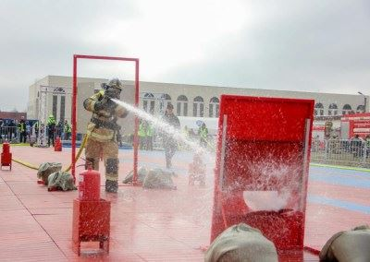

Статья в smolnews.ru, Smolnews.ru, 2 125 подписчиков, 23.04.2021 23:59

**Лайки: 0, Репосты: 0, Комментарии: 0**

**Водолазы ПСО МЧС России по Калининградской области учатся работать на больших глубинах в автономном режиме**

Водолазы способны проводить под водой широкий спектр задач, от простых, мониторингово-исследовательских, до сложных, подводной технических работ, таких как сварка, экзотермическая резка, работа с гидродинамическим инструментом. При этом глубины могут быть абсолютно разными, как от 0 до 12 так называемые без декомпрессионные, так и спуски на средние глубины от 12 до 60 метров. Все что свыше 60 это глубоководные спуски.

Спуски в водолазном снаряжении для глубоководных спусков (до 100 метров) требуют от водолазов высокой физической, психологической и технической подготовки, ведь на организм человека действует давление в 10 раз превышающее обычное атмосферное, кромешная тьма и температура близкая к 0 градусов, все это накладывает определенные требования на водолаза- глубоководника.

Водолазы должны владеть методикой расчета декомпрессии спуска, так как от этого напрямую зависит его жизнь и жизни его товарищей.

С марта 2021 года 8 водолазов поисково-спасательного отряда **МЧС** **России** по Калининградской области под руководством наставников из "Центроспаса" проходят подготовку к погружениям в автономном режиме. К настоящему моменту они осуществили 128 спусков, в том числе, глубоководных, и отработали под водой в общей сложности 168 часов.

Итогом обучения станут допуски к водолазным работам в автономном режиме. На первом этапе - на глубинах до 45 метров, на втором - на глубинах до 80 метров и на третьем - более 100 метров.

|  |
| --- |
|  |
|  |
| *** |

<https://www.smolnews.ru/news/577836>



Репост в ВКонтакте, Анна Питушкина, 224 подписчика, 23.04.2021 23:41

**Лайки: 1, Репосты: 0, Комментарии: 0**

Всем-всем морской привет , на связи 2 отряд 💙

Вот и подошёл к концу наш второй день в лагере Морской .

За сегодня мы узнали много нового , познакомились с вожатыми , прошли интересный квест , оформили уголок и защитили его, побывали на открытии смены и конечно же отожгли на первой массовке с любимыми вожатыми .

А так же посетили тропу скалолазания 🧗‍♂️, и ознакомились с правилами поведения при чрезвычайных ситуациях.

Этот день останется в нашей памяти, как один из лучших дней в нашей жизни.

23.04.2021г

<http://vk.com/wall172503765_3858>

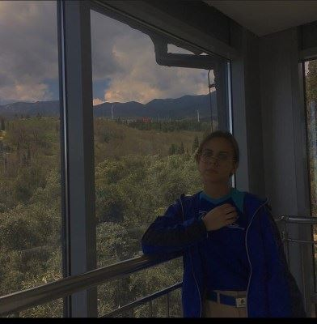

Репост в ВКонтакте, Елена Шапочкина, 86 подписчиков, 23.04.2021 23:12

**Лайки: 0, Репосты: 0, Комментарии: 0**

В Смоленской области школьник спас провалившегося по лед малыша

Инцидент произошел 6 марта в Рудне. Ученик 4 класса средней школы № 1 Сергей Булычев отправился на прогулку с приятелем Димой. С собой друзья взяли 5-летнего Илью.

«Мы устали и сели на лавку у пруда, а самый маленький - Илья - захотел пройтись по льду водоема. Мы с Димой стали уговаривать остаться, пытались его остановить, говорили, что это опасно, но он все равно пошел», - рассказывает юный герой.

Был уже вечер, смеркалось, а весенний лед, и так не очень-то прочный, за солнечный день успел еще и подтаять, что сделало его очень рыхлым и опасным. Илья не стал слушать старших, завредничал и отправился в свое опасное путешествие. Добрался он до середины пруда, вдруг раздался громкий хруст ломающегося льда и всплеск воды. Стало понятно, что мальчик провалился.

«Илюшка громко закричал, и это стало сигналом, что медлить нельзя ни минуты. Я не успел ни о чем подумать, порассуждать об опасности, да и на помощь звать было некогда, надо было действовать. Просто кинулся на помощь. Лед трещал подо мной, но мне удалось добежать до Ильи, который уже с трудом держался за хрупкую кромку льда. Я подал ему руку и вытащил его из воды», - описывает события того вечера Сергей.

Илья смог ползком добраться по льду до берега, а вот его спасителю пришлось плыть обратно в ледяной воде, поскольку тонкая корка не могла выдержать вес школьника. Дима помог товарищу выбраться из воды. Илью за руку отвели домой.

«Когда я вернулся, родители очень ругались, они разозлились, что пришел весь грязный и мокрый. Я умылся, переоделся, сел и только тогда рассказал, как все было и что произошло. «Ведь я же должен был его спасти!» - сказал я им. Родители смягчились, а после похвалили меня за мой отважный поступок. Считаю, что на моем месте так поступил бы каждый. Когда ситуация критическая, ты уже не думаешь ни о себе, ни о последствиях. Главное - сделать все, что в твоих силах, чтобы спасти человека, тем более малыша», - продолжает Сергей.

На месте происшествия оказалась очевидица - Марина Валерьевна, которая позже и подтвердила, что все было именно так, как поведали ребята. «Я проходила мимо и увидела, что мальчик тонет. Побежала на помощь, но меня опередил Сергей. Я видела, как он вытаскивал ребенка из воды. Это было страшно», - вспоминает женщина.

После происшествия родители Ильи отблагодарили Сережу за спасение ребенка. Сам Сережа не считает себя героем, он говорит, что сделал то, что должен был.

Классный руководитель Галина Викторовна Авсеенкова сказала, что Сережа не только не стал хвастаться своим поступком, а и вовсе никому о нем не рассказывал. Педагог отметила: «Этот ребенок, может, и допустит ошибку в диктанте, но он точно растет настоящим человеком. Гордость переполняет за таких детей».

26 апреля, в понедельник, сотрудники **ГУ** **МЧС** **России** по Смоленской области планируют наградить юного героя благодарственным письмом.

<http://vk.com/wall55593350_123>



Статья в readovka67.ru, Readovka67.ru, 62 352 подписчика, 23.04.2021 23:12

**Лайки: 0, Репосты: 0, Комментарии: 0**

**Планы смолян на дачный сезон сгорели дотла вместе с домом**

Соседние участки от гнева Перуна уберег бдительный мужчина

Вчера вечером, 22 апреля, один из дачных домов в Ярцеве Смоленской области был охвачен пламенем. На борьбу с разбушевавшейся стихией выехали огнеборцы из 52 части.

Местный житель около 21:00 проезжал по садовому товариществу "Осиновка", как вдруг заметил клубы черного дыма и яркое зарево. Не теряя времени, мужчина позвонил пожарным, и уже через три минуты сотрудники **МЧС** прибыли на место.

Возгорание потушили, но от дома осталась только печь. Теперь хозяевам придется чуть ли не заново отстраивать дачу - и это перед самым началом сезона.

Выяснением причины возгорания сейчас занимаются специалисты. По предварительной информации, всему виной неисправность печного оборудования. Также рассматривается версия с коротнувшей проводкой, сообщается в пресс-релизе регионального управления **МЧС**.

Пожары с началом весны заметно участились в Смоленской области. Недавно мы писали про возгорание В пожаре под Смоленском погибла 63-летняя женщинаПоявились подробности ночного инцидента в Верховье в двухэтажном доме в деревне Верховье. В охваченном пламенем здании оставалась 63-летняя смолянка, которую спасти, увы, не удалось.

Самад Алипхачев

<https://readovka67.ru/news/72674>

Статья в smolensk.bezformata.com, БезФормата.Ru Смоленск (smolensk.bezformata.ru), 913 подписчиков, 23.04.2021 22:40

**Лайки: 0, Репосты: 0, Комментарии: 0**

**Появились подробности пожара в гаражном кооперативе на улице Нахимова**

Появились подробности пожара в гаражном кооперативе на улице Нахимова

23 апреля в половине седьмого часа утра пожарные расчеты 5 пожарно-спасательной части Смоленска помчали на улицу Нахимова.

О пожаре на платной автостоянке мы сообщали ранее . Пресс-центр **ГУ** **МЧС** по Смоленской области предоставил уточненную информацию об утреннем пожаре в гараже.

"По прибытии огнеборцев из ворот кирпичного гаражного бокса вырывались языки пламени, создалась угроза распространения огня на соседние гаражи. Пожарные расчеты произвели боевое развертывание и подали водяной ствол на защиту соседних гаражных боксов и воздушно-пенный ствол на тушение пожара", - рассказывают в ведомстве.

В итоге огнем уничтожен автомобиль SsangYong, находящийся в гараже.

Причины пожара и нанесенный ущерб устанавливают эксперты. Возможная - электротехническая.

Источник: Смоленская народная газета

Источник: SmolNews.**Ru**

<https://smolensk.bezformata.com/listnews/pozhara-v-garazhnom-kooperative-na-ulitce/93237937/>

Репост в ВКонтакте, Анна Ильина, 9 188 подписчиков, 23.04.2021 22:15

**Лайки: 0, Репосты: 0, Комментарии: 0**

Радуйтесь простым вещам. Например, солнышку и хорошей погоде

Artur Bayramgalin

01.Perfect Day 2014

<http://vk.com/wall544091311_7246>



Комментарий в ВКонтакте, Вячеслав Ткачёв, 199 подписчиков, в Главное управление МЧС России по Смоленской обл, 1 919 подписчиков, 23.04.2021 22:03

**Лайки: 0, Репосты: 0, Комментарии: 0**

Андрею Новожилову респект за предоставленную фотографию!

**к посту:**

История в фотографиях 📸

Узнали кого-нибудь? Пишите в комментариях 👇

#МЧСРоссии #МЧС #МЧС_Смоленск #Смоленск #НашиБудни #БУДНИМЧС #Архив #Фотографии #деньпожарнойохраны #огнеборцыРоссии #ДеньПожарнойОхраны #огнеборцыРоссии

<http://vk.com/wall-70160326_20808?reply=20815>

Статья в smolensk-news.net, Новости Смоленска (smolensk-news.net), 51 подписчик, 23.04.2021 21:56

**Лайки: 0, Репосты: 0, Комментарии: 0**

**Пожар в Смоленском районе повредил частный дом**

Возгорание произошло в деревне Валутино днем 23 апреля. В результате происшествия погибших и пострадавших нет.

Сообщение об очередном возгорании на территории региона поступило в 14:03 23 апреля на центральный пункт пожарной связи СПТ ФПС ГПС **ГУ** **МЧС** **России** по Смоленской области. В деревне Валутино Смоленского района горел частный жилой дом. На место вызова выехали пожарно-спасательные подразделения ПСЧ № 3, ПСЧ № 43, служба пожаротушения, а также 11 человек личного состава.

Источник: http://smolnarod.**ru**

|  |
| --- |
|  |
|  |
| Пожар в Смоленском районе повредил частный дом |

<http://smolensk-news.net/incident/2021/04/23/100237.html>

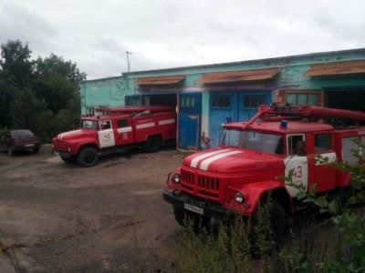

Статья в smolnarod.ru, Смоленская Народная газета (smolnarod.ru), 24 343 подписчика, 23.04.2021 21:48

**Лайки: 0, Репосты: 0, Комментарии: 0**

**Пожар в Смоленском районе повредил частный дом**

Возгорание произошло в деревне Валутино днем 23 апреля. В результате происшествия погибших и пострадавших нет.

Сообщение об очередном возгорании на территории региона поступило в 14:03 23 апреля на центральный пункт пожарной связи СПТ ФПС ГПС **ГУ** **МЧС** **России** по Смоленской области. В деревне Валутино Смоленского района горел частный жилой дом. На место вызова выехали пожарно-спасательные подразделения ПСЧ № 3, ПСЧ № 43, служба пожаротушения, а также 11 человек личного состава.

Прибыв к месту вызова, пожарные ликвидировали возгорание. В результате пожара никто не пострадал, сообщило **ГУ** **МЧС** **России** по Смоленской области. Огонь повредил потолочное перекрытие дома. Причина произошедшего и нанесенный ущерб уточняются.

Также днем 23 апреля в Смоленске огонь уничтожил Ладу Приору. Еще два пожара на территории региона произошли утром в Руднянском районе и в Велиже.

|  |
| --- |
|  |
|  |
| *** |
|  |
|  |
| *** |
|  |
|  |
| *** |
|  |
|  |
| *** |

Антон Шестериков

<https://smolnarod.ru/sn/incidents/pozhar-v-smolenskom-rajone-povredil-chastnyj-dom/>

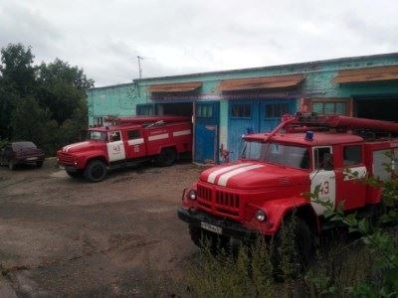

Статья в gorodskoyportal.ru, Gorodskoyportal.ru/moskva, 3 471 подписчик, 23.04.2021 21:48

**Лайки: 0, Репосты: 0, Комментарии: 0**

**Пожар в Смоленском районе повредил частный дом**

Автор фотографии: **ГУ** **МЧС** **России** по Смоленской области

Возгорание произошло в деревне Валутино днем 23 апреля. В результате происшествия погибших и пострадавших нет.

Сообщение об очередном возгорании на территории региона поступило в 14:03 23 апреля на центральный пункт пожарной связи СПТ ФПС ГПС **ГУ** **МЧС** **России** по Смоленской области. В деревне Валутино Смоленского района горел частный жилой дом. На место вызова выехали пожарно-спасательные подразделения ПСЧ № 3, ПСЧ № 43, служба пожаротушения, а также 11 человек личного состава.

Прибыв к месту вызова, пожарные ликвидировали возгорание. В результате пожара никто не пострадал, сообщило **ГУ** **МЧС** **России** по Смоленской области. Огонь повредил потолочное перекрытие дома. Причина произошедшего и нанесенный ущерб уточняются.

Также днем 23 апреля в Смоленске огонь уничтожил Ладу Приору. Еще два пожара на территории региона произошли утром в Руднянском районе и в Велиже.

Свои новости, фото и видео вы можете прислать на WhatsApp редакции по номеру +79107850457

<http://gorodskoyportal.ru/smolensk/news/news/69545714/>

Комментарий в ВКонтакте, Главное управление МЧС России по Смоленской обл, 1 919 подписчиков, 23.04.2021 21:45

**Лайки: 0, Репосты: 0, Комментарии: 0**

улица Урицкого, дом 7 "Центр противопожарной пропаганды и общественных связей"

**к посту:**

❗В Центр противопожарной пропаганды приехал новый экспонат🏍❗

😱Долгожданный ПОЖАРНЫЙ МОТОЦИКЛ «УРАЛ» ворвался сегодня утром на нашу выставку, и остальные экспонаты «уступили» ему дорогу. У пожарного конно-бочечного хода теперь появился конкурент😏. Ведь мы уже представляем восхищенные взгляды наших посетителей, который придут к нам в гости🤩.

📍Пожарные мотоциклы были широко распространены в первой половине XX века. Идея использо

<http://vk.com/wall-70160326_20792?reply=20814>

Статья в smolensk-news.net, Новости Смоленска (smolensk-news.net), 51 подписчик, 23.04.2021 21:42

**Лайки: 0, Репосты: 0, Комментарии: 0**

**На Смоленщине в субботу прогнозируют дождь и мокрый снег**

На 24 апреля в регионе прогнозируют облачную погоду с прояснениями. Ночью местами, днем на большей части территории небольшие осадки в виде дождя и мокрого снега.

По информации пресс-службы **ГУ** **МЧС** **России** по Смоленской области, ветер западный, 5-10 м/с, днем местами порывы до 14 м/с.

Температура воздуха по области: ночью -2°C...+3°C, днем +5°C...+10°C.

В Смоленске: ночью 0°C...+2°C, днем +6°C...+8°C.

Атмосферное давление 737 мм рт. столба, ночью будет слабо падать, днем существенно меняться не будет.

Источник: https://smoldaily.**ru**

|  |
| --- |
|  |
|  |
| На Смоленщине в субботу прогнозируют дождь и мокрый снег |

<http://smolensk-news.net/society/2021/04/23/100232.html>



Статья в smoldaily.ru, SmolDaily (smoldaily.ru), 19 698 подписчиков, 23.04.2021 21:41

**Лайки: 0, Репосты: 0, Комментарии: 0**

**На Смоленщине в субботу прогнозируют дождь и мокрый снег**

На 24 апреля в регионе прогнозируют облачную погоду с прояснениями. Ночью местами, днем на большей части территории небольшие осадки в виде дождя и мокрого снега.

По информации пресс-службы **ГУ** **МЧС** **России** по Смоленской области, ветер западный, 5-10 м/с, днем местами порывы до 14 м/с.

Температура воздуха по области: ночью -2°C...+3°C, днем +5°C...+10°C.

В Смоленске: ночью 0°C...+2°C, днем +6°C...+8°C.

Атмосферное давление 737 мм рт. столба, ночью будет слабо падать, днем существенно меняться не будет.

|  |
| --- |
|  |
|  |
| *** |

<https://smoldaily.ru/na-smolenshhine-v-subbotu-prognoziruyut-dozhd-i-mokryj-sneg>



Комментарий в ВКонтакте, Оксана Соколова, 452 подписчика, в Главное управление МЧС России по Смоленской обл, 1 919 подписчиков, 23.04.2021 21:12

**Лайки: 0, Репосты: 0, Комментарии: 0**

Скажите, пожалуйста, а где можно посетить эту выставку?)

**к посту:**

❗В Центр противопожарной пропаганды приехал новый экспонат🏍❗

😱Долгожданный ПОЖАРНЫЙ МОТОЦИКЛ «УРАЛ» ворвался сегодня утром на нашу выставку, и остальные экспонаты «уступили» ему дорогу. У пожарного конно-бочечного хода теперь появился конкурент😏. Ведь мы уже представляем восхищенные взгляды наших посетителей, который придут к нам в гости🤩.

📍Пожарные мотоциклы были широко распространены в первой половине XX века. Идея использо

<http://vk.com/wall-70160326_20792?reply=20812>

Репост в Одноклассники, Марина Николаевна, 0 подписчиков, 23.04.2021 21:08

**Лайки: 0, Репосты: 0, Комментарии: 0**

🌥🌨Погода завтра будет переменчива

Погода не слишком порадует смолян в предстоящие выходные, если судить по прогнозам синоптиков.

🌡Завтра на территории Смоленской области будет облачно с прояснениями. Ночью местами, днем на большей части территории небольшие осадки в виде дождя и мокрого снега. Ветер западный, 5-10 м/с, днем местами порывы до 14 м/с. Температура воздуха по области: ночью -2°C…+3°C, днем +5°C…+10°C. В Смоленске: ночью 0°C…+2°C, днем +6°C…+8°C. Атмосферное давление 737 мм рт. столба, ночью будет слабо падать, днем существенно меняться не будет.

📍Главное управление **МЧС** **России** по Смоленской области напоминает о необходимости соблюдения правил пожарной безопасности. При обнаружении пожара незамедлительно сообщайте о случившемся по телефонам: с городских (стационарных) номеров телефонной связи – 01, с мобильных (независимо от того, какой оператор) – 101! Потеря времени, при пожаре, стоит слишком дорого!

Также продолжает осуществляться круглосуточная работа единого «телефона доверия»: 8 (4812) 34-99-99.🌥🌨

#**МЧСРоссии** #**МЧС**_Смоленск #Смоленск #ПожарнаяБезопасность #НашиБудни #**БудниМЧС** #Погода #Прогнозпогоды

<http://ok.ru/profile/565075907283/statuses/153428081568723>

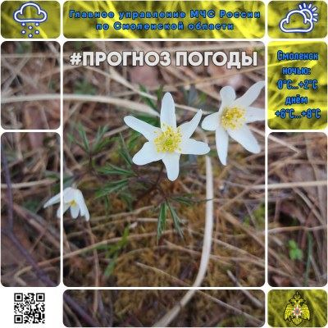

Пост в Facebook, Главное управление МЧС России по Смоленской области, 51 подписчик, 23.04.2021 20:52

**Лайки: 0, Репосты: 0, Комментарии: 0**

Плакат по пожарной безопасности прошлых лет 🚒🎞👨🏻‍🚒

#**МЧС** #**МЧС**_Смоленск #НашиБудни #памятка #Смоленск #памяткаизпрошлого #НашиБудни #Безопасность #Пожарнаябезопасность #деньпожарнойохраны

<https://www.facebook.com/1551086748421051>

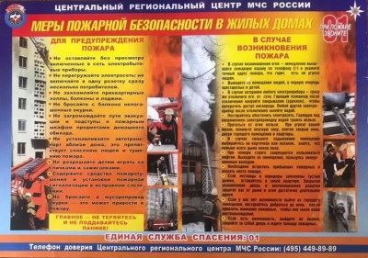

Пост в Facebook, Главное управление МЧС России по Смоленской области, 51 подписчик, 23.04.2021 20:49

**Лайки: 0, Репосты: 0, Комментарии: 0**

Плакат по пожарной безопасности прошлых лет 🚒🎞👨🏻‍🚒

#**МЧС** #**МЧС**_Смоленск #НашиБудни #памятка #Смоленск #памяткаизпрошлого #НашиБудни #Безопасность #Пожарнаябезопасность #деньпожарнойохраны

<https://www.facebook.com/1551085265087866>



Репост в Одноклассники, Павел Силаев, 228 подписчиков, 23.04.2021 20:47

**Лайки: 0, Репосты: 0, Комментарии: 0**

История в фотографиях 📸

Узнали кого-нибудь? Пишите в комментариях 👇

Фото предоставил для использования Андрей Новожилов

#**МЧСРоссии** #**МЧС** #**МЧС**_Смоленск #Смоленск #НашиБудни #**БУДНИМЧС** #Архив #Фотографии #деньпожарнойохраны #огнеборцыРоссии #ДеньПожарнойОхран#огнеборцыроссии ии

<http://ok.ru/profile/572197709946/statuses/152992983917946>

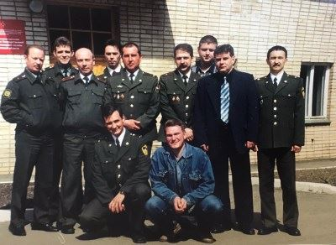

Пост в Одноклассники, ГУ МЧС России по Смоленской области, 3 944 подписчика, 23.04.2021 20:47

**СМ Индекс: 17, Лайки: 4, Репосты: 0, Комментарии: 0**

Плакат по пожарной безопасности прошлых лет 🚒🎞👨🏻‍🚒

#**МЧС** #**МЧС**_Смоленск #НашиБудни #памятка #Смоленск #памяткаизпрошлого #НашиБудни #Безопасность #Пожарнаябезопасность #деньпожарнойохраны

<http://ok.ru/profile/561551231571/statuses/153464412886355>

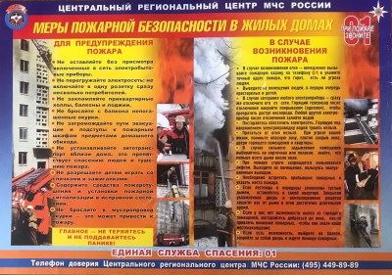

Пост в ВКонтакте, Главное управление МЧС России по Смоленской обл, 1 919 подписчиков, 23.04.2021 20:40

**Лайки: 8, Репосты: 0, Комментарии: 0**

Плакат по пожарной безопасности прошлых лет 🚒🎞👨🏻‍🚒

#**МЧС** #**МЧС**_Смоленск #НашиБудни #памятка #Смоленск #памяткаизпрошлого #НашиБудни #Безопасность #Пожарнаябезопасность #деньпожарнойохраны

<http://vk.com/wall-70160326_20811>

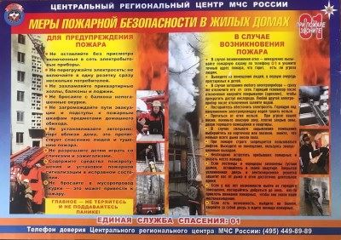

Статья в smolensk-news.net, Новости Смоленска (smolensk-news.net), 51 подписчик, 23.04.2021 20:28

**Лайки: 0, Репосты: 0, Комментарии: 0**

**Тональность: негативная**

**В Смоленске огонь уничтожил Ладу Приору**

Возгорание автомобиля произошло днем 23 апреля на улице Смольянинова. В результате пожара никто не пострадал.

Отечественный автомобиль загорелся сегодня днем в областном центре на улице Смольянинова. Сообщение об этом поступило в 14:41 на центральный пункт пожарной связи СПТ ФПС ГПС **ГУ** **МЧС** **России** по Смоленской области. На место вызова прибыли пожарно-спасательные подразделения ПСЧ № 7 и 7 человек личного состава.

Источник: http://smolnarod.**ru**

|  |
| --- |
|  |
|  |
| В Смоленске огонь уничтожил Ладу Приору |

<http://smolensk-news.net/incident/2021/04/23/100222.html>

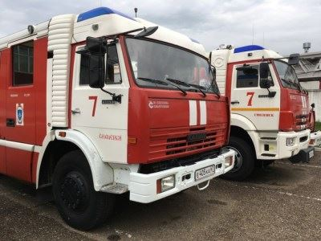

Статья в smolnarod.ru, Смоленская Народная газета (smolnarod.ru), 24 343 подписчика, 23.04.2021 20:25

**Лайки: 0, Репосты: 0, Комментарии: 0**

**В Смоленске огонь уничтожил Ладу Приору**

Возгорание автомобиля произошло днем 23 апреля на улице Смольянинова. В результате пожара никто не пострадал.

Отечественный автомобиль загорелся сегодня днем в областном центре на улице Смольянинова. Сообщение об этом поступило в 14:41 на центральный пункт пожарной связи СПТ ФПС ГПС **ГУ** **МЧС** **России** по Смоленской области. На место вызова прибыли пожарно-спасательные подразделения ПСЧ № 7 и 7 человек личного состава.

Пожарные ликвидировали возгорание. Однако огонь успел полностью уничтожить Ладу Приору. По информации **ГУ** **МЧС** **России** по Смоленской области, в результате пожара погибших и пострадавших нет. Причина произошедшего и нанесенный ущерб уточняются.

Ранее сообщалось о двух пожарах, произошедших в Смоленской области утром 23 апреля.

|  |
| --- |
|  |
|  |
| *** |

Антон Шестериков

<https://smolnarod.ru/sn/incidents/v-smolenske-ogon-unichtozhil-ladu-prioru/>

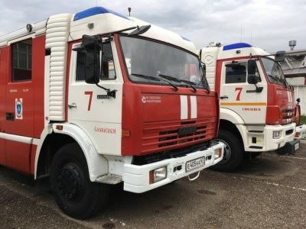

Статья в gorodskoyportal.ru, Gorodskoyportal.ru/moskva, 3 471 подписчик, 23.04.2021 20:25

**Лайки: 0, Репосты: 0, Комментарии: 0**

**Тональность: негативная**

**В Смоленске огонь уничтожил Ладу Приору**

Автор фотографии: **ГУ** **МЧС** **России** по Смоленской области

Возгорание автомобиля произошло днем 23 апреля на улице Смольянинова. В результате пожара никто не пострадал.

Отечественный автомобиль загорелся сегодня днем в областном центре на улице Смольянинова. Сообщение об этом поступило в 14:41 на центральный пункт пожарной связи СПТ ФПС ГПС **ГУ** **МЧС** **России** по Смоленской области. На место вызова прибыли пожарно-спасательные подразделения ПСЧ № 7 и 7 человек личного состава.

Пожарные ликвидировали возгорание. Однако огонь успел полностью уничтожить Ладу Приору. По информации **ГУ** **МЧС** **России** по Смоленской области, в результате пожара погибших и пострадавших нет. Причина произошедшего и нанесенный ущерб уточняются.

Ранее сообщалось о двух пожарах, произошедших в Смоленской области утром 23 апреля.

Свои новости, фото и видео вы можете прислать на WhatsApp редакции по номеру +79107850457

<http://gorodskoyportal.ru/smolensk/news/news/69544534/>

Комментарий в Одноклассники, Геннадий Лапаев, 44 подписчика, в Раиса Покотило (Гребенченко), 1 891 подписчик, 23.04.2021 20:13

**СМ Индекс: 1, Лайки: 0, Репосты: 0, Комментарии: 0**

Уважаемая , обезопасить здание от пожара задача **МЧС**

**к посту:**

21704.21 Рославль. Улица Заслонова,6. Куда пойти в туалет жильцам дома..

<http://ok.ru/profile/512102089104/statuses/153250116901008#MTYxOTE5ODAxMDE3MDotMTQ1NjU6MTYxOTE5ODAxMDE3MDoxNTMyNTAxMTY5MDEwMDg6Mw==>

Статья в smolensk.bezformata.com, БезФормата.Ru Смоленск (smolensk.bezformata.ru), 913 подписчиков, 23.04.2021 20:11

**Лайки: 0, Репосты: 0, Комментарии: 0**

**Под Смоленском школьник спас провалившегося в пруд ребенка**

Под Смоленском школьник спас провалившегося в пруд ребенка

"Считаю, что на моем месте так поступил бы каждый", - подчеркнул четвероклассник

В Смоленской области ученик четвертого класса спас провалившегося под лед ребенка, о героическом поступке школьника сообщили в **ГУ** **МЧС** по Смоленской области.

Ученик Руднянской средней школы № 1 гулял с друзьями возле местного пруда. Самый маленький из товарищей, 5-летний Илья, захотел пройтись по льду и провалился.

"Я не успел ни о чем подумать, порассуждать об опасности, да и на помощь звать было некогда, надо было действовать. Просто кинулся на помощь. Лед трещал подо мной, но мне удалось добежать до Ильи, который уже с трудом держался за хрупкую кромку льда. Я подал ему руку и вытащил его из воды. Ввиду того, что у Ильи меньший вес, он ползком добраться по льду до берега, а вот мне пришлось плыть обратно в ледяной воде" , - рассказал юный герой Сергей.

"Считаю, что на моем месте так поступил бы каждый. Когда ситуация критическая, ты уже не думаешь ни о себе, ни о последствиях. Главное, сделать все, что в твоих силах, чтобы спасти человека, тем более малыша" , - добавил школьник.

Сотрудники главного управления **МЧС** **России** по Смоленской области планируют наградить юного героя благодарственным письмом.

текст: Григорий Орлов

Источник: О чем Говорит Смоленск

<https://smolensk.bezformata.com/listnews/smolenskom-shkolnik-spas-provalivshegosya/93235890/>

Статья в smolensk.bezformata.com, БезФормата.Ru Смоленск (smolensk.bezformata.ru), 913 подписчиков, 23.04.2021 20:10

**Лайки: 0, Репосты: 0, Комментарии: 0**

**Один день на пожарище. К чему приводят палы травы на Смоленщине**

Один день на пожарище. К чему приводят палы травы на Смоленщине

77 смолян оштрафованы за пал сухой травы с начала года. За это время на территории нашего региона зафиксировано более 8 тысяч возгораний по вине самих смолян. Пожарные работают в напряженном режиме.

За спиной тяжелый ранец с водой, в руках пожарная хлопушка. В считанные минуты огонь пожирает все новые гектары полей. А значит, медлить нельзя.

Дмитрий Чайка, начальник караула пожарной части № 72:

"Угроза трем жилым домам. Сухая трава высокая. Ветер сильный. Естественно, распространение огня очень быстрое. Пришлось оперативно реагировать. Подъезда автомобиля нет, так как сыро, въехать нельзя, можно застрять".

Весь пожар специалистам приходится тушить вручную. К этому дому в деревне Телеши огонь подошел вплотную. Уже занялся угол сарая. Но пожарные успели остановить пламя и спасти пожилую семью

Людмила Котенкова, жительница деревни Телеши:

"Идет все на меня. Все на меня. И вот, Слава Богу, приехали ребята. Помогли потушить. Дошло уже сюда. Лежачий муж у меня, афганец. Без конца досаждают. То зажигают с оврага. Вот там у нас речка, криница. И там все подпаливают. И все на нас идет. Так каждый год".

В эти апрельские дни в регионе каждый день регистрируют около сотни палов травы. Дожди дарят пожарным лишь короткие передышки. И специалисты с напряжением ждут выходных, когда смоляне особенно активно едут за город и разводят огонь.

Михаил Гильденков, заведующий кафедрой экологии и химии СмолГУ, доктор биологических наук, профессор:

"Вред, конечно, наносится лесу - это очень ощутимо. Если загораются торфяники, то это вообще надолго. Это серьезное бедствие. Мы можем даже говорить о вреде экологическим системам. То есть, когда народ думает, что, поджигая сухую траву, он дает возможность новой траве молодой вырасти, зазеленеть, то это очень ошибочное мнение".

Вопреки устоявшемуся мнению, пал травы не убивает клещей, зато уничтожает их естественных врагов - муравьев. А лес и поле после огня будут восстанавливаться не один год. В регионе пожароопасный сезон. Запрещено жечь сухую траву, разводить костры и сжигать мусор возле любых строений.

Владимир Рутковский, начальник отдела организации надзорных и профилактических мероприятий **ГУ** **МЧС** **России** по Смоленской области:

"К местам приготовления шашлыков также есть ряд требований. Одно из них - то, что территория возле мангала должна быть очищена. Сам мангал должен располагаться на расстоянии не ближе 50 метров от объектов защиты".

Отмечу, что штраф за намеренный поджог травы в нашем регионе может достигать 200 тысяч рублей. А в случае серьезных последствий наступает уголовная ответственность.

Источник: ГТРК Смоленск

<https://smolensk.bezformata.com/listnews/privodyat-pali-travi-na-smolenshine/93235845/>

Статья в smolensk-news.net, Новости Смоленска (smolensk-news.net), 51 подписчик, 23.04.2021 20:00

**Лайки: 0, Репосты: 0, Комментарии: 0**

**Один день на пожарище. К чему приводят палы травы на Смоленщине**

77 смолян оштрафованы за пал сухой травы с начала года. За это время на территории нашего региона зафиксировано более 8 тысяч возгораний по вине самих смолян. Пожарные работают в напряженном режиме.

За спиной тяжелый ранец с водой, в руках пожарная хлопушка. В считанные минуты огонь пожирает все новые гектары полей. А значит, медлить нельзя.

Дмитрий Чайка, начальник караула пожарной части № 72:

"Угроза трем жилым домам. Сухая трава высокая. Ветер сильный. Естественно, распространение огня очень быстрое. Пришлось оперативно реагировать. Подъезда автомобиля нет, так как сыро, въехать нельзя, можно застрять".

Весь пожар специалистам приходится тушить вручную. К этому дому в деревне Телеши огонь подошел вплотную. Уже занялся угол сарая. Но пожарные успели остановить пламя и спасти пожилую семью

Людмила Котенкова, жительница деревни Телеши:

"Идет все на меня. Все на меня. И вот, Слава Богу, приехали ребята. Помогли потушить. Дошло уже сюда. Лежачий муж у меня, афганец. Без конца досаждают. То зажигают с оврага. Вот там у нас речка, криница. И там все подпаливают. И все на нас идет. Так каждый год".

В эти апрельские дни в регионе каждый день регистрируют около сотни палов травы. Дожди дарят пожарным лишь короткие передышки. И специалисты с напряжением ждут выходных, когда смоляне особенно активно едут за город и разводят огонь.

Михаил Гильденков, заведующий кафедрой экологии и химии СмолГУ, доктор биологических наук, профессор:

"Вред, конечно, наносится лесу - это очень ощутимо. Если загораются торфяники, то это вообще надолго. Это серьезное бедствие. Мы можем даже говорить о вреде экологическим системам. То есть, когда народ думает, что, поджигая сухую траву, он дает возможность новой траве молодой вырасти, зазеленеть, то это очень ошибочное мнение".

Вопреки устоявшемуся мнению, пал травы не убивает клещей, зато уничтожает их естественных врагов - муравьев. А лес и поле после огня будут восстанавливаться не один год. В регионе пожароопасный сезон. Запрещено жечь сухую траву, разводить костры и сжигать мусор возле любых строений.

Владимир Рутковский, начальник отдела организации надзорных и профилактических мероприятий **ГУ** **МЧС** **России** по Смоленской области:

"К местам приготовления шашлыков также есть ряд требований. Одно из них - то, что территория возле мангала должна быть очищена. Сам мангал должен располагаться на расстоянии не ближе 50 метров от объектов защиты".

Отмечу, что штраф за намеренный поджог травы в нашем регионе может достигать 200 тысяч рублей. А в случае серьезных последствий наступает уголовная ответственность.

Автор: Анастасия Рыжикова

Источник: http://gtrksmolensk.**ru**

|  |
| --- |
|  |
|  |
| Один день на пожарище. К чему приводят палы травы на Смоленщине |

<http://smolensk-news.net/society/2021/04/23/100217.html>

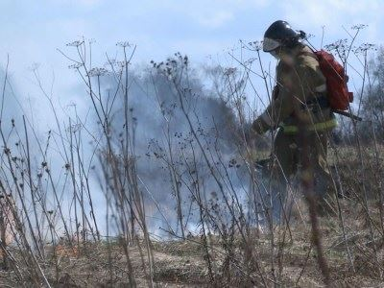

Комментарий в ВКонтакте, Валентина Василькова, 92 подписчика, в Руднянский район Смоленской области, 2 529 подписчиков, 23.04.2021 19:58

**Лайки: 1, Репосты: 0, Комментарии: 0**

СЕРЕЖА! СПАСИБО ТЕБЕ!!! ТЫ НАСТОЯЩИЙ ГЕРОЙ!!!

**к посту:**

✅В адрес ГУ МЧС России по Смоленской области поступило письмо от директора Руднянской средней школы № 1, а повествовалось в нем о героическом поступке ученика 4 а класса этой же школы Булычева Сергея.👍🏻

Статья

Героями не рождаются, героями становятся!

m.vk.com

<http://vk.com/wall-38383687_7876?reply=7880>

Статья в smolensk-news.net, Новости Смоленска (smolensk-news.net), 51 подписчик, 23.04.2021 19:56

**Лайки: 0, Репосты: 0, Комментарии: 0**

**В Смоленске в разгар дня вспыхнула отечественная легковушка**

Сегодня, 23 апреля, около 14:40 в пожарную часть сообщили о возгорании на улице Смольянинова.

На место происшествия отправились 7 человек личного состава. Прибыв на указанный адрес они подтвердили информацию о горении автомобиля "Lada Priora".

По информации пресс-службы **ГУ** **МЧС** **России** по Смоленской области, в результате пожара никто не пострадал. Отечественный автомобиль уничтожило огнем.

Сейчас специалисты устанавливают причину возгорания и принесенный ущерб.

Источник: https://smoldaily.**ru**

|  |
| --- |
|  |
|  |
| В Смоленске в разгар дня вспыхнула отечественная легковушка |

<http://smolensk-news.net/society/2021/04/23/100215.html>

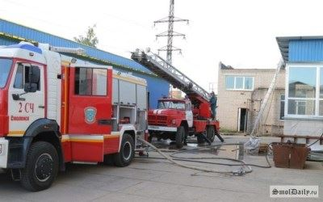

Статья в smolensk-news.net, Новости Смоленска (smolensk-news.net), 51 подписчик, 23.04.2021 19:56

**Лайки: 0, Репосты: 0, Комментарии: 0**

**Под Смоленском школьник спас провалившегося в пруд ребенка**

Смоленск, 23 апреля. В Смоленской области ученик четвертого класса спас провалившегося под лед ребенка, о героическом поступке школьника сообщили в **ГУ** **МЧС** по Смоленской области.

Ученик Руднянской средней школы № 1 гулял с друзьями возле местного пруда. Самый маленький из товарищей, 5-летний Илья, захотел пройтись по льду и провалился.

"Я не успел ни о чем подумать, порассуждать об опасности, да и на помощь звать было некогда, надо было действовать. Просто кинулся на помощь. Лед трещал подо мной, но мне удалось добежать до Ильи, который уже с трудом держался за хрупкую кромку льда. Я подал ему руку и вытащил его из воды. Ввиду того, что у Ильи меньший вес, он ползком добраться по льду до берега, а вот мне пришлось плыть обратно в ледяной воде" , - рассказал юный герой Сергей.

"Считаю, что на моем месте так поступил бы каждый. Когда ситуация критическая, ты уже не думаешь ни о себе, ни о последствиях. Главное, сделать все, что в твоих силах, чтобы спасти человека, тем более малыша" , - добавил школьник.

Сотрудники главного управления **МЧС** **России** по Смоленской области планируют наградить юного героя благодарственным письмом.

текст: Григорий Орлов

Источник: https://smolensk-i.**ru**

|  |
| --- |
|  |
|  |
| Под Смоленском школьник спас провалившегося в пруд ребенка |

<http://smolensk-news.net/society/2021/04/23/100216.html>

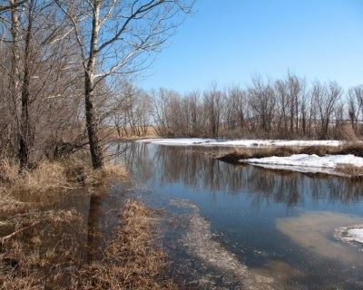

Статья в gtrksmolensk.ru, ГТРК Смоленск, 1 500 подписчиков, 23.04.2021 19:54

**Лайки: 17, Репосты: 2, Комментарии: 0**

**Один день на пожарище. К чему приводят палы травы на Смоленщине**

77 смолян оштрафованы за пал сухой травы с начала года. За это время на территории нашего региона зафиксировано более 8 тысяч возгораний по вине самих смолян. Пожарные работают в напряженном режиме.

За спиной тяжелый ранец с водой, в руках пожарная хлопушка. В считанные минуты огонь пожирает все новые гектары полей. А значит, медлить нельзя.

Дмитрий Чайка, начальник караула пожарной части № 72:

"Угроза трем жилым домам. Сухая трава высокая. Ветер сильный. Естественно, распространение огня очень быстрое. Пришлось оперативно реагировать. Подъезда автомобиля нет, так как сыро, въехать нельзя, можно застрять".

Весь пожар специалистам приходится тушить вручную. К этому дому в деревне Телеши огонь подошел вплотную. Уже занялся угол сарая. Но пожарные успели остановить пламя и спасти пожилую семью

Людмила Котенкова, жительница деревни Телеши:

"Идет все на меня. Все на меня. И вот, Слава Богу, приехали ребята. Помогли потушить. Дошло уже сюда. Лежачий муж у меня, афганец. Без конца досаждают. То зажигают с оврага. Вот там у нас речка, криница. И там все подпаливают. И все на нас идет. Так каждый год".

В эти апрельские дни в регионе каждый день регистрируют около сотни палов травы. Дожди дарят пожарным лишь короткие передышки. И специалисты с напряжением ждут выходных, когда смоляне особенно активно едут за город и разводят огонь.

Михаил Гильденков, заведующий кафедрой экологии и химии СмолГУ, доктор биологических наук, профессор:

"Вред, конечно, наносится лесу - это очень ощутимо. Если загораются торфяники, то это вообще надолго. Это серьезное бедствие. Мы можем даже говорить о вреде экологическим системам. То есть, когда народ думает, что, поджигая сухую траву, он дает возможность новой траве молодой вырасти, зазеленеть, то это очень ошибочное мнение".

Вопреки устоявшемуся мнению, пал травы не убивает клещей, зато уничтожает их естественных врагов - муравьев. А лес и поле после огня будут восстанавливаться не один год. В регионе пожароопасный сезон. Запрещено жечь сухую траву, разводить костры и сжигать мусор возле любых строений.

Владимир Рутковский, начальник отдела организации надзорных и профилактических мероприятий **ГУ** **МЧС** **России** по Смоленской области:

"К местам приготовления шашлыков также есть ряд требований. Одно из них - то, что территория возле мангала должна быть очищена. Сам мангал должен располагаться на расстоянии не ближе 50 метров от объектов защиты".

Отмечу, что штраф за намеренный поджог травы в нашем регионе может достигать 200 тысяч рублей. А в случае серьезных последствий наступает уголовная ответственность.

Анастасия Рыжикова

<https://gtrksmolensk.ru/news/odin-den-na-pozharische-k-chemu-privodyat-palyi-tr/>

Статья в smoldaily.ru, SmolDaily (smoldaily.ru), 19 698 подписчиков, 23.04.2021 19:53

**Лайки: 0, Репосты: 0, Комментарии: 0**

**В Смоленске в разгар дня вспыхнула отечественная легковушка**

Сегодня, 23 апреля, около 14:40 в пожарную часть сообщили о возгорании на улице Смольянинова.

На место происшествия отправились 7 человек личного состава. Прибыв на указанный адрес они подтвердили информацию о горении автомобиля "Lada Priora".

По информации пресс-службы **ГУ** **МЧС** **России** по Смоленской области, в результате пожара никто не пострадал. Отечественный автомобиль уничтожило огнем.

Сейчас специалисты устанавливают причину возгорания и принесенный ущерб.

|  |
| --- |
|  |
|  |
| *** |

<https://smoldaily.ru/v-smolenske-v-razgar-dnya-vspyhnula-otechestvennaya-legkovushka>

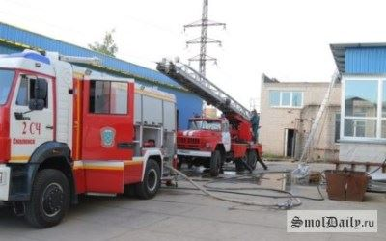

Пост в Facebook, Главное управление МЧС России по Смоленской области, 51 подписчик, 23.04.2021 19:44

**Лайки: 0, Репосты: 0, Комментарии: 0**

История в фотографиях 📸

Узнали кого-нибудь? Пишите в комментариях 👇

#**МЧСРоссии** #**МЧС** #**МЧС**_Смоленск #Смоленск #НашиБудни #**БУДНИМЧС** #Архив #Фотографии #деньпожарнойохраны #огнеборцыРоссии #ДеньПожарнойОхраны #огнеборцыРоссии

<https://www.facebook.com/1551051925091200>

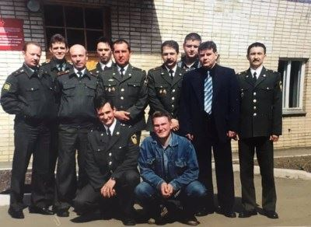

Пост в Facebook, Мчс Смоленская Область, 4 975 подписчиков, 23.04.2021 19:43

**Лайки: 0, Репосты: 0, Комментарии: 0**

**Мчс** Смоленская Область.

История в фотографиях 📸

Узнали кого-нибудь? Пишите в комментариях 👇

#**МЧСРоссии** #**МЧС** #**МЧС**_Смоленск #Смоленск #НашиБудни #**БУДНИМЧС** #Архив #Фотографии #деньпожарнойохраны #огнеборцыРоссии #ДеньПожарнойОхраны #огнеборцыРоссии

<https://www.facebook.com/1358341874533012>

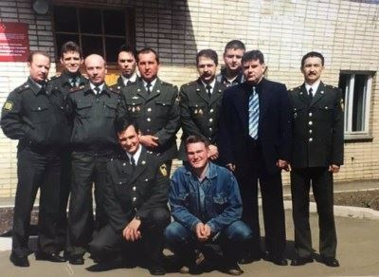

Комментарий в Одноклассники, ГУ МЧС России по Смоленской области, 3 944 подписчика, 23.04.2021 19:42

**СМ Индекс: 1, Лайки: 0, Репосты: 0, Комментарии: 0**

Спасибо!

**к посту:**

❓❓❓ В Центр противопожарной пропаганды приехал новый экспонат❗❗❗

Следите за новостями...😏

Есть предположения? Оставляйте в комментариях😉

#МЧС #МЧСРоссии #МЧС_Смоленск #БудниМЧС #НашиБудни #Центрпротивпопожарнойпропаганды

<http://ok.ru/profile/561551231571/statuses/153462451066195#MTYxOTE5NjEyODI0MjotNTc0OToxNjE5MTk2MTI4MjQyOjE1MzQ2MjQ1MTA2NjE5NToz>

Статья в gorodskoyportal.ru, Gorodskoyportal.ru/moskva, 3 471 подписчик, 23.04.2021 19:42

**Лайки: 0, Репосты: 0, Комментарии: 0**

**Под Смоленском школьник спас провалившегося в пруд ребенка**

"Считаю, что на моем месте так поступил бы каждый", - подчеркнул четвероклассник

Смоленск, 23 апреля. В Смоленской области ученик четвертого класса спас провалившегося под лед ребенка, о героическом поступке школьника сообщили в **ГУ** **МЧС** по Смоленской области.

Ученик Руднянской средней школы № 1 гулял с друзьями возле местного пруда. Самый маленький из товарищей, 5-летний Илья, захотел пройтись по льду и провалился.

"Я не успел ни о чем подумать, порассуждать об опасности, да и на помощь звать было некогда, надо было действовать. Просто кинулся на помощь. Лед трещал подо мной, но мне удалось добежать до Ильи, который уже с трудом держался за хрупкую кромку льда. Я подал ему руку и вытащил его из воды. Ввиду того, что у Ильи меньший вес, он ползком добраться по льду до берега, а вот мне пришлось плыть обратно в ледяной воде", - рассказал юный герой Сергей.

"Считаю, что на моем месте так поступил бы каждый. Когда ситуация критическая, ты уже не думаешь ни о себе, ни о последствиях. Главное, сделать все, что в твоих силах, чтобы спасти человека, тем более малыша", - добавил школьник.

Сотрудники главного управления **МЧС** **России** по Смоленской области планируют наградить юного героя благодарственным письмом.

текст: Григорий Орлов

Нашли опечатку? Выделите текст и нажмите CTRL+ENTER

Мы будем Вам благодарны!

<http://gorodskoyportal.ru/smolensk/news/news/69544055/>

Пост в Одноклассники, ГУ МЧС России по Смоленской области, 3 944 подписчика, 23.04.2021 19:41

**СМ Индекс: 22, Лайки: 29, Репосты: 1, Комментарии: 6**

История в фотографиях 📸

Узнали кого-нибудь? Пишите в комментариях 👇

Фото предоставил для использования Андрей Новожилов

#**МЧСРоссии** #**МЧС** #**МЧС**_Смоленск #Смоленск #НашиБудни #**БУДНИМЧС** #Архив #Фотографии #деньпожарнойохраны #огнеборцыРоссии #ДеньПожарнойОхран#огнеборцыроссии ии

<http://ok.ru/profile/561551231571/statuses/153464133768531>



Статья в readovka67.ru, Readovka67.ru, 62 352 подписчика, 23.04.2021 19:39

**Лайки: 9, Репосты: 1, Комментарии: 0**

**В Смоленске неизвестные спалили дотла отечественную легковушку**

Тревожный вызов поступил с территории одного из предприятий

Легковой автомобиль загорелся вблизи одного из предприятий на улице Смольянинова в Смоленске сегодня, 23 апреля, в третьем часу дня.

Столб дыма и яркое пламя заметили работники завода, которые и вызвали на место происшествия пожарных. Оказалось, что за территорией производства была припаркована Lada Priora 2009 года выпуска, которая в считанные минуты превратилась в огромный полыхающий факел.

Меньше чем за десять минут расчет 7-й пожарно-спасательной части потушил транспортное средство.

"Отечественная легковушка, которая была уже не на ходу, уничтожена огнем. Одной из основных рабочих версий причины возгорания, рассматриваемых специалистами на данный момент, является злой умысел неустановленных лиц, но проверочные мероприятия продолжаются", - уточнили в пресс-службе регионального **МЧС**.

К слову, это не первый автопожар за день. Ранее на платной стоянке в гараже по улице Нахимова загорелся В Смоленске на платной стоянке в гараже загорелся автомобильРанним утром на месте работали огнеборцы SsangYong.

Яна Никольская

<https://readovka67.ru/news/72721>

Пост в ВКонтакте, Главное управление МЧС России по Смоленской обл, 1 919 подписчиков, 23.04.2021 19:36

**Лайки: 14, Репосты: 0, Комментарии: 3**

История в фотографиях 📸

Узнали кого-нибудь? Пишите в комментариях 👇

#**МЧСРоссии** #**МЧС** #**МЧС**_Смоленск #Смоленск #НашиБудни #**БУДНИМЧС** #Архив #Фотографии #деньпожарнойохраны #огнеборцыРоссии #ДеньПожарнойОхраны #огнеборцыРоссии

<http://vk.com/wall-70160326_20808>

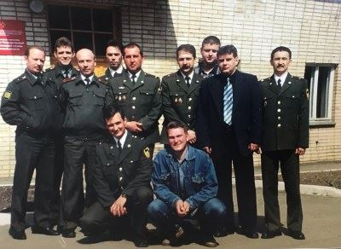

Пост в Одноклассники, Смоленская газета, 11 899 подписчиков, 23.04.2021 19:25

**СМ Индекс: 19, Лайки: 0, Репосты: 0, Комментарии: 0**

В Смоленске на улице Смольянинова сгорела «Lada Priora»

В Смоленске на улице Смольянинова сгорела «Lada Priora». Спасатели не допустили распространения огня на расположенное рядом строение.

#смоленск #пожар #**мчс** #происшествия

Пожар случился 23 апреля в третьем часу дня на улице Смольянинова в Смоленске. Там...

https://smolgazeta.**ru**/accident/87213-v-smolenske-na-ulice-smolyaninova-sgorela.html

smolgazeta.**ru**

<http://ok.ru/group/52570286129265/topic/153396797201777>

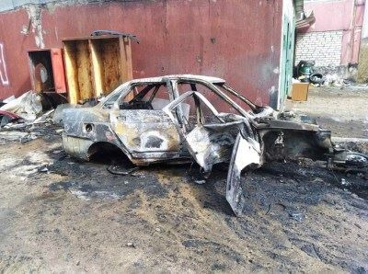

Пост в Twitter, Смоленская газета, 1 562 подписчика, 23.04.2021 19:25

**Лайки: 0, Репосты: 0, Комментарии: 0**

В Смоленске на улице Смольянинова сгорела «Lada Priora»

smolgazeta.**ru**/accident/87213… https://smolgazeta.**ru**/accident/87213-v-smolenske-na-ulice-smolyaninova-sgorela.html

#смоленск #пожар #**мчс** #происшествия https://t.co/kxBDXSsxJr

<http://twitter.com/smolgazeta/status/1385630810708054017>

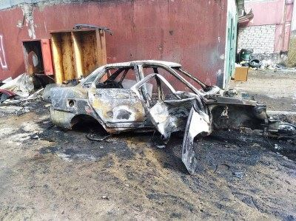

Пост в ВКонтакте, Смоленская Газета, 6 472 подписчика, 23.04.2021 19:25

**СМ Индекс: 111, Лайки: 0, Репосты: 0, Комментарии: 0**

В Смоленске на улице Смольянинова сгорела «Lada Priora». Спасатели не допустили распространения огня на расположенное рядом строение.

#смоленск #пожар #**мчс** #происшествия

smolgazeta.**ru**

https://smolgazeta.**ru**/accident/87213-v-smolenske-na-ulice-smolyaninova-sgorela.html

<http://vk.com/wall-41862289_51030>

Статья в smolgazeta.ru, Смоленская газета (smolgazeta.ru), 4 292 подписчика, 23.04.2021 19:17

**Лайки: 0, Репосты: 0, Комментарии: 0**

**В Смоленске на улице Смольянинова сгорела &quot;Lada Priora&quot;**

Пожар случился 23 апреля в третьем часу дня на улице Смольянинова в Смоленске. Там работники одного из предприятий увидели за забором языки пламени, поднимающиеся высоко вверх.

Так, примчавшиеся на помощь пожарные спасатели обнаружили, что за территорией производства горит автомобиль "Lada Priora".

"Менее 10 минут потребовалось огнеборцам, чтобы справиться с пожаром, не допустив его распространения на расположенное рядом строение", - отметили в областном **ГУ** **МЧС** **России**.

В результате случившегося отечественная легковушка полностью сгорела. Специалисты устанавливают причину возгорания. Одна из рассматриваемых версий - злой умысел неустановленных лиц.

Фото: 67.**mchs**.**gov**.**ru**

Алена Шашкина

|  |
| --- |
|  |
|  |
| В Смоленске на улице Смольянинова сгорела "Lada Priora" |

<https://smolgazeta.ru/accident/87213-v-smolenske-na-ulice-smolyaninova-sgorela.html>

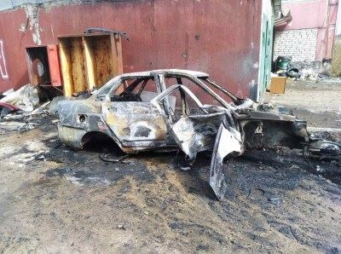

Статья в gorodskoyportal.ru, Gorodskoyportal.ru/moskva, 3 471 подписчик, 23.04.2021 19:17

**Лайки: 0, Репосты: 0, Комментарии: 0**

**В Смоленске на улице Смольянинова сгорела &quot;Lada Priora&quot;**

Спасатели не допустили распространения огня на расположенное рядом строение...

Пожар случился 23 апреля в третьем часу дня на улице Смольянинова в Смоленске. Там работники одного из предприятий увидели за забором языки пламени, поднимающиеся высоко вверх.Так, примчавшиеся на помощь пожарные спасатели обнаружили, что за территорией производства горит автомобиль "Lada Priora"."Менее 10 минут потребовалось огнеборцам, чтобы справиться с пожаром, не допустив его распространения на расположенное рядом строение", - отметили в областном **ГУ** **МЧС** **России**.В результате случившегося отечественная легковушка полностью сгорела. Специалисты устанавливают причину возгорания. Одна из рассматриваемых версий - злой умысел неустановленных лиц.Фото: 67.**mchs**.**gov**.**ru**

|  |
| --- |
|  |
|  |
| *** |

<http://gorodskoyportal.ru/smolensk/news/news/69543656/>

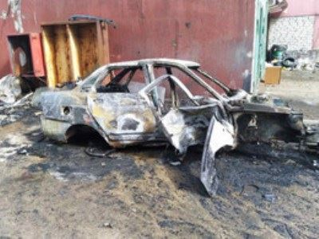

Комментарий в ВКонтакте, Евгений Зедаин, 174 подписчика, в Главное управление МЧС России по Смоленской обл, 1 919 подписчиков, 23.04.2021 18:56

**Лайки: 0, Репосты: 0, Комментарии: 0**

[club70160326|Главное управление **МЧС** **России** по Смоленской обл], АКП - 50 заберете? или ПТС?

**к посту:**

❓❓❓ В Центр противопожарной пропаганды приехал новый экспонат❗❗❗

Следите за новостями...😏

#МЧС #МЧСРоссии #МЧС_Смоленск #БудниМЧС #НашиБудни #Центрпротивпопожарнойпропаганды

<http://vk.com/wall-70160326_20776?reply=20807&thread=20787>

Репост в ВКонтакте, ОГБУ "Леcопожарная служба Смоленской области", 342 подписчика, 23.04.2021 18:35

**Лайки: 0, Репосты: 0, Комментарии: 0**

**mchs**_vrn_CMjNps3CofN.mp4

#остановиогонь

<http://vk.com/wall-41333488_2548>

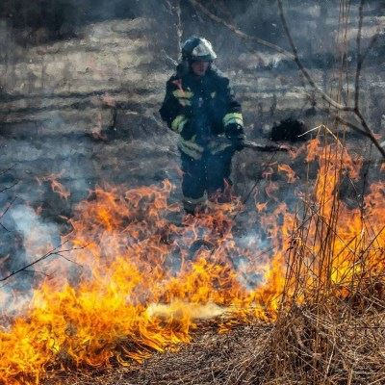

Репост в ВКонтакте, Главное управление МЧС России по Смоленской обл, 1 919 подписчиков, 23.04.2021 18:30

**Лайки: 11, Репосты: 0, Комментарии: 0**

Мне кажется, я чувствую каждое из этих слов кожей... Согласны?

"У нас во дворе стали проходить тренировки. Так огнеборцы готовились к соревнованиям по пожарно-прикладному спорту. После них пеной был покрыт весь двор! Представляете, какие эмоции это вызывало у нас, детей?! Да мы в ней просто купались! Затем бежали на турнир, который проходил на стадионе «Спартак», болели за родных и соседей. И, представляете, они выиграли! Так, в 62-году, в нашем доме появился первый телевизор. Его поставили в караульном помещении и мы, сидя вместе с пожарными на топчанах, разинув рты, смотрели «Клуб кинопутешествий». Это был настоящий праздник!"

Это вторая часть #ИсторииПожарногоДепо

Фото: [id171085391|Никита Ионов].

[club70160326|Главное управление **МЧС** **России** по Смоленской обл].

Ключи от детства

А.Валявин

<http://vk.com/wall-70160326_20806>

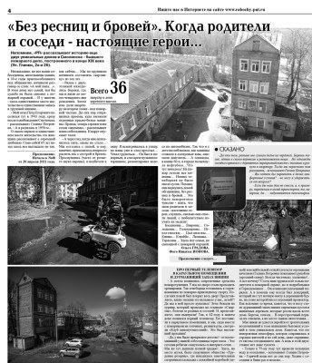

Пост в ВКонтакте, Главное управление МЧС России по Смоленской обл, 1 919 подписчиков, 23.04.2021 18:26

**Лайки: 0, Репосты: 0, Комментарии: 0**

При пожаре не пользуйтесь ЛИФТОМ

<http://vk.com/video-70160326_456241165>



Пост в ВКонтакте, Ольга Марголина, 6 548 подписчиков, 23.04.2021 18:25

**Лайки: 16, Репосты: 5, Комментарии: 0**

Мне кажется, я чувствую каждое из этих слов кожей... Согласны?

"У нас во дворе стали проходить тренировки. Так огнеборцы готовились к соревнованиям по пожарно-прикладному спорту. После них пеной был покрыт весь двор! Представляете, какие эмоции это вызывало у нас, детей?! Да мы в ней просто купались! Затем бежали на турнир, который проходил на стадионе «Спартак», болели за родных и соседей. И, представляете, они выиграли! Так, в 62-году, в нашем доме появился первый телевизор. Его поставили в караульном помещении и мы, сидя вместе с пожарными на топчанах, разинув рты, смотрели «Клуб кинопутешествий». Это был настоящий праздник!"

Это вторая часть #ИсторииПожарногоДепо

Фото: [id171085391|Никита Ионов].

[club70160326|Главное управление **МЧС** **России** по Смоленской обл].

Ключи от детства

А.Валявин

<http://vk.com/wall6707157_21463>



Репост в ВКонтакте, Ольга Семченкова, 5 подписчиков, 23.04.2021 18:21

**Лайки: 0, Репосты: 0, Комментарии: 0**

подсолнух1-4

✅ПРЕМЬЕРА: И pacцвeл пoдcoлнyх (2021)

1-4 серия из 4

[club200956551|Новые Сериалы (2021)]

[club200956551|Новые Фильмы (2021)]

[club200956551|Подпишись]

<http://vk.com/wall177638477_56>

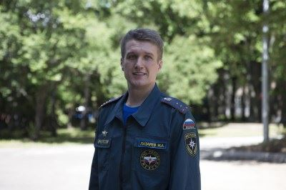

Репост в ВКонтакте, Татьяна Беликова, 52 подписчика, 23.04.2021 18:18

**Лайки: 1, Репосты: 0, Комментарии: 0**

Северян предупреждают об ухудшении погоды

**МЧС** **России** по Мурманской области со ссылкой на мурманскую гидрометеослужбу предупреждает: ночью и утром 24 апреля по Мурманской области, начиная с южных районов ожидается сильный снег, мокрый снег, отложение мокрого снега.

Ночью и утром 24 апреля на юге Мурманской области ожидается сильный восточный, северо-восточный ветер.

<http://vk.com/wall449119480_3772>



Репост в ВКонтакте, Ярцево.Ру (Всё о Ярцево), 2 386 подписчиков, 23.04.2021 18:16

**Лайки: 1, Репосты: 0, Комментарии: 0**

🌥🌨Погода завтра будет переменчива

Погода не слишком порадует смолян в предстоящие выходные, если судить по прогнозам синоптиков.

🌡Завтра на территории Смоленской области будет облачно с прояснениями. Ночью местами, днем на большей части территории небольшие осадки в виде дождя и мокрого снега. Ветер западный, 5-10 м/с, днем местами порывы до 14 м/с. Температура воздуха по области: ночью -2°C…+3°C, днем +5°C…+10°C. В Смоленске: ночью 0°C…+2°C, днем +6°C…+8°C. Атмосферное давление 737 мм рт. столба, ночью будет слабо падать, днем существенно меняться не будет.

📍Главное управление **МЧС** **России** по Смоленской области напоминает о необходимости соблюдения правил пожарной безопасности. При обнаружении пожара незамедлительно сообщайте о случившемся по телефонам: с городских (стационарных) номеров телефонной связи – 01, с мобильных (независимо от того, какой оператор) – 101! Потеря времени, при пожаре, стоит слишком дорого!

Также продолжает осуществляться круглосуточная работа единого «телефона доверия»: 8 (4812) 34-99-99.🌥🌨

#**МЧСРоссии** #**МЧС**_Смоленск #Смоленск #ПожарнаяБезопасность #НашиБудни #**БудниМЧС** #Погода #Прогнозпогоды

<http://vk.com/wall-105564484_6059>

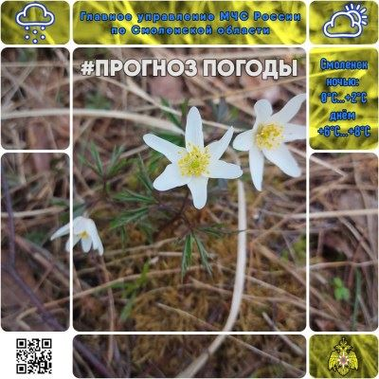

Репост в ВКонтакте, Татьяна Руднянская, 364 подписчика, 23.04.2021 17:58

**Лайки: 2, Репосты: 0, Комментарии: 0**

✅В адрес **ГУ** **МЧС** **России** по Смоленской области поступило письмо от директора Руднянской средней школы № 1, а повествовалось в нем о героическом поступке ученика 4 а класса этой же школы Булычева Сергея.👍🏻

Статья

Героями не рождаются, героями становятся!

m.**vk**.**com**

<http://vk.com/wall507906252_876>

Статья в smol.kp.ru, Kp.ru, 1 570 подписчиков, 23.04.2021 17:47

**Лайки: 0, Репосты: 0, Комментарии: 0**

**Тональность: негативная**

**В Смоленске на улице Смольянинова загорелся отечественный автомобиль**

Полыхающее авто заметили работники одного из местных производств

Сегодня днем, около 15:00, сотрудники одного из производств на улице Смольянинова заметили полыхающий автомобиль недалеко от здания предприятия и вызвали пожарных. Огнеборцы 7 ПСЧ обнаружили отечественное авто Lada Priora 2009 года выпуска, полностью охваченное огнем. Огонь удалось ликвидировать менее чем за 10 минут.

- Одна из основных рабочих версий причины возгорания, рассматриваемых специалистами на данный момент, является злой умысел неустановленных лиц, но проверочные мероприятия продолжаются, - отметили в пресс-службе **ГУ** **МЧС** **России** по Смоленской области.

Читай также: Отопительный сезон завершится 27 апреля в Смоленске.

|  |
| --- |
|  |
|  |
| Фото: **ГУ** **МЧС** **России** по Смоленской области. |
|  |
|  |
| Виктория НИКОЛЬСКАЯ |

<https://www.smol.kp.ru/online/news/4270491/>

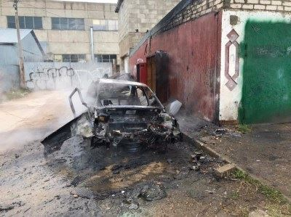

Статья в smolensk-news.net, Новости Смоленска (smolensk-news.net), 51 подписчик, 23.04.2021 17:42

**Лайки: 0, Репосты: 0, Комментарии: 0**

**Отечественная легковушка вспыхнула как спичка**

Сегодня, в третьем часу дня, работники одного из производств города Смоленска на улице Смольянинова увидели за забором языки пламени, поднимающиеся высоко вверх и сразу же вызвали пожарных. Примчавшиеся на помощь огнеборцы 7 пожарно-спасательной части обнаружили, что за территорией производства горит автомобиль Lada Priora (2009 года выпуска). Менее 10 минут потребовалось огнеборцам, чтобы справиться с пожаром, не допустив его распространения на расположенное рядом строение. В результате происшествия отечественная легковушка, которая была уже не на ходу, уничтожена огнем. Одна из основных рабочих версий причины возгорания, рассматриваемых специалистами на данный момент, является злой умысел неустановленных лиц, но проверочные мероприятия продолжаются.

Главное управление **МЧС** **России** по Смоленской области напоминает о необходимости строго соблюдать правила пожарной безопасности.

При обнаружении пожара незамедлительно сообщайте о случившемся по телефонам: с городских (стационарных) номеров телефонной связи - 01, с мобильных (независимо от того, какой оператор) - 101! Потеря времени, при пожаре, стоит слишком дорого!

Также продолжает осуществляться круглосуточная работа единого "телефона доверия": 8 (4812) 34-99-99.

Источник: https://67.**mchs**.**gov**.**ru**

|  |
| --- |
|  |
|  |
| Отечественная легковушка вспыхнула как спичка |

<http://smolensk-news.net/incident/2021/04/23/100198.html>

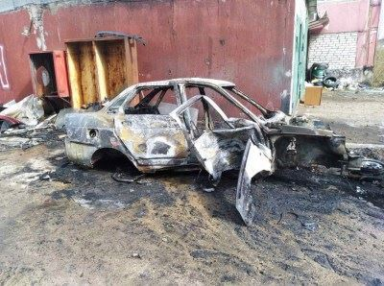

Статья в smolensk.bezformata.com, БезФормата.Ru Смоленск (smolensk.bezformata.ru), 913 подписчиков, 23.04.2021 17:38

**Лайки: 0, Репосты: 0, Комментарии: 0**

**В Смоленской области школьник спас провалившегося по лед малыша**

В Смоленской области школьник спас провалившегося по лед малыша

"Ведь я же должен был его спасти"!"

Инцидент произошел 6 марта в Рудне. Ученик 4 класса средней школы № 1 Сергей Булычев отправился на прогулку с приятелем Димой. С собой друзья взяли 5-летнего Илью.

"Мы устали и сели на лавку у пруда, а самый маленький - Илья - захотел пройтись по льду водоема. Мы с Димой стали уговаривать остаться, пытались его остановить, говорили, что это опасно, но он все равно пошел", - рассказывает юный герой.

Был уже вечер, смеркалось, а весенний лед, и так не очень-то прочный, за солнечный день успел еще и подтаять, что сделало его очень рыхлым и опасным. Илья не стал слушать старших, завредничал и отправился в свое опасное путешествие. Добрался он до середины пруда, вдруг раздался громкий хруст ломающегося льда и всплеск воды. Стало понятно, что мальчик провалился.

"Илюшка громко закричал, и это стало сигналом, что медлить нельзя ни минуты. Я не успел ни о чем подумать, порассуждать об опасности, да и на помощь звать было некогда, надо было действовать. Просто кинулся на помощь. Лед трещал подо мной, но мне удалось добежать до Ильи, который уже с трудом держался за хрупкую кромку льда. Я подал ему руку и вытащил его из воды", - описывает события того вечера Сергей.

Илья смог ползком добраться по льду до берега, а вот его спасителю пришлось плыть обратно в ледяной воде, поскольку тонкая корка не могла выдержать вес школьника. Дима помог товарищу выбраться из воды. Илью за руку отвели домой.

"Когда я вернулся, родители очень ругались, они разозлились, что пришел весь грязный и мокрый. Я умылся, переоделся, сел и только тогда рассказал, как все было и что произошло. "Ведь я же должен был его спасти!" - сказал я им. Родители смягчились, а после похвалили меня за мой отважный поступок. Считаю, что на моем месте так поступил бы каждый. Когда ситуация критическая, ты уже не думаешь ни о себе, ни о последствиях. Главное - сделать все, что в твоих силах, чтобы спасти человека, тем более малыша", - продолжает Сергей.

На месте происшествия оказалась очевидица - Марина Валерьевна, которая позже и подтвердила, что все было именно так, как поведали ребята. "Я проходила мимо и увидела, что мальчик тонет. Побежала на помощь, но меня опередил Сергей. Я видела, как он вытаскивал ребенка из воды. Это было страшно", - вспоминает женщина.

После происшествия родители Ильи отблагодарили Сережу за спасение ребенка. Сам Сережа не считает себя героем, он говорит, что сделал то, что должен был.

Классный руководитель Галина Викторовна Авсеенкова сказала, что Сережа не только не стал хвастаться своим поступком, а и вовсе никому о нем не рассказывал. Педагог отметила: "Этот ребенок, может, и допустит ошибку в диктанте, но он точно растет настоящим человеком. Гордость переполняет за таких детей".

26 апреля, в понедельник, сотрудники **ГУ** **МЧС** **России** по Смоленской области планируют наградить юного героя благодарственным письмом.

Фото: яндекс

Источник: Газета Рабочий Путь

<https://smolensk.bezformata.com/listnews/shkolnik-spas-provalivshegosya-po-led/93231451/>

Статья в smolensk.bezformata.com, БезФормата.Ru Смоленск (smolensk.bezformata.ru), 913 подписчиков, 23.04.2021 17:35

**Лайки: 0, Репосты: 0, Комментарии: 0**

**Тональность: негативная**

**Погода завтра будет переменчива**

Погода завтра будет переменчива

Скачать оригинал

Погода не слишком порадует смолян в предстоящие выходные, если судить по прогнозам синоптиков.

Завтра на территории Смоленской области будет облачно с прояснениями. Ночью местами, днем на большей части территории небольшие осадки в виде дождя и мокрого снега. Ветер западный, 5-10 м/с, днем местами порывы до 14 м/с. Температура воздуха по области: ночью -2°C...+3°C, днем +5°C...+10°C. В Смоленске: ночью 0°C...+2°C, днем +6°C...+8°C. Атмосферное давление 737 мм рт. столба, ночью будет слабо падать, днем существенно меняться не будет.

Главное управление **МЧС** **России** по Смоленской области напоминает о необходимости соблюдения правил пожарной безопасности. При обнаружении пожара незамедлительно сообщайте о случившемся по телефонам: с городских (стационарных) номеров телефонной связи - 01, с мобильных (независимо от того, какой оператор) - 101! Потеря времени, при пожаре, стоит слишком дорого!

Также продолжает осуществляться круглосуточная работа единого "телефона доверия": 8 (4812) 34-99-99.

Источник: **МЧС**

<https://smolensk.bezformata.com/listnews/pogoda-zavtra-budet-peremenchiva/93231209/>

Пост в ВКонтакте, Главное управление МЧС России по Смоленской обл, 1 919 подписчиков, 23.04.2021 17:34

**Лайки: 8, Репосты: 0, Комментарии: 0**

[club101497323|ГТРК Смоленск] - Причины устанавливаются В Смоленске сгорел гараж с иномаркой внутри

#**МЧС** #**МЧСРоссии** #**МЧС**_Смоленск #Пожар #**БудниМЧС** #НашиБудни #Смоленск

ГТРК «Смоленск» - Причины устанавливаются В Смоленске сгорел гараж с иномаркой внутри

<http://vk.com/wall-70160326_20805>

Репост в Одноклассники, ГУ МЧС России по Смоленской области, 3 944 подписчика, 23.04.2021 17:34

**СМ Индекс: 16, Лайки: 2, Репосты: 0, Комментарии: 0**

ГТРК «Смоленск» - Причины устанавливаются В Смоленске сгорел гараж с иномаркой внутри

#**МЧС** #**МЧСРоссии** #**МЧС**_Смоленск #Пожар #**БудниМЧС** #НашиБудни #Смоленск

ГТРК «Смоленск» - Причины устанавливаются В Смоленске сгорел гараж с иномаркой внутри

<http://ok.ru/profile/561551231571/statuses/153463604106579>

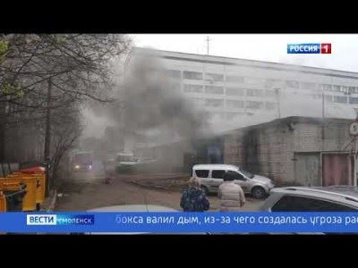

Пост в Facebook, Главное управление МЧС России по Смоленской области, 51 подписчик, 23.04.2021 17:34

**Лайки: 0, Репосты: 0, Комментарии: 0**

ГТРК «Смоленск» - Причины устанавливаются В Смоленске сгорел гараж с иномаркой внутри

#**МЧС** #**МЧСРоссии** #**МЧС**_Смоленск #Пожар #**БудниМЧС** #НашиБудни #Смоленск

ГТРК «Смоленск» - Причины устанавливаются В Смоленске сгорел гараж с иномаркой внутри

<https://www.facebook.com/1550967235099669>

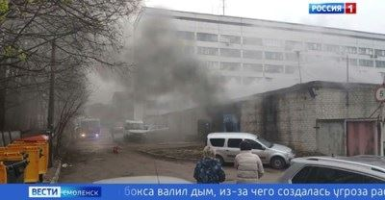

Пост в Facebook, Главное управление МЧС России по Смоленской области, 51 подписчик, 23.04.2021 17:33

**Лайки: 0, Репосты: 0, Комментарии: 0**

Отечественная легковушка вспыхнула как спичка

Сегодня, в третьем часу дня, работники одного из производств города Смоленска на улице Смольянинова увидели за забором языки пламени, поднимающиеся высоко вверх и сразу же вызвали пожарных. Примчавшиеся на помощь огнеборцы 7 пожарно-спасательной части обнаружили, что за территорией производства горит автомобиль Lada Priora (2009 года выпуска). Менее 10 минут потребовалось огнеборцам, чтобы справиться с пожаром, не допустив его распространения на расположенное рядом строение. В результате происшествия отечественная легковушка, которая была уже не на ходу, уничтожена огнем. Одна из основных рабочих версий причины возгорания, рассматриваемых специалистами на данный момент, является злой умысел неустановленных лиц, но проверочные мероприятия продолжаются.

Главное управление **МЧС** **России** по Смоленской области напоминает о необходимости строго соблюдать правила пожарной безопасности.

При обнаружении пожара незамедлительно сообщайте о случившемся по телефонам: с городских (стационарных) номеров телефонной связи – 01, с мобильных (независимо от того, какой оператор) – 101! Потеря времени, при пожаре, стоит слишком дорого!

Также продолжает осуществляться круглосуточная работа единого «телефона доверия»: 8 (4812) 34-99-99.

<https://www.facebook.com/1550965718433154>

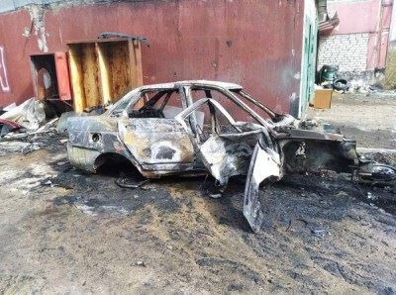

Статья в smolensk.bezformata.com, БезФормата.Ru Смоленск (smolensk.bezformata.ru), 913 подписчиков, 23.04.2021 17:33

**Лайки: 0, Репосты: 0, Комментарии: 0**

**Отечественная легковушка вспыхнула как спичка**

Отечественная легковушка вспыхнула как спичка

Скачать оригинал

Сегодня, в третьем часу дня, работники одного из производств города Смоленска на улице Смольянинова увидели за забором языки пламени, поднимающиеся высоко вверх и сразу же вызвали пожарных. Примчавшиеся на помощь огнеборцы 7 пожарно-спасательной части обнаружили, что за территорией производства горит автомобиль Lada Priora (2009 года выпуска). Менее 10 минут потребовалось огнеборцам, чтобы справиться с пожаром, не допустив его распространения на расположенное рядом строение. В результате происшествия отечественная легковушка, которая была уже не на ходу, уничтожена огнем. Одна из основных рабочих версий причины возгорания, рассматриваемых специалистами на данный момент, является злой умысел неустановленных лиц, но проверочные мероприятия продолжаются.

Главное управление **МЧС** **России** по Смоленской области напоминает о необходимости строго соблюдать правила пожарной безопасности.

При обнаружении пожара незамедлительно сообщайте о случившемся по телефонам: с городских (стационарных) номеров телефонной связи - 01, с мобильных (независимо от того, какой оператор) - 101! Потеря времени, при пожаре, стоит слишком дорого!

Также продолжает осуществляться круглосуточная работа единого "телефона доверия": 8 (4812) 34-99-99.

Источник: **МЧС**

<https://smolensk.bezformata.com/listnews/otechestvennaya-legkovushka-vspihnula/93231130/>

Пост в Facebook, Мчс Смоленская Область, 4 975 подписчиков, 23.04.2021 17:32

**Лайки: 0, Репосты: 0, Комментарии: 0**

**Мчс** Смоленская Область.

Отечественная легковушка вспыхнула как спичка

Сегодня, в третьем часу дня, работники одного из производств города Смоленска на улице Смольянинова увидели за забором языки пламени, поднимающиеся высоко вверх и сразу же вызвали пожарных. Примчавшиеся на помощь огнеборцы 7 пожарно-спасательной части обнаружили, что за территорией производства горит автомобиль Lada Priora (2009 года выпуска). Менее 10 минут потребовалось огнеборцам, чтобы справиться с пожаром, не допустив его распространения на расположенное рядом строение. В результате происшествия отечественная легковушка, которая была уже не на ходу, уничтожена огнем. Одна из основных рабочих версий причины возгорания, рассматриваемых специалистами на данный момент, является злой умысел неустановленных лиц, но проверочные мероприятия продолжаются.

Главное управление **МЧС** **России** по Смоленской области напоминает о необходимости строго соблюдать правила пожарной безопасности.

При обнаружении пожара незамедлительно сообщайте о случившемся по телефонам: с городских (стационарных) номеров телефонной связи – 01, с мобильных (независимо от того, какой оператор) – 101! Потеря времени, при пожаре, стоит слишком дорого!

Также продолжает осуществляться круглосуточная работа единого «телефона доверия»: 8 (4812) 34-99-99.

+2

<https://www.facebook.com/1358238984543301>

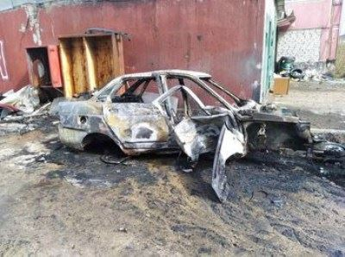

Пост в Одноклассники, ГУ МЧС России по Смоленской области, 3 944 подписчика, 23.04.2021 17:31

**СМ Индекс: 17, Лайки: 6, Репосты: 0, Комментарии: 0**

**Тональность: негативная**

Отечественная легковушка вспыхнула как спичка

Сегодня, в третьем часу дня, работники одного из производств города Смоленска на улице Смольянинова увидели за забором языки пламени, поднимающиеся высоко вверх и сразу же вызвали пожарных. Примчавшиеся на помощь огнеборцы 7 пожарно-спасательной части обнаружили, что за территорией производства горит автомобиль Lada Priora (2009 года выпуска). Менее 10 минут потребовалось огнеборцам, чтобы справиться с пожаром, не допустив его распространения на расположенное рядом строение. В результате происшествия отечественная легковушка, которая была уже не на ходу, уничтожена огнем. Одна из основных рабочих версий причины возгорания, рассматриваемых специалистами на данный момент, является злой умысел неустановленных лиц, но проверочные мероприятия продолжаются.

Главное управление **МЧС** **России** по Смоленской области напоминает о необходимости строго соблюдать правила пожарной безопасности.

При обнаружении пожара незамедлительно сообщайте о случившемся по телефонам: с городских (стационарных) номеров телефонной связи – 01, с мобильных (независимо от того, какой оператор) – 101! Потеря времени, при пожаре, стоит слишком дорого!

Также продолжает осуществляться круглосуточная работа единого «телефона доверия»: 8 (4812) 34-99-99.

#**МЧС** #**МЧСРоссии** #**МЧС**_Смоленск #Пожар #**БудниМЧС** #НашиБудни #Смоленск

<http://ok.ru/profile/561551231571/statuses/153463594014035>

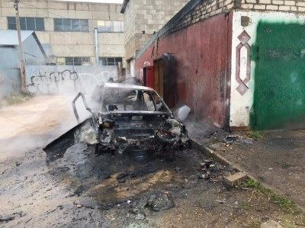

Пост в ВКонтакте, Главное управление МЧС России по Смоленской обл, 1 919 подписчиков, 23.04.2021 17:30

**Лайки: 6, Репосты: 1, Комментарии: 0**

Отечественная легковушка вспыхнула как спичка

Сегодня, в третьем часу дня, работники одного из производств города Смоленска на улице Смольянинова увидели за забором языки пламени, поднимающиеся высоко вверх и сразу же вызвали пожарных. Примчавшиеся на помощь огнеборцы 7 пожарно-спасательной части обнаружили, что за территорией производства горит автомобиль Lada Priora (2009 года выпуска). Менее 10 минут потребовалось огнеборцам, чтобы справиться с пожаром, не допустив его распространения на расположенное рядом строение. В результате происшествия отечественная легковушка, которая была уже не на ходу, уничтожена огнем. Одна из основных рабочих версий причины возгорания, рассматриваемых специалистами на данный момент, является злой умысел неустановленных лиц, но проверочные мероприятия продолжаются.

Главное управление **МЧС** **России** по Смоленской области напоминает о необходимости строго соблюдать правила пожарной безопасности.

При обнаружении пожара незамедлительно сообщайте о случившемся по телефонам: с городских (стационарных) номеров телефонной связи – 01, с мобильных (независимо от того, какой оператор) – 101! Потеря времени, при пожаре, стоит слишком дорого!

Также продолжает осуществляться круглосуточная работа единого «телефона доверия»: 8 (4812) 34-99-99.

<http://vk.com/wall-70160326_20804>

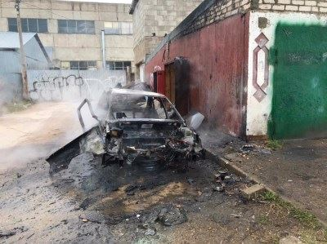

Пост в Одноклассники, Руднянский район Смоленской области, 5 656 подписчиков, 23.04.2021 17:14

**СМ Индекс: 10, Лайки: 28, Репосты: 1, Комментарии: 4**

📝 В адрес **ГУ** **МЧС** **России** по Смоленской области поступило письмо от директора Руднянской средней школы № 1, а повествовалось в нем о героическом поступке ученика 4 а класса этой же школы Булычева Сергея.

Итак, вот как рассказывает юный герой о произошедшем.

📌 «Дело было в субботу, 6 марта. Мы гуляли втроем. Я, Дима из 5а класса и Илья, ему всего 5 лет, он самый младший из нас. Мы устали и сели на лавку у пруда, а самый маленький - Илья захотел пройтись по льду водоёма. Мы с Димой стали уговаривать остаться, пытались его остановить, говорили, что это опасно, но он все равно пошёл. Был уже вечер, смеркалось, а весенний лёд, и так не очень-то прочный, за солнечный день успел ещё и подтаять, что сделало его очень рыхлым и опасным. Илья завредничал, слушать нас не стал и отправился в своё опасное путешествие. Добрался он до середины пруда и, вдруг, раздался громкий хруст ломающегося льда и всплеск воды. Стало понятно, что мальчик провалился. Илюшка громко закричал, и это стало сигналом, что медлить нельзя ни минуты. Я не успел ни о чем подумать, порассуждать об опасности, да и на помощь звать было некогда, надо было действовать. Просто кинулся на помощь. Лёд трещал подо мной, но мне удалось добежать до Ильи, который уже с трудом держался за хрупкую кромку льда. Я подал ему руку и вытащил его из воды. Ввиду того, что у Ильи меньший вес, он ползком добраться по льду до берега, а вот мне пришлось плыть обратно в ледяной воде, поскольку лед каждый раз подо мной ломался. Дима помог мне выбраться из воды. Илью я за руку отвёл домой.

Когда я вернулся, родители очень ругались, они разозлились, что пришел весь грязный и мокрый. Я умылся, переоделся, сел и только тогда рассказал родителям, как все было и что произошло. «Ведь я же должен был его спасти»!» - сказал я им. Родители смягчились, а после похвалили меня за мой отважный поступок. Считаю, что на моем месте так поступил бы каждый. Когда ситуация критическая, ты уже не думаешь ни о себе, ни о последствиях. Главное, сделать все, что в твоих силах, чтобы спасти человека, тем более малыша».

✅ На месте, где всё это случилось, оказалась очевидица - Марина Валерьевна, которая позже и подтвердила, что все было именно так, как поведали мальчишки. «Я проходила мимо и увидела, что мальчик тонет. Я побежала на помощь, но меня опередил Сергей. Я видела, как он вытаскивал ребенка из воды. Это было страшно» - вспоминает женщина.

После происшествия родители Ильи отблагодарили Серёжу за спасение ребёнка. Сам Серёжа не считает себя героем, он считает, что сделал то, что должен был.

✅ Классный руководитель, Галина Викторовна Авсеенкова, сказала, что Серёжа не только не стал хвастаться своим поступком, а и вовсе никому о нем не рассказывал. Педагог отметила: «Этот ребёнок может и допустит ошибку в диктанте, но он точно растёт настоящим человеком. Гордость переполняет за таких детей».

👍 26 апреля, в понедельник, сотрудники Главного управления **МЧС** **России** по Смоленской области планируют наградить юного героя Благодарственным письмом.

<http://ok.ru/group/51424738869321/topic/153290003163977>



Пост в Facebook, Главное управление МЧС России по Смоленской области, 51 подписчик, 23.04.2021 17:13

**Лайки: 0, Репосты: 0, Комментарии: 0**

🌥🌨Погода завтра будет переменчива

Погода не слишком порадует смолян в предстоящие выходные, если судить по прогнозам синоптиков.

🌡Завтра на территории Смоленской области будет облачно с прояснениями. Ночью местами, днем на большей части территории небольшие осадки в виде дождя и мокрого снега. Ветер западный, 5-10 м/с, днем местами порывы до 14 м/с. Температура воздуха по области: ночью -2°C…+3°C, днем +5°C…+10°C. В Смоленске: ночью 0°C…+2°C, днем +6°C…+8°C. Атмосферное давление 737 мм рт. столба, ночью будет слабо падать, днем существенно меняться не будет.

📍Главное управление **МЧС** **России** по Смоленской области напоминает о необходимости соблюдения правил пожарной безопасности. При обнаружении пожара незамедлительно сообщайте о случившемся по телефонам: с городских (стационарных) номеров телефонной связи – 01, с мобильных (независимо от того, какой оператор) – 101! Потеря времени, при пожаре, стоит слишком дорого!

Также продолжает осуществляться круглосуточная работа единого «телефона доверия»: 8 (4812) 34-99-99.🌥🌨

#**МЧСРоссии** #**МЧС**_Смоленск #Смоленск #ПожарнаяБезопасность #НашиБудни #**БудниМЧС** #Погода #Прогнозпогоды

<https://www.facebook.com/1550945595101833>

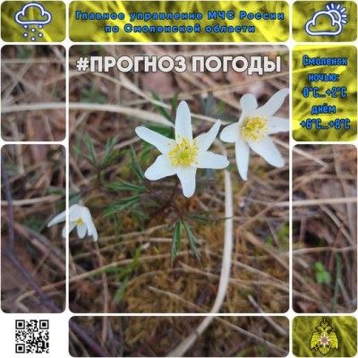

Репост в ВКонтакте, ОГБУ "Леcопожарная служба Смоленской области", 342 подписчика, 23.04.2021 17:12

**Лайки: 1, Репосты: 0, Комментарии: 0**

ГТРК «Смоленск» - Вопреки здравому смыслу Смоляне продолжают поджигать сухую траву

[club101497323|ГТРК Смоленск] - Вопреки здравому смыслу Смоляне продолжают поджигать сухую траву📺

#**МЧСРоссии** #**МЧС**_Смоленск #Смоленск #НашиБудни #**БУДНИМЧС** #**МЧС** #Безопасность #ПалыТравы

<http://vk.com/wall-41333488_2546>

Пост в Facebook, Мчс Смоленская Область, 4 975 подписчиков, 23.04.2021 17:12

**Лайки: 0, Репосты: 0, Комментарии: 0**

**Мчс** Смоленская Область.

🌥🌨Погода завтра будет переменчива

Погода не слишком порадует смолян в предстоящие выходные, если судить по прогнозам синоптиков.

🌡Завтра на территории Смоленской области будет облачно с прояснениями. Ночью местами, днем на большей части территории небольшие осадки в виде дождя и мокрого снега. Ветер западный, 5-10 м/с, днем местами порывы до 14 м/с. Температура воздуха по области: ночью -2°C…+3°C, днем +5°C…+10°C. В Смоленске: ночью 0°C…+2°C, днем +6°C…+8°C. Атмосферное давление 737 мм рт. столба, ночью будет слабо падать, днем существенно меняться не будет.

📍Главное управление **МЧС** **России** по Смоленской области напоминает о необходимости соблюдения правил пожарной безопасности. При обнаружении пожара незамедлительно сообщайте о случившемся по телефонам: с городских (стационарных) номеров телефонной связи – 01, с мобильных (независимо от того, какой оператор) – 101! Потеря времени, при пожаре, стоит слишком дорого!

Также продолжает осуществляться круглосуточная работа единого «телефона доверия»: 8 (4812) 34-99-99.🌥🌨

#**МЧСРоссии** #**МЧС**_Смоленск #Смоленск #ПожарнаяБезопасность #НашиБудни #**БудниМЧС** #Погода #Прогнозпогоды

<https://www.facebook.com/1358225977877935>



Пост в Одноклассники, ГУ МЧС России по Смоленской области, 3 944 подписчика, 23.04.2021 17:12

**СМ Индекс: 18, Лайки: 8, Репосты: 0, Комментарии: 1**

✅Представители Главного управления **МЧС** **России** по Смоленской области приняли участие в торжественном открытии первого туристического слета для педагогов школ, который проходит на базе детского оздоровительного лагеря «Юный ленинец» в городе Смоленске.

#**МЧСРоссии** #**МЧС** #Деньпожарнойохраны #пожарнаябезопасность #Нашибудни #Смоленск #НашиБудни

<http://ok.ru/profile/561551231571/statuses/153463527953747>

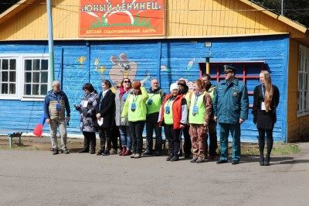

Пост в ВКонтакте, Руднянский район Смоленской области, 2 529 подписчиков, 23.04.2021 17:11

**Лайки: 35, Репосты: 2, Комментарии: 2**

✅В адрес **ГУ** **МЧС** **России** по Смоленской области поступило письмо от директора Руднянской средней школы № 1, а повествовалось в нем о героическом поступке ученика 4 а класса этой же школы Булычева Сергея.👍🏻

Статья

Героями не рождаются, героями становятся!

m.**vk**.**com**

<http://vk.com/wall-38383687_7876>

Пост в ВКонтакте, Главное управление МЧС России по Смоленской обл, 1 919 подписчиков, 23.04.2021 17:11

**Лайки: 6, Репосты: 1, Комментарии: 0**

🌥🌨Погода завтра будет переменчива

Погода не слишком порадует смолян в предстоящие выходные, если судить по прогнозам синоптиков.

🌡Завтра на территории Смоленской области будет облачно с прояснениями. Ночью местами, днем на большей части территории небольшие осадки в виде дождя и мокрого снега. Ветер западный, 5-10 м/с, днем местами порывы до 14 м/с. Температура воздуха по области: ночью -2°C…+3°C, днем +5°C…+10°C. В Смоленске: ночью 0°C…+2°C, днем +6°C…+8°C. Атмосферное давление 737 мм рт. столба, ночью будет слабо падать, днем существенно меняться не будет.

📍Главное управление **МЧС** **России** по Смоленской области напоминает о необходимости соблюдения правил пожарной безопасности. При обнаружении пожара незамедлительно сообщайте о случившемся по телефонам: с городских (стационарных) номеров телефонной связи – 01, с мобильных (независимо от того, какой оператор) – 101! Потеря времени, при пожаре, стоит слишком дорого!

Также продолжает осуществляться круглосуточная работа единого «телефона доверия»: 8 (4812) 34-99-99.🌥🌨

<http://vk.com/wall-70160326_20803>



Пост в ВКонтакте, Руднянский район Смоленской области, 2 529 подписчиков, 23.04.2021 17:07

**Лайки: 0, Репосты: 3, Комментарии: 0**

Героями не рождаются, героями становятся!

В адрес **ГУ** **МЧС** **России** по Смоленской области поступило письмо от директора Руднянской средней школы № 1, а повествовалось в нем о героическом поступке ученика 4 а класса этой же школы Булычева Сергея.

Итак, вот как рассказывает юный герой о произошедшем.

«Дело было в субботу, 6 марта. Мы гуляли втроем. Я, Дима из 5а класса и Илья, ему всего 5 лет, он самый младший из нас. Мы устали и сели на лавку у пруда, а самый маленький - Илья захотел пройтись по льду водоёма. Мы с Димой стали уговаривать остаться, пытались его остановить, говорили, что это опасно, но он все равно пошёл. Был уже вечер, смеркалось, а весенний лёд, и так не очень-то прочный, за солнечный день успел ещё и подтаять, что сделало его очень рыхлым и опасным. Илья завредничал, слушать нас не стал и отправился в своё опасное путешествие. Добрался он до середины пруда и, вдруг, раздался громкий хруст ломающегося льда и всплеск воды. Стало понятно, что мальчик провалился. Илюшка громко закричал, и это стало сигналом, что медлить нельзя ни минуты. Я не успел ни о чем подумать, порассуждать об опасности, да и на помощь звать было некогда, надо было действовать. Просто кинулся на помощь. Лёд трещал подо мной, но мне удалось добежать до Ильи, который уже с трудом держался за хрупкую кромку льда. Я подал ему руку и вытащил его из воды. Ввиду того, что у Ильи меньший вес, он ползком добраться по льду до берега, а вот мне пришлось плыть обратно в ледяной воде, поскольку лед каждый раз подо мной ломался. Дима помог мне выбраться из воды. Илью я за руку отвёл домой.

Когда я вернулся, родители очень ругались, они разозлились, что пришел весь грязный и мокрый. Я умылся, переоделся, сел и только тогда рассказал родителям, как все было и что произошло. «Ведь я же должен был его спасти»!» - сказал я им. Родители смягчились, а после похвалили меня за мой отважный поступок. Считаю, что на моем месте так поступил бы каждый. Когда ситуация критическая, ты уже не думаешь ни о себе, ни о последствиях. Главное, сделать все, что в твоих силах, чтобы спасти человека, тем более малыша».

На месте, где всё это случилось, оказалась очевидица - Марина Валерьевна, которая позже и подтвердила, что все было именно так, как поведали мальчишки. «Я проходила мимо и увидела, что мальчик тонет. Я побежала на помощь, но меня опередил Сергей. Я видела, как он вытаскивал ребенка из воды. Это было страшно» - вспоминает женщина.

После происшествия родители Ильи отблагодарили Серёжу за спасение ребёнка. Сам Серёжа не считает себя героем, он считает, что сделал то, что должен был.

Классный руководитель, Галина Викторовна Авсеенкова, сказала, что Серёжа не только не стал хвастаться своим поступком, а и вовсе никому о нем не рассказывал. Педагог отметила: «Этот ребёнок может и допустит ошибку в диктанте, но он точно растёт настоящим человеком. Гордость переполняет за таких детей».

26 апреля, в понедельник, сотрудники Главного управления **МЧС** **России** по Смоленской области планируют наградить юного героя Благодарственным письмом.

<http://vk.com/@-38383687-geroyami-ne-rozhdautsya-geroyami-stanovyatsya>

Статья в gagarin-gazeta.ru, Гжатский вестник (gagarin-gazeta.ru), 110 подписчиков, 23.04.2021 17:01

**Лайки: 39, Репосты: 12, Комментарии: 0**

**Колледж. Новые профессии: чтобы небо стало ближе**

В Гагаринском многопрофильном колледже обсудили возможность открытия новых "авиационных" специальностей.

Разрабатывая перспективный план развития среднего профессионального образования на родине первого космонавта, в Гагаринском многопрофильном колледже рассматривают включение в учебную программу двух специальностей: "Эксплуатация беспилотных авиационных систем" и "Обслуживание авиационной техники".

Подготовка к обучению новым профессиям в стенах Гагаринского колледжа согласована в департаменте Смоленской области по образованию и науке.

Рабочая группа в составе директора Гагаринского многопрофильного колледжа Владислава Мельникова, директора АНО ДО "Аэроклуб "Гагарин" Владимира и замдиректора по производственному обучению колледжа Екатерины Брусника обсудили данный вопрос.

"В программе развития Гагаринского многопрофильного колледжа на 2021-2024 годы открылись хорошие перспективы для нового направления в обучении специальностям, которые востребованы или будут востребованы в ближайшее время в региональной авиации. В соответствии с государственными стандартами и требованиями движения "WorldSkills Russia" ["Молодые профессионалы"] разрабатываем учебный план, готовим документацию и преподавательский состав. Очень надеемся, что обучение ребят не пройдет вхолостую, а специалисты региональной авиации будут востребованы в Гагаринском районе и Смоленской области в целом", - рассказал Владислав Мельников.

Обучением новым специальностям предполагает трудоустройство молодых людей в соответствии с заявкой государственных структур и работодателей.

"Мы видим востребованность операторов беспилотных летательных аппаратов в сельском хозяйстве, по линии **МЧС**. Нужны техники, которые смогут обслуживать легкую авиацию. В России уже открыты компании, которые специализируются в данном направлении деятельности. В Смоленской области в этой сфере мы немного отстаем", - пояснил Владимир Окулов.

Поделились хорошей новостью об "авиационных" специальностях и со студенческим активом колледжа. Молодые люди поинтересовались о том, где будут проходить практические занятия, чем они будут заниматься с новой профессией и смогут ли они "полетать".

Руководитель колледжа Владислав Мельников и директор аэроклуба "Гагарин" Владимир Окулов пояснили, что материально-технической базой выступает подготовленная летная площадка, расположенная неподалеку отсела Баскаково Гагаринского района. А на днях, по договоренности с губернатором Смоленской области Алексеем Островским, аэроклуб получил преференции в виде одного из корпусов колледжа. "Бытовое" здание по улице Ленина, где ранее размещалась столовая, сейчас в неприглядном состоянии и полуразрушено, требует капитального ремонта. Но, по словам Владимира Окулова, уже в будущем году здесь будет открыт многофункциональный комплекс, оснащенный моторами легкого авиационного транспорта, специальными тренажерами и другим оборудованием для проведения практических занятий.

Со снятием ограничений по коронавирусу летную площадку ожидает праздничное открытие, и ребята, при желании, смогут быть зачислены в качестве волонтеров аэроклуба.

Отметим, что на ближайший учебный год Гагаринский многопрофильный колледж ведет набор студентов по направлениям "Физическая культура", "Дошкольное образование", "Преподавание в начальных классах", "Ветеринария", "Экономика и бухгалтерский учет (по отраслям)".

<http://gagarin-gazeta.ru/2021-04-23/kolledzh-novye-professii-chtoby-nebo-stalo-blizhe/>

Репост в Одноклассники, ГУ МЧС России по Смоленской области, 3 944 подписчика, 23.04.2021 16:58

**СМ Индекс: 17, Лайки: 7, Репосты: 0, Комментарии: 0**

**Тональность: негативная**

ГТРК «Смоленск» - Число зафиксированных палов травы на Смоленщине приближается к тысяче

#**МЧСРоссии** #**МЧС**_Смоленск #Смоленск #НашиБудни #**БУДНИМЧС** #**МЧС** #Безопасность #ПалыТравы

<http://ok.ru/profile/561551231571/statuses/153463486666067>

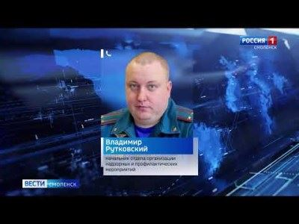

Пост в Facebook, Главное управление МЧС России по Смоленской области, 51 подписчик, 23.04.2021 16:58

**Лайки: 1, Репосты: 0, Комментарии: 0**

**Тональность: негативная**

ГТРК «Смоленск» - Число зафиксированных палов травы на Смоленщине приближается к тысяче

#**МЧСРоссии** #**МЧС**_Смоленск #Смоленск #НашиБудни #**БУДНИМЧС** #**МЧС** #Безопасность #ПалыТравы

ГТРК «Смоленск» - Число зафиксированных палов травы на Смоленщине приближается к тысяче

<https://www.facebook.com/1550932288436497>

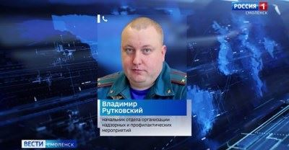

Пост в Facebook, Мчс Смоленская Область, 4 975 подписчиков, 23.04.2021 16:57

**Лайки: 0, Репосты: 0, Комментарии: 0**

**Тональность: негативная**

**Мчс** Смоленская Область.

ГТРК «Смоленск» - Число зафиксированных палов травы на Смоленщине приближается к тысяче

#**МЧСРоссии** #**МЧС**_Смоленск #Смоленск #НашиБудни #**БУДНИМЧС** #**МЧС** #Безопасность #ПалыТравы

youtube.**com**

ГТРК «Смоленск» - Число зафиксированных палов травы на Смоленщине приближается к тысяче

<https://www.facebook.com/1358217027878830>

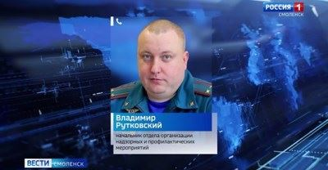

Пост в ВКонтакте, Главное управление МЧС России по Смоленской обл, 1 919 подписчиков, 23.04.2021 16:57

**Лайки: 9, Репосты: 0, Комментарии: 0**

[club101497323|ГТРК Смоленск] - Число зафиксированных палов травы на Смоленщине приближается к тысяче

#**МЧСРоссии** #**МЧС**_Смоленск #Смоленск #НашиБудни #**БУДНИМЧС** #**МЧС** #Безопасность #ПалыТравы

ГТРК «Смоленск» - Число зафиксированных палов травы на Смоленщине приближается к тысяче

<http://vk.com/wall-70160326_20802>

Статья в smolnarod.ru, Смоленская Народная газета (smolnarod.ru), 24 343 подписчика, 23.04.2021 16:56

**Лайки: 1, Репосты: 0, Комментарии: 0**

**В Смоленской области горели прицеп и баня**

Возгорания произошли утром 23 апреля в Руднянском районе и в Велиже. Огонь повредил торговый прицеп и уничтожил баню. В результате происшествий никто не пострадал.

В 08:38 23 апреля сообщение о возгорании поступило на пункт связи ОП ПСЧ № 38. В селе Понизовье Руднянского района горел торговый прицеп купава 371v20. На место вызова выехала автоцистерна ОП ПСЧ № 38 и 3 человека личного состава.

Примерно через час, в 09:41, сообщение о возгорании поступило на пункт связи ПСЧ № 20. На улице Чапаева в Велиже горела баня. На ее тушение отправились автоцистерны ПСЧ № 20, а также 6 человек личного состава.

По прибытии к местам происшествий пожарные ликвидировали возгорания. В результате пожаров огонь повредил торговый прицеп и уничтожил строение бани. По информации **ГУ** **МЧС** **России** по Смоленской области, погибших и пострадавших нет.

|  |
| --- |
|  |
|  |
| *** |

Антон Шестериков

<https://smolnarod.ru/sn/incidents/v-smolenskoj-oblasti-goreli-pricep-i-banya/>

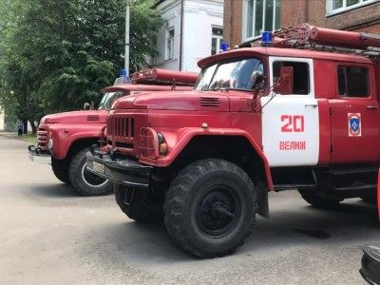

Статья в gorodskoyportal.ru, Gorodskoyportal.ru/moskva, 3 471 подписчик, 23.04.2021 16:56

**Лайки: 0, Репосты: 0, Комментарии: 0**

**Тональность: негативная**

**В Смоленской области горели прицеп и баня**

Автор фотографии: **ГУ** **МЧС** **России** по Смоленской области

Возгорания произошли утром 23 апреля в Руднянском районе и в Велиже. Огонь повредил торговый прицеп и уничтожил баню. В результате происшествий никто не пострадал.

В 08:38 23 апреля сообщение о возгорании поступило на пункт связи ОП ПСЧ № 38. В селе Понизовье Руднянского района горел торговый прицеп купава 371v20. На место вызова выехала автоцистерна ОП ПСЧ № 38 и 3 человека личного состава.

Примерно через час, в 09:41, сообщение о возгорании поступило на пункт связи ПСЧ № 20. На улице Чапаева в Велиже горела баня. На ее тушение отправились автоцистерны ПСЧ № 20, а также 6 человек личного состава.

По прибытии к местам происшествий пожарные ликвидировали возгорания. В результате пожаров огонь повредил торговый прицеп и уничтожил строение бани. По информации **ГУ** **МЧС** **России** по Смоленской области, погибших и пострадавших нет.

Свои новости, фото и видео вы можете прислать на WhatsApp редакции по номеру +79107850457

Смоленская народная газета

<http://gorodskoyportal.ru/smolensk/news/news/69540256/>

Пост в ВКонтакте, Главное управление МЧС России по Смоленской обл, 1 919 подписчиков, 23.04.2021 16:55

**Лайки: 11, Репосты: 0, Комментарии: 0**

✅Представители Главного управления **МЧС** **России** по Смоленской области приняли участие в торжественном открытии первого туристического слета для педагогов школ, который проходит на базе детского оздоровительного лагеря «Юный ленинец» в городе Смоленске.

#**МЧСРоссии** #**МЧС** #Деньпожарнойохраны #пожарнаябезопасность #Нашибудни #Смоленск #НашиБудни

Без названия

<http://vk.com/wall-70160326_20801>

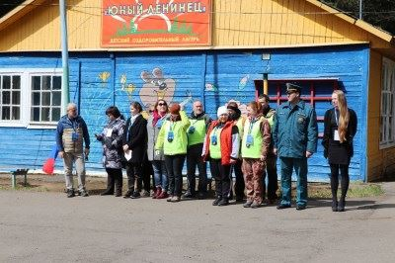

Пост в ВКонтакте, Внеклассная просветительская работа, 39 подписчиков, 23.04.2021 16:55

**Лайки: 10, Репосты: 0, Комментарии: 0**

Арчаков Кирилл,обучающийся 3 класса принял участие в 1 этапе Всероссийского героико-патриотического фестиваля детского и юношеского творчества "Звезда спасения".

Кирилл представил на фестиваль две работы:рисунок и макетЧАЭС (бумага,пластилин,пластик)

Благодарим Кирилла за участие!👏👏👏

<http://vk.com/wall-195253030_571>



Репост в Одноклассники, ГУ МЧС России по Смоленской области, 3 944 подписчика, 23.04.2021 16:54

**СМ Индекс: 17, Лайки: 7, Репосты: 0, Комментарии: 0**

ГТРК «Смоленск» - Вопреки здравому смыслу Смоляне продолжают поджигать сухую траву

#**МЧСРоссии** #**МЧС**_Смоленск #Смоленск #НашиБудни #**БУДНИМЧС** #**МЧС** #Безопасность #ПалыТравы

ГТРК «Смоленск» - Вопреки здравому смыслу Смоляне продолжают поджигать сухую траву

<http://ok.ru/profile/561551231571/statuses/153463474541907>

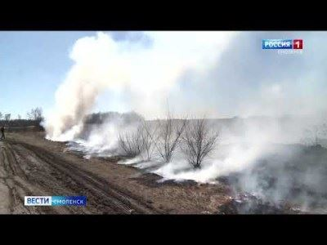

Пост в Facebook, Главное управление МЧС России по Смоленской области, 51 подписчик, 23.04.2021 16:54

**Лайки: 0, Репосты: 0, Комментарии: 0**

ГТРК «Смоленск» - Вопреки здравому смыслу Смоляне продолжают поджигать сухую траву

#**МЧСРоссии** #**МЧС**_Смоленск #Смоленск #НашиБудни #**БУДНИМЧС** #**МЧС** #Безопасность #ПалыТравы

ГТРК «Смоленск» - Вопреки здравому смыслу Смоляне продолжают поджигать сухую траву

<https://www.facebook.com/1550929438436782>

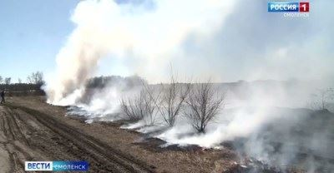

Пост в Facebook, Мчс Смоленская Область, 4 975 подписчиков, 23.04.2021 16:54

**Лайки: 0, Репосты: 0, Комментарии: 0**

**Мчс** Смоленская Область.

ГТРК «Смоленск» - Вопреки здравому смыслу Смоляне продолжают поджигать сухую траву

#**МЧСРоссии** #**МЧС**_Смоленск #Смоленск #НашиБудни #**БУДНИМЧС** #**МЧС** #Безопасность #ПалыТравы

youtube.**com**

ГТРК «Смоленск» - Вопреки здравому смыслу Смоляне продолжают поджигать сухую траву

<https://www.facebook.com/1358215164545683>

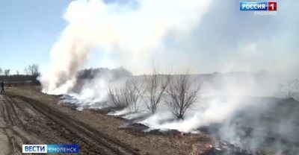

Пост в ВКонтакте, Главное управление МЧС России по Смоленской обл, 1 919 подписчиков, 23.04.2021 16:54

**Лайки: 8, Репосты: 3, Комментарии: 0**

[club101497323|ГТРК Смоленск] - Вопреки здравому смыслу Смоляне продолжают поджигать сухую траву

#**МЧСРоссии** #**МЧС**_Смоленск #Смоленск #НашиБудни #**БУДНИМЧС** #**МЧС** #Безопасность #ПалыТравы

ГТРК «Смоленск» - Вопреки здравому смыслу Смоляне продолжают поджигать сухую траву

<http://vk.com/wall-70160326_20800>

Статья в smolensk-news.net, Новости Смоленска (smolensk-news.net), 57 подписчиков, 23.04.2021 16:42

**Лайки: 0, Репосты: 0, Комментарии: 0**

**Погода завтра будет переменчива**

Погода не слишком порадует смолян в предстоящие выходные, если судить по прогнозам синоптиков.

Завтра на территории Смоленской области будет облачно с прояснениями. Ночью местами, днем на большей части территории небольшие осадки в виде дождя и мокрого снега. Ветер западный, 5-10 м/с, днем местами порывы до 14 м/с. Температура воздуха по области: ночью -2°C...+3°C, днем +5°C...+10°C. В Смоленске: ночью 0°C...+2°C, днем +6°C...+8°C. Атмосферное давление 737 мм рт. столба, ночью будет слабо падать, днем существенно меняться не будет.

Главное управление **МЧС** **России** по Смоленской области напоминает о необходимости соблюдения правил пожарной безопасности. При обнаружении пожара незамедлительно сообщайте о случившемся по телефонам: с городских (стационарных) номеров телефонной связи - 01, с мобильных (независимо от того, какой оператор) - 101! Потеря времени, при пожаре, стоит слишком дорого!

Также продолжает осуществляться круглосуточная работа единого "телефона доверия": 8 (4812) 34-99-99.

Источник: https://67.**mchs**.**gov**.**ru**

|  |
| --- |
|  |
|  |
| Погода завтра будет переменчива |

<http://smolensk-news.net/incident/2021/04/23/100186.html>



Репост в Одноклассники, ГУ МЧС России по Смоленской области, 3 944 подписчика, 23.04.2021 16:16

**СМ Индекс: 17, Лайки: 2, Репосты: 0, Комментарии: 1**

Уже через неделю пожарная охрана России отметит 372-годовщину создания. 🎉

Привлечь внимание к профессии пожарного еще в прошлом году решили ученики профильных 👍🏻 пожарно-спасательных классов средней школы №28 города Смоленска. 👯‍♂Они исполнили танец под песню «Мы – **МЧС**» 🎤 солиста ансамбля «Роза ветров» Сергея Жаринова.

С ходом времени многое меняется, но неизменным остается - эффективная работа в команде, развитие в любом направлении и творческий, креативный взгляд на решаемые вопросы.

👇🏻👇🏻👇🏻Давайте вместе вспомним, что получилось у ребят! 👇🏻👇🏻👇🏻

#**МЧСРоссии** #**МЧС** #Деньпожарнойохраны #пожарнаябезопасность #огнеборцыРоссии #Нашибудни #Смоленск

МЫ - **МЧС**

<http://ok.ru/profile/561551231571/statuses/153463338423635>

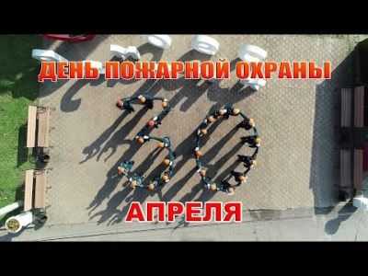

Пост в Facebook, Главное управление МЧС России по Смоленской области, 51 подписчик, 23.04.2021 16:16

**Лайки: 0, Репосты: 0, Комментарии: 0**

Уже через неделю пожарная охрана России отметит 372-годовщину создания. 🎉

Привлечь внимание к профессии пожарного еще в прошлом году решили ученики профильных 👍🏻 пожарно-спасательных классов средней школы №28 города Смоленска. 👯‍♂Они исполнили танец под песню «Мы – **МЧС**» 🎤 солиста ансамбля «Роза ветров» Сергея Жаринова.

С ходом времени многое меняется, но неизменным остается - эффективная работа в команде, развитие в любом направлении и творческий, креативный взгляд на решаемые вопросы.

👇🏻👇🏻👇🏻Давайте вместе вспомним, что получилось у ребят! 👇🏻👇🏻👇🏻

#**МЧСРоссии** #**МЧС** #Деньпожарнойохраны #пожарнаябезопасность #огнеборцыРоссии #Нашибудни #Смоленск

МЫ - **МЧС**

<https://www.facebook.com/1550894801773579>



Пост в ВКонтакте, Главное управление МЧС России по Смоленской обл, 1 919 подписчиков, 23.04.2021 16:15

**Лайки: 9, Репосты: 0, Комментарии: 0**

Уже через неделю пожарная охрана России отметит 372-годовщину создания. 🎉

Привлечь внимание к профессии пожарного еще в прошлом году решили ученики профильных 👍🏻 пожарно-спасательных классов средней школы №28 города Смоленска. 👯‍♂Они исполнили танец под песню «Мы – **МЧС**» 🎤 солиста ансамбля «Роза ветров» Сергея Жаринова.

С ходом времени многое меняется, но неизменным остается - эффективная работа в команде, развитие в любом направлении и творческий, креативный взгляд на решаемые вопросы.

👇🏻👇🏻👇🏻Давайте вместе вспомним, что получилось у ребят! 👇🏻👇🏻👇🏻

#**МЧСРоссии** #**МЧС** #Деньпожарнойохраны #пожарнаябезопасность #огнеборцыРоссии #Нашибудни #Смоленск

МЫ - **МЧС**

<http://vk.com/wall-70160326_20798>

Пост в ВКонтакте, Главное управление МЧС России по Смоленской обл, 1 919 подписчиков, 23.04.2021 16:15

**Лайки: 9, Репосты: 0, Комментарии: 0**

МЫ - **МЧС**

<http://vk.com/video-70160326_456241159>



Пост в Одноклассники, ГУ МЧС России по Смоленской области, 3 944 подписчика, 23.04.2021 16:02

**СМ Индекс: 18, Лайки: 8, Репосты: 0, Комментарии: 0**

#ВФОКУСЕ #**МЧСРоссии** #**МЧС**_Смоленск #**МЧС** #Смоленскаяобласть #НашиБудни #пожарнаябезопасность #ОгнеборцыРоссии

<http://ok.ru/profile/561551231571/statuses/153463295956307>

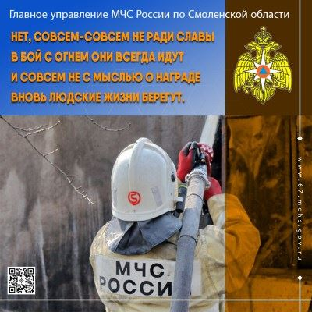

Пост в ВКонтакте, Главное управление МЧС России по Смоленской обл, 1 919 подписчиков, 23.04.2021 15:59

**Лайки: 9, Репосты: 1, Комментарии: 0**

📸👨‍🚒

#ВФОКУСЕ #**МЧСРоссии** #**МЧС**_Смоленск #**МЧС** #Смоленскаяобласть #НашиБудни #пожарнаябезопасность #ОгнеборцыРоссии

<http://vk.com/wall-70160326_20797>

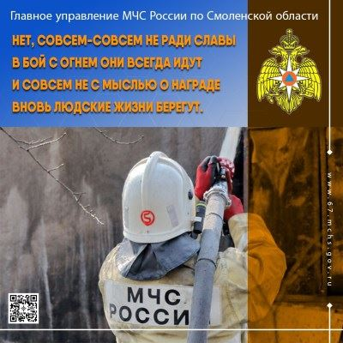

Репост в Одноклассники, Павел Силаев, 228 подписчиков, 23.04.2021 15:51

**Лайки: 0, Репосты: 0, Комментарии: 0**

✏Заседание районной комиссии по делам несовершеннолетних и защите их прав

📍21 апреля 2021 года в Администрации муниципального образования «Смоленский район» Смоленской области под председательством заместителя Главы муниципального образования Анны Криворот состоялось очередное заседание комиссии по делам несовершеннолетних и защите их прав.

✅От Главного управления **МЧС** **России** по Смоленской области в заседании принимал участие начальник отдела надзорной деятельности и профилактической работы Смоленского и Краснинского района Леченков Руслан Олегович.

На повестку дня были вынесены вопросы:

О состоянии и мерах по предупреждению подростковой преступности среди несовершеннолетних за 1 квартал 2021года.

О мерах по предупреждению распространения деструктивных движений и криминальных субкультур среди несовершеннолетних, в том числе через информационно-телекоммуникационную сеть «Интернет», обеспечению информационной безопасности несовершеннолетних.

Анализ исполнения мероприятий индивидуальной профилактической и реабилитационной работы с несовершеннолетними и семьями, находящимися в социально опасном положении.

По итогам обсуждения профилактических вопросов приняты соответствующие решения, органам системы профилактики безнадзорности и правонарушений несовершеннолетних вынесены поручения.

На заседании рассмотрены:

персональные дела в отношении несовершеннолетних за совершение правонарушений до достижения возраста, с которого наступает административная ответственность, совершение общественно-опасного деяния до достижения возраста с которого наступает уголовная ответственность, невыполнение правил поведения при введении режима повышенной готовности на территории, на которой существует угроза возникновения чрезвычайной ситуации, нарушение пешеходом Правил дорожного движения РФ, самовольное проникновение на охраняемый в установленном порядке объект, распитие алкогольной продукции в общественном месте;

персональные дела в отношении родителей (законных представителей) о ненадлежащем исполнении родительских обязанностей по содержанию, воспитанию, обучению, защите прав и законных интересов своих детей, об отнесении семьи к категории семей, находящихся в социально-опасном положении.

По результатам рассмотрения данных материалов к привлеченным лицам применены меры воздействия, предусмотренные федеральным законодательством, в виде предупреждений и административных штрафов в размере от 100 до 4000 рублей.

3 материала будут возвращены на доработку в органы внутренних дел, прекращено производство по делу об административном правонарушении в отношении 2 лиц.

1 несовершеннолетний снят с учета Комиссии по исправлению.

Принято решение о целесообразности постановки 1 семьи на Единый учет семей, находящихся в социально опасном положении, с которой будет организована комплексная индивидуальная профилактическая работа специалистами органов и учреждений системы профилактики муниципального района в соответствии с утвержденным планом комплексной реабилитации.

Члены Комиссии так же обсудили текущие вопросы.

📌По информации МО «Смоленский район»

#**МЧСРоссии** #**МЧС**_Смоленск #Смоленск #ПожарнаяБезопасность #НашиБудни #**БУДНИМЧС** #КНД #Смоленскийрайон

<http://ok.ru/profile/572197709946/statuses/152992019031418>

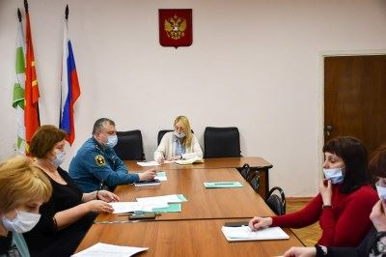

Репост в ВКонтакте, Главное управление МЧС России по Смоленской обл, 1 919 подписчиков, 23.04.2021 15:21

**Лайки: 6, Репосты: 0, Комментарии: 0**

**Тональность: позитивная**

👨‍🚒

👨‍🚒👩‍🚒20 апреля в рамках работы социального проекта "Кузница юных огнеборцев" в Центре противопожарной пропаганды и общественных связей Главного Управления **МЧС** **России** по Смоленской области собрались командиры дружин общеобразовательных организаций города для того, чтобы подвести итоги обучения мерам пожарной безопасности за учебный год.

🚒Занятие провели работники Центра – Шурыкина Юлия Михайловна и Брусочкина Екатерина Васильевна.

👧🧑На занятии юные пожарные вспомнили об истории становления пожарной службы еще при Иване Грозном, как развивалось пожарное дело в те времена, проследили хронологию полуторавековой истории развития противопожарной службы и пожарного добровольчества. Ребята с искренним интересом рассматривали исторические документы, указы, старинное пожарное оборудование, книги, профилактические листовки на противопожарную тематику, фотографии, иллюстрирующие работу огнеборцев, боевые каски, одежду пожарных, наградные знаки, пожарно-техническое вооружение, огнетушители и современные средства защиты зданий.

Проведение такого рода занятий и экскурсий несет важную просветительскую работу о доблестной и героической службе пожарных и, в то же время, учит грамотному поведению при возникновении пожара, что является большим подспорьем для популяризации профессии пожарных и спасателей среди детей и подростков.

Центр дополнительного образования города Смоленска, на базе которого организована «Школа юного пожарного», благодарит сотрудников Главного управления **МЧС** **России** по Смоленской области и Смоленского областного отделения Общероссийской общественной организации "Всероссийское добровольное пожарное общество" за проведённую работу и обещают продолжить сотрудничество.

#КузницаЮныхОгнеборцев

#СмоленскоеВДПО

#**МЧС** #**МЧСРоссии** #**МЧС**_Смоленск

<http://vk.com/wall-70160326_20796>

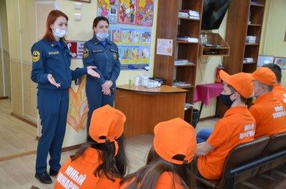

Пост в Одноклассники, ГУ МЧС России по Смоленской области, 3 944 подписчика, 23.04.2021 15:20

**СМ Индекс: 18, Лайки: 11, Репосты: 0, Комментарии: 0**

К нам в гости приехали пожарные😃👫🚒

Большая красная пожарная машина всегда вызывает у ребятишек восторг. А правила пожарной безопасности из уст настоящего пожарного, который героически спасает людей, отпечатываются в памяти у детей очень на долго. Вчера сотрудники 15 пожарно-спасательной части приехали в гости в Спортивную школу города Десногорска Смоленской области.

☺Во дворе учебного заведения ребят ждал настоящий пожарный автомобиль. Это был восторг. Огнеборцы рассказали о возможностях автомобиля, о имеющемся пожарно-техническом вооружении и специальном оборудовании. Ученикам продемонстрировали навыки работы с пожарными стволами, после чего им была предоставлена возможность примерить боевую одежду пожарных, посидеть в машине и, конечно же, сфотографироваться на память.

💡В процессе демонстрации пожарные говорили с ребятами о важных правилах, которые они должны соблюдать чтобы не допустить пожара. Дети вместе с профессионалами повторили номер, по которому всегда нужно позвонить, если ты увидел пожар.

✅После таких встреч каждый из малышей будет точно знать, как действовать в случае угрозы.

#**МЧСРоссии** #**МЧС**_Смоленск #Смоленск #ПожарнаяБезопасность #НашиБудни #**БудниМЧС** #ГосударственныйПожарныйНадзор #**МЧС** #ПоговоримОБезопасности #ДетскаяБезопасноть #15ПСЧ #Десногорск

9974f557-c85d-44f7-a652-f9a35b3c4ae8_1

<http://ok.ru/profile/561551231571/statuses/153463148172627>

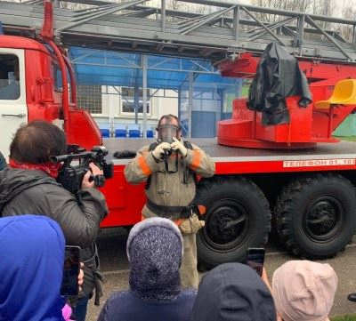

Пост в Facebook, Главное управление МЧС России по Смоленской области, 51 подписчик, 23.04.2021 15:19

**Лайки: 1, Репосты: 0, Комментарии: 0**

К нам в гости приехали пожарные😃👫🚒

Большая красная пожарная машина всегда вызывает у ребятишек восторг. А правила пожарной безопасности из уст настоящего пожарного, который героически спасает людей, отпечатываются в памяти у детей очень на долго. Вчера сотрудники 15 пожарно-спасательной части приехали в гости в Спортивную школу города Десногорска Смоленской области.

☺Во дворе учебного заведения ребят ждал настоящий пожарный автомобиль. Это был восторг. Огнеборцы рассказали о возможностях автомобиля, о имеющемся пожарно-техническом вооружении и специальном оборудовании. Ученикам продемонстрировали навыки работы с пожарными стволами, после чего им была предоставлена возможность примерить боевую одежду пожарных, посидеть в машине и, конечно же, сфотографироваться на память.

💡В процессе демонстрации пожарные говорили с ребятами о важных правилах, которые они должны соблюдать чтобы не допустить пожара. Дети вместе с профессионалами повторили номер, по которому всегда нужно позвонить, если ты увидел пожар.

✅После таких встреч каждый из малышей будет точно знать, как действовать в случае угрозы.

#**МЧСРоссии** #**МЧС**_Смоленск #Смоленск #ПожарнаяБезопасность #НашиБудни #**БудниМЧС** #ГосударственныйПожарныйНадзор #**МЧС** #ПоговоримОБезопасности #ДетскаяБезопасноть #15ПСЧ #Десногорск

<https://www.facebook.com/1550845665111826>

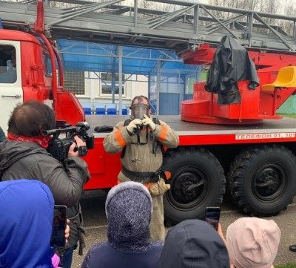

Статья в smolensk.bezformata.com, БезФормата.Ru Смоленск (smolensk.bezformata.ru), 913 подписчиков, 23.04.2021 15:19

**Лайки: 0, Репосты: 0, Комментарии: 0**

**Заседание районной комиссии по делам несовершеннолетних и защите их прав**

Заседание районной комиссии по делам несовершеннолетних и защите их прав

Скачать оригинал

21 апреля 2021 года в Администрации муниципального образования "Смоленский район" Смоленской области под председательством заместителя Главы муниципального образования Анны Криворот состоялось очередное заседание комиссии по делам несовершеннолетних и защите их прав.

От Главного управления **МЧС** **России** по Смоленской области в заседании принимал участие начальник отдела надзорной деятельности и профилактической работы Смоленского и Краснинского района Леченков Руслан Олегович.

На повестку дня были вынесены вопросы:

О состоянии и мерах по предупреждению подростковой преступности среди несовершеннолетних за 1 квартал 2021года.

О мерах по предупреждению распространения деструктивных движений и криминальных субкультур среди несовершеннолетних, в том числе через информационно-телекоммуникационную сеть "Интернет", обеспечению информационной безопасности несовершеннолетних.

Анализ исполнения мероприятий индивидуальной профилактической и реабилитационной работы с несовершеннолетними и семьями, находящимися в социально опасном положении.

По итогам обсуждения профилактических вопросов приняты соответствующие решения, органам системы профилактики безнадзорности и правонарушений несовершеннолетних вынесены поручения.

На заседании рассмотрены:

персональные дела в отношении несовершеннолетних за совершение правонарушений до достижения возраста, с которого наступает административная ответственность, совершение общественно-опасного деяния до достижения возраста с которого наступает уголовная ответственность, невыполнение правил поведения при введении режима повышенной готовности на территории, на которой существует угроза возникновения чрезвычайной ситуации, нарушение пешеходом Правил дорожного движения РФ, самовольное проникновение на охраняемый в установленном порядке объект, распитие алкогольной продукции в общественном месте;

персональные дела в отношении родителей (законных представителей) о ненадлежащем исполнении родительских обязанностей по содержанию, воспитанию, обучению, защите прав и законных интересов своих детей, об отнесении семьи к категории семей, находящихся в социально-опасном положении.

По результатам рассмотрения данных материалов к привлеченным лицам применены меры воздействия, предусмотренные федеральным законодательством, в виде предупреждений и административных штрафов в размере от 100 до 4000 рублей.

3 материала будут возвращены на доработку в органы внутренних дел, прекращено производство по делу об административном правонарушении в отношении 2 лиц.

1 несовершеннолетний снят с учета Комиссии по исправлению.

Принято решение о целесообразности постановки 1 семьи на Единый учет семей, находящихся в социально опасном положении, с которой будет организована комплексная индивидуальная профилактическая работа специалистами органов и учреждений системы профилактики муниципального района в соответствии с утвержденным планом комплексной реабилитации.

Члены Комиссии так же обсудили текущие вопросы.

По информации МО "Смоленский район"

Источник: **МЧС**

<https://smolensk.bezformata.com/listnews/komissii-po-delam-nesovershennoletnih/93224364/>

Статья в smolensk-news.net, Новости Смоленска (smolensk-news.net), 57 подписчиков, 23.04.2021 15:14

**Лайки: 0, Репосты: 0, Комментарии: 0**

**Заседание районной комиссии по делам несовершеннолетних и защите их прав**

21 апреля 2021 года в Администрации муниципального образования "Смоленский район" Смоленской области под председательством заместителя Главы муниципального образования Анны Криворот состоялось очередное заседание комиссии по делам несовершеннолетних и защите их прав.

От Главного управления **МЧС** **России** по Смоленской области в заседании принимал участие начальник отдела надзорной деятельности и профилактической работы Смоленского и Краснинского района Леченков Руслан Олегович.

На повестку дня были вынесены вопросы:

О состоянии и мерах по предупреждению подростковой преступности среди несовершеннолетних за 1 квартал 2021года.

О мерах по предупреждению распространения деструктивных движений и криминальных субкультур среди несовершеннолетних, в том числе через информационно-телекоммуникационную сеть "Интернет", обеспечению информационной безопасности несовершеннолетних.

Анализ исполнения мероприятий индивидуальной профилактической и реабилитационной работы с несовершеннолетними и семьями, находящимися в социально опасном положении.

По итогам обсуждения профилактических вопросов приняты соответствующие решения, органам системы профилактики безнадзорности и правонарушений несовершеннолетних вынесены поручения.

На заседании рассмотрены:

персональные дела в отношении несовершеннолетних за совершение правонарушений до достижения возраста, с которого наступает административная ответственность, совершение общественно-опасного деяния до достижения возраста с которого наступает уголовная ответственность, невыполнение правил поведения при введении режима повышенной готовности на территории, на которой существует угроза возникновения чрезвычайной ситуации, нарушение пешеходом Правил дорожного движения РФ, самовольное проникновение на охраняемый в установленном порядке объект, распитие алкогольной продукции в общественном месте;

персональные дела в отношении родителей (законных представителей) о ненадлежащем исполнении родительских обязанностей по содержанию, воспитанию, обучению, защите прав и законных интересов своих детей, об отнесении семьи к категории семей, находящихся в социально-опасном положении.

По результатам рассмотрения данных материалов к привлеченным лицам применены меры воздействия, предусмотренные федеральным законодательством, в виде предупреждений и административных штрафов в размере от 100 до 4000 рублей.

3 материала будут возвращены на доработку в органы внутренних дел, прекращено производство по делу об административном правонарушении в отношении 2 лиц.

1 несовершеннолетний снят с учета Комиссии по исправлению.

Принято решение о целесообразности постановки 1 семьи на Единый учет семей, находящихся в социально опасном положении, с которой будет организована комплексная индивидуальная профилактическая работа специалистами органов и учреждений системы профилактики муниципального района в соответствии с утвержденным планом комплексной реабилитации.

Члены Комиссии так же обсудили текущие вопросы.

По информации МО "Смоленский район"

Источник: https://67.**mchs**.**gov**.**ru**

|  |
| --- |
|  |
|  |
| Заседание районной комиссии по делам несовершеннолетних и защите их прав |

<http://smolensk-news.net/incident/2021/04/23/100170.html>

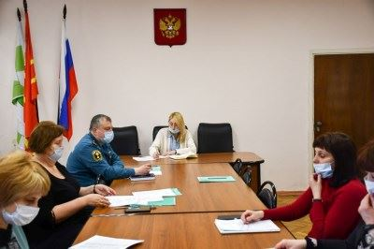

Статья в smolensk-news.net, Новости Смоленска (smolensk-news.net), 57 подписчиков, 23.04.2021 15:14

**Лайки: 0, Репосты: 0, Комментарии: 0**

**К нам в гости приехали пожарные!!!**

Большая красная пожарная машина всегда вызывает у ребятишек восторг. А правила пожарной безопасности из уст настоящего пожарного, который героически спасает людей, отпечатываются в памяти у детей очень на долго. Вчера сотрудники 15 пожарно-спасательной части приехали в гости в Спортивную школу города Десногорска Смоленской области.

Во дворе учебного заведения ребят ждал настоящий пожарный автомобиль. Это был восторг. Огнеборцы рассказали о возможностях автомобиля, о имеющемся пожарно-техническом вооружении и специальном оборудовании. Ученикам продемонстрировали навыки работы с пожарными стволами, после чего им была предоставлена возможность примерить боевую одежду пожарных, посидеть в машине и, конечно же, сфотографироваться на память.

В процессе демонстрации пожарные говорили с ребятами о важных правилах, которые они должны соблюдать чтобы не допустить пожара. Дети вместе с профессионалами повторили номер, по которому всегда нужно позвонить, если ты увидел пожар.

После таких встреч каждый из малышей будет точно знать, как действовать в случае угрозы.

Источник: https://67.**mchs**.**gov**.**ru**

|  |
| --- |
|  |
|  |
| К нам в гости приехали пожарные! |

<http://smolensk-news.net/incident/2021/04/23/100169.html>

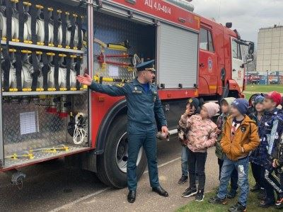

Пост в ВКонтакте, Главное управление МЧС России по Смоленской обл, 1 919 подписчиков, 23.04.2021 15:13

**Лайки: 10, Репосты: 0, Комментарии: 0**

К нам в гости приехали пожарные😃👫🚒

Большая красная пожарная машина всегда вызывает у ребятишек восторг. А правила пожарной безопасности из уст настоящего пожарного, который героически спасает людей, отпечатываются в памяти у детей очень на долго. Вчера сотрудники 15 пожарно-спасательной части приехали в гости в Спортивную школу города Десногорска Смоленской области.

☺Во дворе учебного заведения ребят ждал настоящий пожарный автомобиль. Это был восторг. Огнеборцы рассказали о возможностях автомобиля, о имеющемся пожарно-техническом вооружении и специальном оборудовании. Ученикам продемонстрировали навыки работы с пожарными стволами, после чего им была предоставлена возможность примерить боевую одежду пожарных, посидеть в машине и, конечно же, сфотографироваться на память.

💡В процессе демонстрации пожарные говорили с ребятами о важных правилах, которые они должны соблюдать чтобы не допустить пожара. Дети вместе с профессионалами повторили номер, по которому всегда нужно позвонить, если ты увидел пожар.

✅После таких встреч каждый из малышей будет точно знать, как действовать в случае угрозы.

#**МЧСРоссии** #**МЧС**_Смоленск #Смоленск #ПожарнаяБезопасность #НашиБудни #**БудниМЧС** #ГосударственныйПожарныйНадзор #**МЧС** #ПоговоримОБезопасности #ДетскаяБезопасноть #15ПСЧ #Десногорск

Без названия

<http://vk.com/wall-70160326_20795>

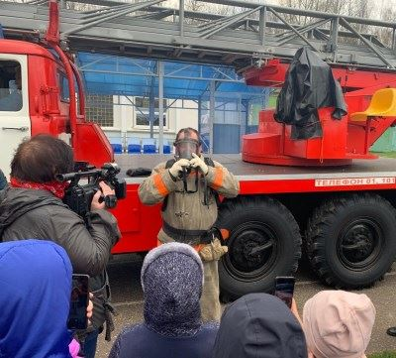

Пост в Facebook, Главное управление МЧС России по Смоленской области, 51 подписчик, 23.04.2021 15:11

**Лайки: 0, Репосты: 0, Комментарии: 0**

✏Заседание районной комиссии по делам несовершеннолетних и защите их прав

📍21 апреля 2021 года в Администрации муниципального образования «Смоленский район» Смоленской области под председательством заместителя Главы муниципального образования Анны Криворот состоялось очередное заседание комиссии по делам несовершеннолетних и защите их прав.

✅От Главного управления **МЧС** **России** по Смоленской области в заседании принимал участие начальник отдела надзорной деятельности и профилактической работы Смоленского и Краснинского района Леченков Руслан Олегович.

На повестку дня были вынесены вопросы:

О состоянии и мерах по предупреждению подростковой преступности среди несовершеннолетних за 1 квартал 2021года.

О мерах по предупреждению распространения деструктивных движений и криминальных субкультур среди несовершеннолетних, в том числе через информационно-телекоммуникационную сеть «Интернет», обеспечению информационной безопасности несовершеннолетних.

Анализ исполнения мероприятий индивидуальной профилактической и реабилитационной работы с несовершеннолетними и семьями, находящимися в социально опасном положении.

По итогам обсуждения профилактических вопросов приняты соответствующие решения, органам системы профилактики безнадзорности и правонарушений несовершеннолетних вынесены поручения.

На заседании рассмотрены:

персональные дела в отношении несовершеннолетних за совершение правонарушений до достижения возраста, с которого наступает административная ответственность, совершение общественно-опасного деяния до достижения возраста с которого наступает уголовная ответственность, невыполнение правил поведения при введении режима повышенной готовности на территории, на которой существует угроза возникновения чрезвычайной ситуации, нарушение пешеходом Правил дорожного движения РФ, самовольное проникновение на охраняемый в установленном порядке объект, распитие алкогольной продукции в общественном месте;

персональные дела в отношении родителей (законных представителей) о ненадлежащем исполнении родительских обязанностей по содержанию, воспитанию, обучению, защите прав и законных интересов своих детей, об отнесении семьи к категории семей, находящихся в социально-опасном положении.

По результатам рассмотрения данных материалов к привлеченным лицам применены меры воздействия, предусмотренные федеральным законодательством, в виде предупреждений и административных штрафов в размере от 100 до 4000 рублей.

3 материала будут возвращены на доработку в органы внутренних дел, прекращено производство по делу об административном правонарушении в отношении 2 лиц.

1 несовершеннолетний снят с учета Комиссии по исправлению.

Принято решение о целесообразности постановки 1 семьи на Единый учет семей, находящихся в социально опасном положении, с которой будет организована комплексная индивидуальная профилактическая работа специалистами органов и учреждений системы профилактики муниципального района в соответствии с утвержденным планом комплексной реабилитации.

Члены Комиссии так же обсудили текущие вопросы.

📌По информации МО «Смоленский район»

#**МЧСРоссии** #**МЧС**_Смоленск #Смоленск #ПожарнаяБезопасность #НашиБудни #**БУДНИМЧС** #КНД #Смоленскийрайон

<https://www.facebook.com/1550840465112346>

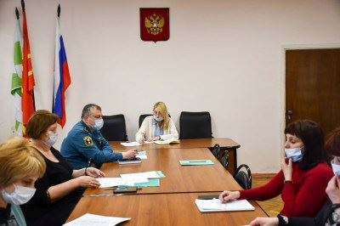

Пост в Facebook, Мчс Смоленская Область, 4 975 подписчиков, 23.04.2021 15:10

**Лайки: 1, Репосты: 0, Комментарии: 0**

**Мчс** Смоленская Область.

✏Заседание районной комиссии по делам несовершеннолетних и защите их прав

📍21 апреля 2021 года в Администрации муниципального образования «Смоленский район» Смоленской области под председательством заместителя Главы муниципального образования Анны Криворот состоялось очередное заседание комиссии по делам несовершеннолетних и защите их прав.

✅От Главного управления **МЧС** **России** по Смоленской области в заседании принимал участие начальник отдела надзорной деятельности и профилактической работы Смоленского и Краснинского района Леченков Руслан Олегович.

На повестку дня были вынесены вопросы:

О состоянии и мерах по предупреждению подростковой преступности среди несовершеннолетних за 1 квартал 2021года.

О мерах по предупреждению распространения деструктивных движений и криминальных субкультур среди несовершеннолетних, в том числе через информационно-телекоммуникационную сеть «Интернет», обеспечению информационной безопасности несовершеннолетних.

Анализ исполнения мероприятий индивидуальной профилактической и реабилитационной работы с несовершеннолетними и семьями, находящимися в социально опасном положении.

По итогам обсуждения профилактических вопросов приняты соответствующие решения, органам системы профилактики безнадзорности и правонарушений несовершеннолетних вынесены поручения.

На заседании рассмотрены:

персональные дела в отношении несовершеннолетних за совершение правонарушений до достижения возраста, с которого наступает административная ответственность, совершение общественно-опасного деяния до достижения возраста с которого наступает уголовная ответственность, невыполнение правил поведения при введении режима повышенной готовности на территории, на которой существует угроза возникновения чрезвычайной ситуации, нарушение пешеходом Правил дорожного движения РФ, самовольное проникновение на охраняемый в установленном порядке объект, распитие алкогольной продукции в общественном месте;

персональные дела в отношении родителей (законных представителей) о ненадлежащем исполнении родительских обязанностей по содержанию, воспитанию, обучению, защите прав и законных интересов своих детей, об отнесении семьи к категории семей, находящихся в социально-опасном положении.

По результатам рассмотрения данных материалов к привлеченным лицам применены меры воздействия, предусмотренные федеральным законодательством, в виде предупреждений и административных штрафов в размере от 100 до 4000 рублей.

3 материала будут возвращены на доработку в органы внутренних дел, прекращено производство по делу об административном правонарушении в отношении 2 лиц.

1 несовершеннолетний снят с учета Комиссии по исправлению.

Принято решение о целесообразности постановки 1 семьи на Единый учет семей, находящихся в социально опасном положении, с которой будет организована комплексная индивидуальная профилактическая работа специалистами органов и учреждений системы профилактики муниципального района в соответствии с утвержденным планом комплексной реабилитации.

Члены Комиссии так же обсудили текущие вопросы.

📌По информации МО «Смоленский район»

#**МЧСРоссии** #**МЧС**_Смоленск #Смоленск #ПожарнаяБезопасность #НашиБудни #**БУДНИМЧС** #КНД #Смоленскийрайон

<https://www.facebook.com/1358151667885366>

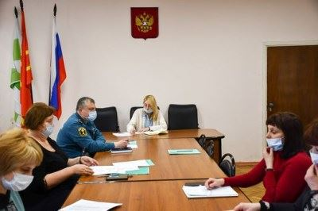

Пост в Одноклассники, ГУ МЧС России по Смоленской области, 3 944 подписчика, 23.04.2021 15:09

**СМ Индекс: 17, Лайки: 5, Репосты: 1, Комментарии: 0**

✏Заседание районной комиссии по делам несовершеннолетних и защите их прав

📍21 апреля 2021 года в Администрации муниципального образования «Смоленский район» Смоленской области под председательством заместителя Главы муниципального образования Анны Криворот состоялось очередное заседание комиссии по делам несовершеннолетних и защите их прав.

✅От Главного управления **МЧС** **России** по Смоленской области в заседании принимал участие начальник отдела надзорной деятельности и профилактической работы Смоленского и Краснинского района Леченков Руслан Олегович.

На повестку дня были вынесены вопросы:

О состоянии и мерах по предупреждению подростковой преступности среди несовершеннолетних за 1 квартал 2021года.

О мерах по предупреждению распространения деструктивных движений и криминальных субкультур среди несовершеннолетних, в том числе через информационно-телекоммуникационную сеть «Интернет», обеспечению информационной безопасности несовершеннолетних.

Анализ исполнения мероприятий индивидуальной профилактической и реабилитационной работы с несовершеннолетними и семьями, находящимися в социально опасном положении.

По итогам обсуждения профилактических вопросов приняты соответствующие решения, органам системы профилактики безнадзорности и правонарушений несовершеннолетних вынесены поручения.

На заседании рассмотрены:

персональные дела в отношении несовершеннолетних за совершение правонарушений до достижения возраста, с которого наступает административная ответственность, совершение общественно-опасного деяния до достижения возраста с которого наступает уголовная ответственность, невыполнение правил поведения при введении режима повышенной готовности на территории, на которой существует угроза возникновения чрезвычайной ситуации, нарушение пешеходом Правил дорожного движения РФ, самовольное проникновение на охраняемый в установленном порядке объект, распитие алкогольной продукции в общественном месте;

персональные дела в отношении родителей (законных представителей) о ненадлежащем исполнении родительских обязанностей по содержанию, воспитанию, обучению, защите прав и законных интересов своих детей, об отнесении семьи к категории семей, находящихся в социально-опасном положении.

По результатам рассмотрения данных материалов к привлеченным лицам применены меры воздействия, предусмотренные федеральным законодательством, в виде предупреждений и административных штрафов в размере от 100 до 4000 рублей.

3 материала будут возвращены на доработку в органы внутренних дел, прекращено производство по делу об административном правонарушении в отношении 2 лиц.

1 несовершеннолетний снят с учета Комиссии по исправлению.

Принято решение о целесообразности постановки 1 семьи на Единый учет семей, находящихся в социально опасном положении, с которой будет организована комплексная индивидуальная профилактическая работа специалистами органов и учреждений системы профилактики муниципального района в соответствии с утвержденным планом комплексной реабилитации.

Члены Комиссии так же обсудили текущие вопросы.

📌По информации МО «Смоленский район»

#**МЧСРоссии** #**МЧС**_Смоленск #Смоленск #ПожарнаяБезопасность #НашиБудни #**БУДНИМЧС** #КНД #Смоленскийрайон

<http://ok.ru/profile/561551231571/statuses/153463104197971>



Пост в ВКонтакте, Главное управление МЧС России по Смоленской обл, 1 919 подписчиков, 23.04.2021 15:07

**Лайки: 7, Репосты: 0, Комментарии: 0**

✏Заседание районной комиссии по делам несовершеннолетних и защите их прав

📍21 апреля 2021 года в Администрации муниципального образования «Смоленский район» Смоленской области под председательством заместителя Главы муниципального образования Анны Криворот состоялось очередное заседание комиссии по делам несовершеннолетних и защите их прав.

✅От Главного управления **МЧС** **России** по Смоленской области в заседании принимал участие начальник отдела надзорной деятельности и профилактической работы Смоленского и Краснинского района Леченков Руслан Олегович.

На повестку дня были вынесены вопросы:

О состоянии и мерах по предупреждению подростковой преступности среди несовершеннолетних за 1 квартал 2021года.

О мерах по предупреждению распространения деструктивных движений и криминальных субкультур среди несовершеннолетних, в том числе через информационно-телекоммуникационную сеть «Интернет», обеспечению информационной безопасности несовершеннолетних.

Анализ исполнения мероприятий индивидуальной профилактической и реабилитационной работы с несовершеннолетними и семьями, находящимися в социально опасном положении.

По итогам обсуждения профилактических вопросов приняты соответствующие решения, органам системы профилактики безнадзорности и правонарушений несовершеннолетних вынесены поручения.

На заседании рассмотрены:

персональные дела в отношении несовершеннолетних за совершение правонарушений до достижения возраста, с которого наступает административная ответственность, совершение общественно-опасного деяния до достижения возраста с которого наступает уголовная ответственность, невыполнение правил поведения при введении режима повышенной готовности на территории, на которой существует угроза возникновения чрезвычайной ситуации, нарушение пешеходом Правил дорожного движения РФ, самовольное проникновение на охраняемый в установленном порядке объект, распитие алкогольной продукции в общественном месте;

персональные дела в отношении родителей (законных представителей) о ненадлежащем исполнении родительских обязанностей по содержанию, воспитанию, обучению, защите прав и законных интересов своих детей, об отнесении семьи к категории семей, находящихся в социально-опасном положении.

По результатам рассмотрения данных материалов к привлеченным лицам применены меры воздействия, предусмотренные федеральным законодательством, в виде предупреждений и административных штрафов в размере от 100 до 4000 рублей.

3 материала будут возвращены на доработку в органы внутренних дел, прекращено производство по делу об административном правонарушении в отношении 2 лиц.

1 несовершеннолетний снят с учета Комиссии по исправлению.

Принято решение о целесообразности постановки 1 семьи на Единый учет семей, находящихся в социально опасном положении, с которой будет организована комплексная индивидуальная профилактическая работа специалистами органов и учреждений системы профилактики муниципального района в соответствии с утвержденным планом комплексной реабилитации.

Члены Комиссии так же обсудили текущие вопросы.

📌По информации МО «Смоленский район»

#**МЧСРоссии** #**МЧС**_Смоленск #Смоленск #ПожарнаяБезопасность #НашиБудни #**БУДНИМЧС** #КНД #Смоленскийрайон

<http://vk.com/wall-70160326_20794>

Пост в ВКонтакте, Жанна Гавриленко, 24 подписчика, 23.04.2021 15:04

**Лайки: 5, Репосты: 0, Комментарии: 0**

районный конкурс-соревнование " школа безопасности" **МЧС** У нас 2 место!!! школа 8 Горжусь!!!

<http://vk.com/wall559374166_1302>

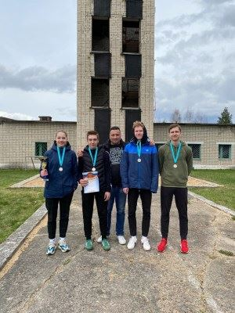

Статья в smolensk.bezformata.com, БезФормата.Ru Смоленск (smolensk.bezformata.ru), 913 подписчиков, 23.04.2021 14:20

**Лайки: 0, Репосты: 0, Комментарии: 0**

**Смолян не останавливают штрафы за пал сухой травы (видео)**

Смолян не останавливают штрафы за пал сухой травы (видео)

Смолян не останавливают ни штрафы, ни предупреждения специалистов. В регионе продолжается масштабное выжигание сухостоя.

Площади выгорания уже превышают размеры городов. В регионе пострадало почти 2000 гектаров земель. Специалисты напоминают, что палы травы наносят вред флоре и фауне, они могут стать причиной, в том числе, и лесных пожаров. Наша съемочная группа отправилась на тушение очередного возгорание вместе с сотрудниками **МЧС**.

Автор: Юлия Пашаева, ГТРК Смоленск

Источник: Смоленск 2.0

<https://smolensk.bezformata.com/listnews/smolyan-ne-ostanavlivayut-shtrafi-za-pal/93221525/>

Репост в Одноклассники, ГУ МЧС России по Смоленской области, 3 944 подписчика, 23.04.2021 14:18

**СМ Индекс: 16, Лайки: 0, Репосты: 0, Комментарии: 0**

☝🏻Главное управлени **МЧС** **России** по Смоленской области присоединяется к челенджу запущенному **МЧС** **России**, приуроченному Дню пожарной охраны #СильнееОгня🔥

🚨💪🏻Пожарный должен быть не только подкован практически и теоритически, но и обладать прекрасной физической подготовкой.

👨‍🚒В этом видео заместитель начальника службы пожаротушения ФПС ГПС – начальник дежурной смены Главного управления **МЧС** **России** по Смоленской области Иван Ляпун в боевой одежде и экипировке газодымозащитника выполняют норматив по подтягиваю на перекладине.

⁉А сколько раз бы подтянулись Вы, имея на себе дополнительный вес практически в 20 килограмм?

⠀

#**МЧСРоссии** #**МЧС** #челленджМЧС #Деньпожарнойохраны #ликвидацияЧС #пожарнаябезопасность #огнеборцыРоссии #Нашибудни #Смоленск

#СильнееОгня

<http://ok.ru/profile/561551231571/statuses/153462958314835>

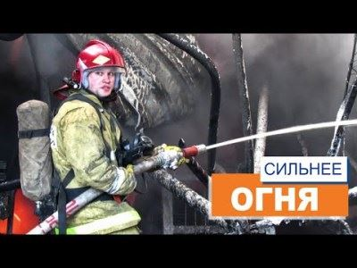

Репост в Одноклассники, ГУ МЧС России по Смоленской области, 3 944 подписчика, 23.04.2021 14:18

**СМ Индекс: 16, Лайки: 1, Репосты: 0, Комментарии: 0**

❗В Центр противопожарной пропаганды приехал новый экспонат🏍❗

😱Долгожданный ПОЖАРНЫЙ МОТОЦИКЛ «УРАЛ» ворвался сегодня утром на нашу выставку и остальные экспонаты «уступили» ему дорогу. У пожарного конно-бочечного хода теперь появился конкурент😏. Ведь мы уже представляем восхищенные взгляды наших посетителей, которые придут к нам в гости🤩.

📍Пожарные мотоциклы были широко распространены в первой половине XX века. Идея использовать мотоцикл как оперативное средство борьбы с пожарами появилась практически сразу с появлением мототехники. Изначально мотоциклы использовались для доставки пожарных наряду с конными повозками и автомобилями. Но по мере роста мощности и грузоподъемности мотоциклов, появилась возможность перевозить на них и средства тушения пожаров. Мотоцикл «Урал» с мотопомпой был незаменимым помощником работников пожарной охраны в 60-80-е годы ХХ века. Его внедорожные качества и надежность позволяли добираться до мест происшествий и производить надзорно-профилактические мероприятия.

😉Скорее записывайтесь к нам на экскурсию по телефону 38-38-66 , чтобы увидеть это чудо пожарной техники!

#**МЧС** #**МЧСРоссии** #**МЧС**_Смоленск #**БудниМЧС** #НашиБудни #Центрпротивпопожарнойпропаганды #Деньпожарнойохраны #огнеборцыРоссии

23 апреля 2021

<http://ok.ru/profile/561551231571/statuses/153462957593939>

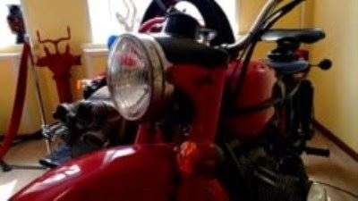

Пост в Facebook, Главное управление МЧС России по Смоленской области, 51 подписчик, 23.04.2021 14:17

**Лайки: 0, Репосты: 0, Комментарии: 0**

☝🏻Главное управлени **МЧС** **России** по Смоленской области присоединяется к челенджу запущенному **МЧС** **России**, приуроченному Дню пожарной охраны #СильнееОгня🔥

🚨💪🏻Пожарный должен быть не только подкован практически и теоритически, но и обладать прекрасной физической подготовкой.

👨‍🚒В этом видео заместитель начальника службы пожаротушения ФПС ГПС – начальник дежурной смены Главного управления **МЧС** **России** по Смоленской области Иван Ляпун в боевой одежде и экипировке газодымозащитника выполняют норматив по подтягиваю на перекладине.

⁉А сколько раз бы подтянулись Вы, имея на себе дополнительный вес практически в 20 килограмм?

⠀

#**МЧСРоссии** #**МЧС** #челленджМЧС #Деньпожарнойохраны #ликвидацияЧС #пожарнаябезопасность #огнеборцыРоссии #Нашибудни #Смоленск

#СильнееОгня

<https://www.facebook.com/1550814528448273>

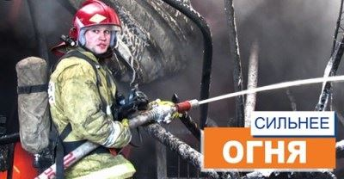

Пост в Facebook, Мчс Смоленская Область, 4 975 подписчиков, 23.04.2021 14:17

**Лайки: 0, Репосты: 0, Комментарии: 0**

**Мчс** Смоленская Область.

☝🏻Главное управлени **МЧС** **России** по Смоленской области присоединяется к челенджу запущенному **МЧС** **России**, приуроченному Дню пожарной охраны #СильнееОгня 🔥

🚨💪🏻Пожарный должен быть не только подкован практически и теоритически, но и обладать прекрасной физической подготовкой.

👨‍🚒В этом видео заместитель начальника службы пожаротушения ФПС ГПС – начальник дежурной смены Главного управления **МЧС** **России** по Смоленской области Иван Ляпун в боевой одежде и экипировке газодымозащитника выполняют норматив по подтягиваю на перекладине.

⁉А сколько раз бы подтянулись Вы, имея на себе дополнительный вес практически в 20 килограмм?

⠀

#**МЧСРоссии** #**МЧС** #челленджМЧС #Деньпожарнойохраны #ликвидацияЧС #пожарнаябезопасность #огнеборцыРоссии #Нашибудни #Смоленск

youtube.**com**

#СильнееОгня

<https://www.facebook.com/1358121767888356>

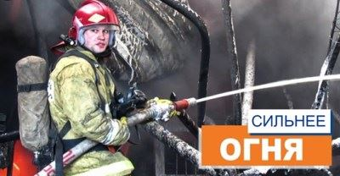

Пост в ВКонтакте, Главное управление МЧС России по Смоленской обл, 1 919 подписчиков, 23.04.2021 14:17

**Лайки: 16, Репосты: 3, Комментарии: 0**

☝🏻Главное управлени **МЧС** **России** по Смоленской области присоединяется к челенджу запущенному **МЧС** **России**, приуроченному Дню пожарной охраны #СильнееОгня🔥

🚨💪🏻Пожарный должен быть не только подкован практически и теоритически, но и обладать прекрасной физической подготовкой.

👨‍🚒В этом видео заместитель начальника службы пожаротушения ФПС ГПС – начальник дежурной смены Главного управления **МЧС** **России** по Смоленской области Иван Ляпун в боевой одежде и экипировке газодымозащитника выполняют норматив по подтягиваю на перекладине.

⁉А сколько раз бы подтянулись Вы, имея на себе дополнительный вес практически в 20 килограмм?

⠀

#**МЧСРоссии** #**МЧС** #челленджМЧС #Деньпожарнойохраны #ликвидацияЧС #пожарнаябезопасность #огнеборцыРоссии #Нашибудни #Смоленск

<http://vk.com/wall-70160326_20793>

Статья в smolensk2.ru, Смоленск 2.0 (smolensk2.ru), 2 670 подписчиков, 23.04.2021 14:15

**Лайки: 14, Репосты: 0, Комментарии: 0**

**Смолян не останавливают штрафы за пал сухой травы (видео)**

Смолян не останавливают ни штрафы, ни предупреждения специалистов. В регионе продолжается масштабное выжигание сухостоя.

Площади выгорания уже превышают размеры городов. В регионе пострадало почти 2000 гектаров земель. Специалисты напоминают, что палы травы наносят вред флоре и фауне, они могут стать причиной, в том числе, и лесных пожаров. Наша съемочная группа отправилась на тушение очередного возгорание вместе с сотрудниками **МЧС**.

Автор: Юлия Пашаева, ГТРК Смоленск

|  |
| --- |
|  |
|  |
| *** |

<https://www.smolensk2.ru/story.php?id=108665>

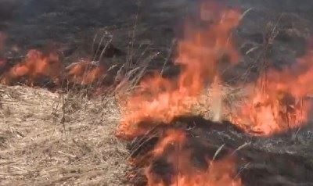

Пост в Facebook, Мчс Смоленская Область, 4 975 подписчиков, 23.04.2021 14:08

**Лайки: 4, Репосты: 0, Комментарии: 0**

**Мчс** Смоленская Область.

❗В Центр противопожарной пропаганды приехал новый экспонат🏍❗

😱Долгожданный ПОЖАРНЫЙ МОТОЦИКЛ «УРАЛ» ворвался сегодня утром на нашу выставку и остальные экспонаты «уступили» ему дорогу. У пожарного конно-бочечного хода теперь появился конкурент😏. Ведь мы уже представляем восхищенные взгляды наших посетителей, которые придут к нам в гости🤩.

📍Пожарные мотоциклы были широко распространены в первой половине XX века. Идея использовать мотоцикл как оперативное средство борьбы с пожарами появилась практически сразу с появлением мототехники. Изначально мотоциклы использовались для доставки пожарных наряду с конными повозками и автомобилями. Но по мере роста мощности и грузоподъемности мотоциклов, появилась возможность перевозить на них и средства тушения пожаров. Мотоцикл «Урал» с мотопомпой был незаменимым помощником работников пожарной охраны в 60-80-е годы ХХ века. Его внедорожные качества и надежность позволяли добираться до мест происшествий и производить надзорно-профилактические мероприятия.

😉Скорее записывайтесь к нам на экскурсию по телефону 38-38-66 , чтобы увидеть это чудо пожарной техники!

#**МЧС** #**МЧСРоссии** #**МЧС**_Смоленск #**БудниМЧС** #НашиБудни #Центрпротивпопожарнойпропаганды #Деньпожарнойохраны #огнеборцыРоссии

+2

<https://www.facebook.com/1358116411222225>

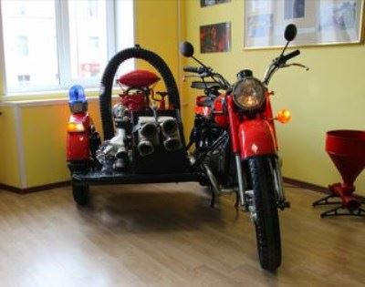

Пост в Facebook, Главное управление МЧС России по Смоленской области, 51 подписчик, 23.04.2021 14:06

**Лайки: 0, Репосты: 0, Комментарии: 0**

**Тональность: позитивная**

❗В Центр противопожарной пропаганды приехал новый экспонат🏍❗

😱Долгожданный ПОЖАРНЫЙ МОТОЦИКЛ «УРАЛ» ворвался сегодня утром на нашу выставку и остальные экспонаты «уступили» ему дорогу. У пожарного конно-бочечного хода теперь появился конкурент😏. Ведь мы уже представляем восхищенные взгляды наших посетителей, которые придут к нам в гости🤩.

📍Пожарные мотоциклы были широко распространены в первой половине XX века. Идея использовать мотоцикл как оперативное средство борьбы с пожарами появилась практически сразу с появлением мототехники. Изначально мотоциклы использовались для доставки пожарных наряду с конными повозками и автомобилями. Но по мере роста мощности и грузоподъемности мотоциклов, появилась возможность перевозить на них и средства тушения пожаров. Мотоцикл «Урал» с мотопомпой был незаменимым помощником работников пожарной охраны в 60-80-е годы ХХ века. Его внедорожные качества и надежность позволяли добираться до мест происшествий и производить надзорно-профилактические мероприятия.

😉Скорее записывайтесь к нам на экскурсию по телефону 38-38-66 , чтобы увидеть это чудо пожарной техники!

#**МЧС** #**МЧСРоссии** #**МЧС**_Смоленск #**БудниМЧС** #НашиБудни #Центрпротивпопожарнойпропаганды #Деньпожарнойохраны #огнеборцыРоссии

<https://www.facebook.com/1550809668448759>

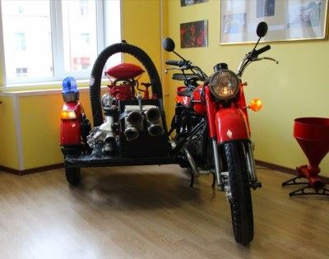

Статья в smolensk.bezformata.com, БезФормата.Ru Смоленск (smolensk.bezformata.ru), 913 подписчиков, 23.04.2021 14:06

**Лайки: 0, Репосты: 0, Комментарии: 0**

**Здесь знают правила пожарной безопасности!**

Здесь знают правила пожарной безопасности!

Скачать оригинал

Как научить детей правильно действовать в экстренной ситуации? Обучающие фильмы, привычные уроки в формате беседы, заучивание правил - все это дает важные знания, но не всегда дети понимают, как правильно применить их на практике.

С задачей: объяснить, показать, научить детей правильным действиям на текущей неделе Колокольнинскую начальную школу в Гагаринском районе посетили инспекторы отдела надзорной деятельности и профилактической работы Гагаринского, Новодугинского и Сычевского районов УНД и ПР Главного управления **МЧС** **России** по Смоленской области Старшова Мария Викторовна и Зарочинцев Антон Анатольевич.

Изначально, прибыв в учебное заведение инспекторы провели плановую проверку здания на предмет безопасности и наличие всей необходимой документации. Затем побеседовали со школьниками персоналом о правилах пожарной безопасности. А для закрепления материала поупражнялись эвакуироваться из здания школы в случае пожара.

Регулярное проведение подобных занятий - возможность проверить готовность работников образовательных учреждений и учащихся к непредвиденным ситуациям.

Источник: **МЧС**

<https://smolensk.bezformata.com/listnews/znayut-pravila-pozharnoy-bezopasnosti/93220653/>

Статья в smolnews.ru, Smolnews.ru, 2 125 подписчиков, 23.04.2021 14:05

**Лайки: 0, Репосты: 0, Комментарии: 0**

**В Смоленске вспыхнул пожар в гаражном кооперативе**

Причиной случившегося могла стать вредная привычка автовладельца

Смоленск, 23 апреля. В региональном управлении **МЧС** рассказали об обстоятельствах автопожара, который произошел 22 апреля в гаражном кооперативе на улице Кутузова в Смоленске.

По данным ведомства, днем в ГСК "Машиностроитель-2" случилось возгорание внутри одного из гаражей.

Прохожие, увидевшие дым, вызвали пожарных.

"Когда спасатели попали в злополучный гараж, то обнаружили, что внутри никого нет, в том числе и машины, а пламенем был объят диван. Огнеборцы оперативно справились с возгоранием, не дав пламени распространиться по гаражу и соседним строениям. В результате случившегося, диван был уничтожен огнем, гараж закопчен продуктами горения", - уточнили в **ГУ** **МЧС**.

Причина пожара устанавливается специалистами, одна из возможных неосторожность при курении.

текст: Иван Нильский

|  |
| --- |
|  |
|  |
| *** |

<https://www.smolnews.ru/news/577748>

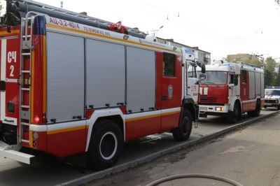

Статья в smolensk.bezformata.com, БезФормата.Ru Смоленск (smolensk.bezformata.ru), 913 подписчиков, 23.04.2021 14:04

**Лайки: 0, Репосты: 0, Комментарии: 0**

**В Центр противопожарной пропаганды приехал новый экспонат**

В Центр противопожарной пропаганды приехал новый экспонат

Скачать оригинал

Долгожданный ПОЖАРНЫЙ МОТОЦИКЛ "УРАЛ" ворвался сегодня утром на нашу выставку, и остальные экспонаты "уступили" ему дорогу. У пожарного конно-бочечного хода теперь появился конкурент. Ведь мы уже представляем восхищенные взгляды наших посетителей, который придут к нам в гости.

Пожарные мотоциклы были широко распространены в первой половине XX века. Идея использовать мотоцикл как оперативное средство борьбы с пожарами появилась практически сразу с появлением мототехники. Изначально мотоциклы использовались для доставки пожарных наряду с конными повозками и автомобилями. Но по мере роста мощности и грузоподъемности мотоциклов, появилась возможность перевозить на них и средства тушения пожаров. Мотоцикл "Урал" с мотопомпой был незаменимым помощником работников пожарной охраны в 60-80-е годы ХХ века. Его внедорожные качества и надежность позволяли добираться до мест происшествий и производить надзорно-профилактические мероприятия.

Скорее записывайтесь к нам на экскурсию по телефону 38-38-66, чтобы увидеть это чудо пожарной техники.

Источник: **МЧС**

<https://smolensk.bezformata.com/listnews/propagandi-priehal-noviy-eksponat/93220559/>

Статья в smolensk-news.net, Новости Смоленска (smolensk-news.net), 57 подписчиков, 23.04.2021 13:56

**Лайки: 0, Репосты: 0, Комментарии: 0**

**В Центр противопожарной пропаганды приехал новый экспонат**

Долгожданный ПОЖАРНЫЙ МОТОЦИКЛ "УРАЛ" ворвался сегодня утром на нашу выставку, и остальные экспонаты "уступили" ему дорогу. У пожарного конно-бочечного хода теперь появился конкурент. Ведь мы уже представляем восхищенные взгляды наших посетителей, который придут к нам в гости.

Пожарные мотоциклы были широко распространены в первой половине XX века. Идея использовать мотоцикл как оперативное средство борьбы с пожарами появилась практически сразу с появлением мототехники. Изначально мотоциклы использовались для доставки пожарных наряду с конными повозками и автомобилями. Но по мере роста мощности и грузоподъемности мотоциклов, появилась возможность перевозить на них и средства тушения пожаров. Мотоцикл "Урал" с мотопомпой был незаменимым помощником работников пожарной охраны в 60-80-е годы ХХ века. Его внедорожные качества и надежность позволяли добираться до мест происшествий и производить надзорно-профилактические мероприятия.

Скорее записывайтесь к нам на экскурсию по телефону 38-38-66, чтобы увидеть это чудо пожарной техники.

Источник: https://67.**mchs**.**gov**.**ru**

|  |
| --- |
|  |
|  |
| В Центр противопожарной пропаганды приехал новый экспонат |

<http://smolensk-news.net/incident/2021/04/23/100155.html>

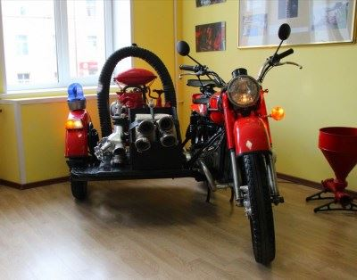

Репост в ВКонтакте, Юлия Шурыкина, 351 подписчик, 23.04.2021 13:55

**Лайки: 0, Репосты: 0, Комментарии: 0**

**Тональность: позитивная**

🤩🤩🤩

Новый экспонат

❗В Центр противопожарной пропаганды приехал новый экспонат🏍❗

😱Долгожданный ПОЖАРНЫЙ МОТОЦИКЛ «УРАЛ» ворвался сегодня утром на нашу выставку, и остальные экспонаты «уступили» ему дорогу. У пожарного конно-бочечного хода теперь появился конкурент😏. Ведь мы уже представляем восхищенные взгляды наших посетителей, который придут к нам в гости🤩.

📍Пожарные мотоциклы были широко распространены в первой половине XX века. Идея использовать мотоцикл как оперативное средство борьбы с пожарами появилась практически сразу с появлением мототехники. Изначально мотоциклы использовались для доставки пожарных наряду с конными повозками и автомобилями. Но по мере роста мощности и грузоподъемности мотоциклов, появилась возможность перевозить на них и средства тушения пожаров. Мотоцикл «Урал» с мотопомпой был незаменимым помощником работников пожарной охраны в 60-80-е годы ХХ века. Его внедорожные качества и надежность позволяли добираться до мест происшествий и производить надзорно-профилактические мероприятия.

😉Скорее записывайтесь к нам на экскурсию по телефону 38-38-66 , чтобы увидеть это чудо пожарной техники!

#**МЧС** #**МЧСРоссии** #**МЧС**_Смоленск #**БудниМЧС** #НашиБудни #Центрпротивпопожарнойпропаганды #Деньпожарнойохраны #огнеборцыРоссии

<http://vk.com/wall138816271_2786>

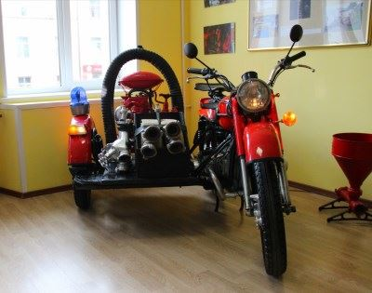

Репост в ВКонтакте, Юлия Шурыкина, 351 подписчик, 23.04.2021 13:54

**Лайки: 0, Репосты: 0, Комментарии: 0**

**Тональность: позитивная**

Новый экспонат

❗В Центр противопожарной пропаганды приехал новый экспонат🏍❗

😱Долгожданный ПОЖАРНЫЙ МОТОЦИКЛ «УРАЛ» ворвался сегодня утром на нашу выставку, и остальные экспонаты «уступили» ему дорогу. У пожарного конно-бочечного хода теперь появился конкурент😏. Ведь мы уже представляем восхищенные взгляды наших посетителей, который придут к нам в гости🤩.

📍Пожарные мотоциклы были широко распространены в первой половине XX века. Идея использовать мотоцикл как оперативное средство борьбы с пожарами появилась практически сразу с появлением мототехники. Изначально мотоциклы использовались для доставки пожарных наряду с конными повозками и автомобилями. Но по мере роста мощности и грузоподъемности мотоциклов, появилась возможность перевозить на них и средства тушения пожаров. Мотоцикл «Урал» с мотопомпой был незаменимым помощником работников пожарной охраны в 60-80-е годы ХХ века. Его внедорожные качества и надежность позволяли добираться до мест происшествий и производить надзорно-профилактические мероприятия.

😉Скорее записывайтесь к нам на экскурсию по телефону 38-38-66 , чтобы увидеть это чудо пожарной техники!

#**МЧС** #**МЧСРоссии** #**МЧС**_Смоленск #**БудниМЧС** #НашиБудни #Центрпротивпопожарнойпропаганды #Деньпожарнойохраны #огнеборцыРоссии

<http://vk.com/wall138816271_2785>



Пост в ВКонтакте, Главное управление МЧС России по Смоленской обл, 1 919 подписчиков, 23.04.2021 13:54

**Лайки: 26, Репосты: 8, Комментарии: 2**

❗В Центр противопожарной пропаганды приехал новый экспонат🏍❗

😱Долгожданный ПОЖАРНЫЙ МОТОЦИКЛ «УРАЛ» ворвался сегодня утром на нашу выставку, и остальные экспонаты «уступили» ему дорогу. У пожарного конно-бочечного хода теперь появился конкурент😏. Ведь мы уже представляем восхищенные взгляды наших посетителей, который придут к нам в гости🤩.

📍Пожарные мотоциклы были широко распространены в первой половине XX века. Идея использовать мотоцикл как оперативное средство борьбы с пожарами появилась практически сразу с появлением мототехники. Изначально мотоциклы использовались для доставки пожарных наряду с конными повозками и автомобилями. Но по мере роста мощности и грузоподъемности мотоциклов, появилась возможность перевозить на них и средства тушения пожаров. Мотоцикл «Урал» с мотопомпой был незаменимым помощником работников пожарной охраны в 60-80-е годы ХХ века. Его внедорожные качества и надежность позволяли добираться до мест происшествий и производить надзорно-профилактические мероприятия.

😉Скорее записывайтесь к нам на экскурсию по телефону 38-38-66 , чтобы увидеть это чудо пожарной техники!

#**МЧС** #**МЧСРоссии** #**МЧС**_Смоленск #**БудниМЧС** #НашиБудни #Центрпротивпопожарнойпропаганды #Деньпожарнойохраны #огнеборцыРоссии

Новый экспонат

<http://vk.com/wall-70160326_20792>



Пост в Одноклассники, ГУ МЧС России по Смоленской области, 3 944 подписчика, 23.04.2021 13:47

**СМ Индекс: 17, Лайки: 5, Репосты: 0, Комментарии: 0**

Здесь знают правила пожарной безопасности🏤👫

✅Как научить детей правильно действовать в экстренной ситуации? Обучающие фильмы, привычные уроки в формате беседы, заучивание правил - все это дает важные знания, но не всегда дети понимают, как правильно применить их на практике.

👤С задачей: объяснить, показать, научить детей правильным действиям на текущей неделе Колокольнинскую начальную школу в Гагаринском районе посетили инспекторы отдела надзорной деятельности и профилактической работы Гагаринского, Новодугинского и Сычевского районов УНД и ПР Главного управления **МЧС** **России** по Смоленской области Старшова Мария Викторовна и Зарочинцев Антон Анатольевич.

Изначально, прибыв в учебное заведение инспекторы провели плановую проверку здания на предмет безопасности и наличие всей необходимой документации. Затем побеседовали со школьниками персоналом о правилах пожарной безопасности. А для закрепления материала поупражнялись эвакуироваться из здания школы в случае пожара.

💡Регулярное проведение подобных занятий - возможность проверить готовность работников образовательных учреждений и учащихся к непредвиденным ситуациям.

#**МЧСРоссии** #**МЧС**_Смоленск #Смоленск #ПожарнаяБезопасность #НашиБудни #**БудниМЧС** #ГосударственныйПожарныйНадзор #**МЧС** #ПоговоримОБезопасности #ДетскаяБезопасноть

<http://ok.ru/profile/561551231571/statuses/153462871217491>

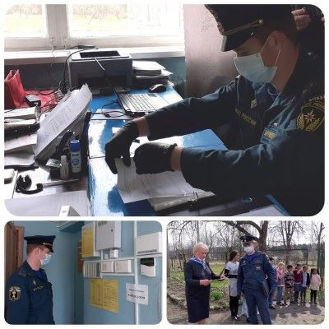

Пост в Facebook, Главное управление МЧС России по Смоленской области, 51 подписчик, 23.04.2021 13:47

**Лайки: 1, Репосты: 0, Комментарии: 0**

Здесь знают правила пожарной безопасности🏤👫

✅Как научить детей правильно действовать в экстренной ситуации? Обучающие фильмы, привычные уроки в формате беседы, заучивание правил - все это дает важные знания, но не всегда дети понимают, как правильно применить их на практике.

👤С задачей: объяснить, показать, научить детей правильным действиям на текущей неделе Колокольнинскую начальную школу в Гагаринском районе посетили инспекторы отдела надзорной деятельности и профилактической работы Гагаринского, Новодугинского и Сычевского районов УНД и ПР Главного управления **МЧС** **России** по Смоленской области Старшова Мария Викторовна и Зарочинцев Антон Анатольевич.

Изначально, прибыв в учебное заведение инспекторы провели плановую проверку здания на предмет безопасности и наличие всей необходимой документации. Затем побеседовали со школьниками персоналом о правилах пожарной безопасности. А для закрепления материала поупражнялись эвакуироваться из здания школы в случае пожара.

💡Регулярное проведение подобных занятий - возможность проверить готовность работников образовательных учреждений и учащихся к непредвиденным ситуациям.

#**МЧСРоссии** #**МЧС**_Смоленск #Смоленск #ПожарнаяБезопасность #НашиБудни #**БудниМЧС** #ГосударственныйПожарныйНадзор #**МЧС** #ПоговоримОБезопасности #ДетскаяБезопасноть

<https://www.facebook.com/1550801068449619>

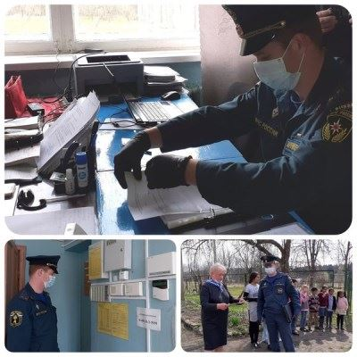

Пост в ВКонтакте, Главное управление МЧС России по Смоленской обл, 1 919 подписчиков, 23.04.2021 13:45

**Лайки: 7, Репосты: 0, Комментарии: 0**

Здесь знают правила пожарной безопасности🏤👫

✅Как научить детей правильно действовать в экстренной ситуации? Обучающие фильмы, привычные уроки в формате беседы, заучивание правил - все это дает важные знания, но не всегда дети понимают, как правильно применить их на практике.

👤С задачей: объяснить, показать, научить детей правильным действиям на текущей неделе Колокольнинскую начальную школу в Гагаринском районе посетили инспекторы отдела надзорной деятельности и профилактической работы Гагаринского, Новодугинского и Сычевского районов УНД и ПР Главного управления **МЧС** **России** по Смоленской области Старшова Мария Викторовна и Зарочинцев Антон Анатольевич.

Изначально, прибыв в учебное заведение инспекторы провели плановую проверку здания на предмет безопасности и наличие всей необходимой документации. Затем побеседовали со школьниками персоналом о правилах пожарной безопасности. А для закрепления материала поупражнялись эвакуироваться из здания школы в случае пожара.

💡Регулярное проведение подобных занятий - возможность проверить готовность работников образовательных учреждений и учащихся к непредвиденным ситуациям.

#**МЧСРоссии** #**МЧС**_Смоленск #Смоленск #ПожарнаяБезопасность #НашиБудни #**БудниМЧС** #ГосударственныйПожарныйНадзор #**МЧС** #ПоговоримОБезопасности #ДетскаяБезопасноть

<http://vk.com/wall-70160326_20791>

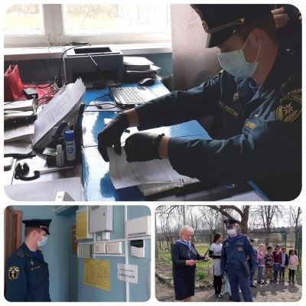

Статья в smolensk2.ru, Смоленск 2.0 (smolensk2.ru), 2 670 подписчиков, 23.04.2021 13:42

**Лайки: 2, Репосты: 2, Комментарии: 0**

**Появились подробности пожара в гаражном кооперативе на улице Нахимова**

23 апреля в половине седьмого часа утра пожарные расчеты 5 пожарно-спасательной части Смоленска помчали на улицу Нахимова.

О пожаре на платной автостоянке мы сообщали ранее. Пресс-центр **ГУ** **МЧС** по Смоленской области предоставил уточненную информацию об утреннем пожаре в гараже.

"По прибытии огнеборцев из ворот кирпичного гаражного бокса вырывались языки пламени, создалась угроза распространения огня на соседние гаражи. Пожарные расчеты произвели боевое развертывание и подали водяной ствол на защиту соседних гаражных боксов и воздушно-пенный ствол на тушение пожара", - рассказывают в ведомстве.

В итоге огнем уничтожен автомобиль SsangYong, находящийся в гараже.

Причины пожара и нанесенный ущерб устанавливают эксперты. Возможная - электротехническая.

Источник: Смоленская народная газета

|  |
| --- |
|  |
|  |
| *** |

<https://www.smolensk2.ru/story.php?id=108646>

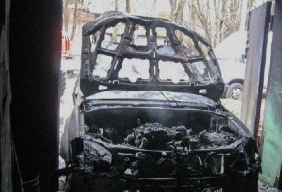

Статья в red-key.rbsmi.ru, Красный ключ (rbsmi.ru/red-key), 61 подписчик, 23.04.2021 13:29

**Лайки: 0, Репосты: 0, Комментарии: 0**

**МЧС Башкирии предупреждает жителей республики о сильном ветре**

**МЧС** Башкирии предупреждает жителей республики о сильном ветре. По данным синоптиков, 24 апреля местами по республике ожидается усиление ветра с порывами до 17 м/с.

В этот день прогнозируются временами дожди, ночью и утром местами со снегом. Температура воздуха ночью составит +1,+6 градусов, днем +7,+12.

В **МЧС** РБ пояснили, что при сильном ветре (13,9-17,1 м/с) качаются стволы деревьев, гнутся большие ветки, трудно идти против ветра, говорить на ветру сложно. В результате интенсивной ветровой нагрузки могут быть опрокинуты установленные вдоль улиц рекламные щитовые установки, транспарант-перетяжкки на самостоятельных опорах, светодиодные панно. Сломанные небольшие деревья, крупные ветви могут перекрыть внутридомовые проезды и автомагистрали.

ИА Башинформ

|  |
| --- |
|  |
|  |
| *** |

<https://red-key.rbsmi.ru/news/MChS-Bashkirii-predupregdaet-giteley-respubliki-o-silnom-vetre-773860/>

Статья в smolensk-news.net, Новости Смоленска (smolensk-news.net), 57 подписчиков, 23.04.2021 13:28

**Лайки: 0, Репосты: 0, Комментарии: 0**

**Здесь знают правила пожарной безопасности!**

Как научить детей правильно действовать в экстренной ситуации? Обучающие фильмы, привычные уроки в формате беседы, заучивание правил - все это дает важные знания, но не всегда дети понимают, как правильно применить их на практике.

С задачей: объяснить, показать, научить детей правильным действиям на текущей неделе Колокольнинскую начальную школу в Гагаринском районе посетили инспекторы отдела надзорной деятельности и профилактической работы Гагаринского, Новодугинского и Сычевского районов УНД и ПР Главного управления **МЧС** **России** по Смоленской области Старшова Мария Викторовна и Зарочинцев Антон Анатольевич.

Изначально, прибыв в учебное заведение инспекторы провели плановую проверку здания на предмет безопасности и наличие всей необходимой документации. Затем побеседовали со школьниками персоналом о правилах пожарной безопасности. А для закрепления материала поупражнялись эвакуироваться из здания школы в случае пожара.

Регулярное проведение подобных занятий - возможность проверить готовность работников образовательных учреждений и учащихся к непредвиденным ситуациям.

Источник: https://67.**mchs**.**gov**.**ru**

|  |
| --- |
|  |
|  |
| Здесь знают правила пожарной безопасности! |

<http://smolensk-news.net/incident/2021/04/23/100147.html>

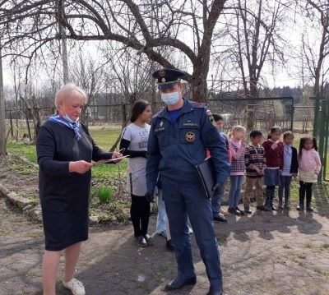

Комментарий в ВКонтакте, Павел Сырцов, 572 подписчика, в ROSLAVLMOTOR - Автопортал Рославля, 16 578 подписчиков, 23.04.2021 13:21

**СМ Индекс: 3, Лайки: 0, Репосты: 0, Комментарии: 0**

Саня, ты же вроде в Рославле живёшь, а тебе всё время **МЧС** Калуги пишет😑

**к посту:**

Аккуратнее за рулем)

<http://vk.com/wall-95742367_458029?reply=458039>

Статья в smolnews.ru, Smolnews.ru, 2 125 подписчиков, 23.04.2021 13:17

**Лайки: 0, Репосты: 0, Комментарии: 0**

**Появились подробности пожара в гаражном кооперативе на улице Нахимова**

23 апреля в половине седьмого часа утра пожарные расчеты 5 пожарно-спасательной части Смоленска помчали на улицу Нахимова.

О пожаре на платной автостоянке мы сообщали ранее. Пресс-центр **ГУ** **МЧС** по Смоленской области предоставил уточненную информацию об утреннем пожаре в гараже.

"По прибытии огнеборцев из ворот кирпичного гаражного бокса вырывались языки пламени, создалась угроза распространения огня на соседние гаражи. Пожарные расчеты произвели боевое развертывание и подали водяной ствол на защиту соседних гаражных боксов и воздушно-пенный ствол на тушение пожара", - рассказывают в ведомстве.

В итоге огнем уничтожен автомобиль SsangYong, находящийся в гараже.

Причины пожара и нанесенный ущерб устанавливают эксперты. Возможная - электротехническая.

Источник: Смоленская народная газета

|  |
| --- |
|  |
|  |
| *** |

<https://www.smolnews.ru/news/577752>

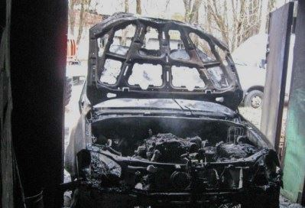

Статья в smolensk.bezformata.com, БезФормата.Ru Смоленск (smolensk.bezformata.ru), 913 подписчиков, 23.04.2021 13:15

**Лайки: 0, Репосты: 0, Комментарии: 0**

**В Смоленске субботним утром полыхал гаражный кооператив**

В Смоленске субботним утром полыхал гаражный кооператив

Возгорание в гаражном кооперативе произошло сегодня утром на улице Нахимова в Смоленске.

"На Нахимова горят гаражи на платной стоянке. Если есть машины, убирайте", - сообщил администратор смоленского автотематического телеграм-канала.

"На место вызова выехали пожарно спасательные подразделения пожарно-спасательной части № 5, семь человек личного состава. По прибытию информация о возгорании подтвердилась - горение автомобиля в гараже. Погибших и пострадавших нет. Причина и ущерб уточняются", - уточнили в пресс-службе управления **МЧС** по Смоленской области.

Текст: Анатолий Гапеенко, О чем говорит Смоленск

Источник: Смоленск 2.0

<https://smolensk.bezformata.com/listnews/smolenske-subbotnim-utrom-polihal/93217892/>

Статья в smolensk2.ru, Смоленск 2.0 (smolensk2.ru), 2 670 подписчиков, 23.04.2021 13:06

**Лайки: 10, Репосты: 0, Комментарии: 0**

**Тональность: негативная**

**В Смоленске субботним утром полыхал гаражный кооператив**

Возгорание в гаражном кооперативе произошло сегодня утром на улице Нахимова в Смоленске.

"На Нахимова горят гаражи на платной стоянке. Если есть машины, убирайте", - сообщил администратор смоленского автотематического телеграм-канала.

"На место вызова выехали пожарно спасательные подразделения пожарно-спасательной части № 5, семь человек личного состава. По прибытию информация о возгорании подтвердилась - горение автомобиля в гараже. Погибших и пострадавших нет. Причина и ущерб уточняются", - уточнили в пресс-службе управления **МЧС** по Смоленской области.

Текст: Анатолий Гапеенко, О чем говорит Смоленск

|  |
| --- |
|  |
|  |
| *** |

<https://www.smolensk2.ru/story.php?id=108634>

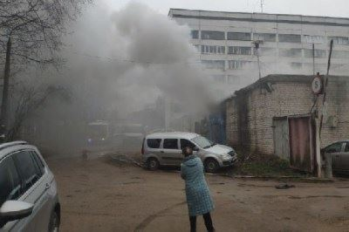

Статья в smolensk.bezformata.com, БезФормата.Ru Смоленск (smolensk.bezformata.ru), 913 подписчиков, 23.04.2021 13:04

**Лайки: 0, Репосты: 0, Комментарии: 0**

**Рассказали о правилах безопасности у воды**

Рассказали о правилах безопасности у воды

Скачать оригинал

Предупредить детей об опасностях, которые могут подстерегать весной и летом как у воды, так и на земле, и рассказать о задачах, которые выполняют спасатели - такие цели стоят перед инспекторами Центра ГИМС Главного управления **МЧС** **России** по Смоленской области, которые проводят открытые уроки, как в школах, так и на берегу водоемов. На неделе государственные инспекторы Игорь Владимирович Самойленко и Антон Павлович Романенко провели занятия для учащихся школ №1 и №3 Дорогобужского района .

Спасатели рассказали об опасностях, которые могут подстерегать у водоема. Привели ребятам в пример неправильные поступки, которые закончились травмами, а в некоторых случаях и гибелью. Важной частью беседы стал рассказ о том, какие действия нужно предпринять в случае, если они станут очевидцами происшествия на водных объектах. Кроме того, инспектор напомнил ребятам основные способы самоспасания и правила оказания первой медицинской помощи.

Учитывая возраст участников, сотрудники ГИМС задавали вопросы по безопасности на воде, разбирал действия детей в определенной ситуации, а также объяснил, по какому номеру телефона следует позвонить, чтобы сообщить о случившемся. Юные исследователи с интересом слушали о правилах поведения на реках, озерах и прудах и задавали множество вопросов, на которые получили полные ответы.

Источник: **МЧС**

<https://smolensk.bezformata.com/listnews/rasskazali-o-pravilah-bezopasnosti-u-vodi/93217124/>

Статья в smolensk.bezformata.com, БезФормата.Ru Смоленск (smolensk.bezformata.ru), 913 подписчиков, 23.04.2021 12:56

**Лайки: 0, Репосты: 0, Комментарии: 0**

**В Смоленске вспыхнул пожар в гаражном кооперативе**

В Смоленске вспыхнул пожар в гаражном кооперативе

Причиной случившегося могла стать вредная привычка автовладельца

Смоленск, 23 апреля . В региональном управлении **МЧС** рассказали об обстоятельствах автопожара, который произошел 22 апреля в гаражном кооперативе на улице Кутузова в Смоленске.

По данным ведомства, днем в ГСК "Машиностроитель-2" случилось возгорание внутри одного из гаражей.

Прохожие, увидевшие дым, вызвали пожарных.

"Когда спасатели попали в злополучный гараж, то обнаружили, что внутри никого нет, в том числе и машины, а пламенем был объят диван. Огнеборцы оперативно справились с возгоранием, не дав пламени распространиться по гаражу и соседним строениям. В результате случившегося, диван был уничтожен огнем, гараж закопчен продуктами горения", - уточнили в **ГУ** **МЧС**.

Причина пожара устанавливается специалистами, одна из возможных - неосторожность при курении.

текст: Иван Нильский

Источник: О чем Говорит Смоленск

<https://smolensk.bezformata.com/listnews/smolenske-vspihnul-pozhar-v-garazhnom/93216536/>

Статья в smolnews.ru, Smolnews.ru, 2 125 подписчиков, 23.04.2021 12:54

**Лайки: 0, Репосты: 0, Комментарии: 0**

**В Смоленске субботним утром полыхал гаражный кооператив**

Возгорание в гаражном кооперативе произошло сегодня утром на улице Нахимова в Смоленске.

"На Нахимова горят гаражи на платной стоянке. Если есть машины, убирайте", - сообщил администратор смоленского автотематического телеграм-канала.

"На место вызова выехали пожарно спасательные подразделения пожарно-спасательной части № 5, семь человек личного состава. По прибытию информация о возгорании подтвердилась - горение автомобиля в гараже. Погибших и пострадавших нет. Причина и ущерб уточняются", - уточнили в пресс-службе управления **МЧС** по Смоленской области.

Текст: Анатолий Гапеенко, О чем говорит Смоленск

|  |
| --- |
|  |
|  |
| *** |

<https://www.smolnews.ru/news/577723>

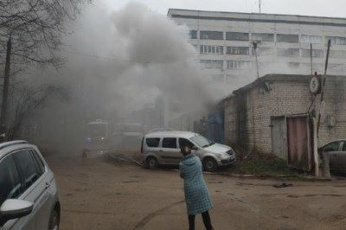

Пост в Одноклассники, ГУ МЧС России по Смоленской области, 3 944 подписчика, 23.04.2021 12:41

**СМ Индекс: 18, Лайки: 10, Репосты: 0, Комментарии: 0**

👫Рассказали о правилах безопасности у воды

⚓️Предупредить детей об опасностях, которые могут подстерегать весной и летом как у воды, так и на земле, и рассказать о задачах, которые выполняют спасатели - такие цели стоят перед инспекторами Центра ГИМС Главного управления **МЧС** **России** по Смоленской области, которые проводят открытые уроки, как в школах, так и на берегу водоемов. На неделе государственные инспекторы Игорь Владимирович Самойленко и Антон Павлович Романенко провели занятия для учащихся школ №1 и №3 Дорогобужского района .

📍Спасатели рассказали об опасностях, которые могут подстерегать у водоема. Привели ребятам в пример неправильные поступки, которые закончились травмами, а в некоторых случаях и гибелью. Важной частью беседы стал рассказ о том, какие действия нужно предпринять в случае, если они станут очевидцами происшествия на водных объектах. Кроме того, инспектор напомнил ребятам основные способы самоспасания и правила оказания первой медицинской помощи.

📍Учитывая возраст участников, сотрудники ГИМС задавали вопросы по безопасности на воде, разбирал действия детей в определенной ситуации, а также объяснил, по какому номеру телефона следует позвонить, чтобы сообщить о случившемся. Юные исследователи с интересом слушали о правилах поведения на реках, озерах и прудах и задавали множество вопросов, на которые получили полные ответы.

#**МЧСРоссии** #**МЧС** #**МЧС**_Смоленск #Смоленск #НашиБудни #**БУДНИМЧС** #деньпожарнойохраны #ГИМС #безопасностьнаводе

<http://ok.ru/profile/561551231571/statuses/153462673626451>

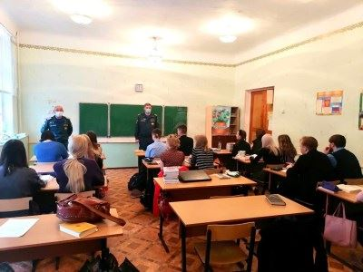

Пост в Facebook, Главное управление МЧС России по Смоленской области, 51 подписчик, 23.04.2021 12:40

**Лайки: 0, Репосты: 0, Комментарии: 0**

👫Рассказали о правилах безопасности у воды

⚓️Предупредить детей об опасностях, которые могут подстерегать весной и летом как у воды, так и на земле, и рассказать о задачах, которые выполняют спасатели - такие цели стоят перед инспекторами Центра ГИМС Главного управления **МЧС** **России** по Смоленской области, которые проводят открытые уроки, как в школах, так и на берегу водоемов. На неделе государственные инспекторы Игорь Владимирович Самойленко и Антон Павлович Романенко провели занятия для учащихся школ №1 и №3 Дорогобужского района .

📍Спасатели рассказали об опасностях, которые могут подстерегать у водоема. Привели ребятам в пример неправильные поступки, которые закончились травмами, а в некоторых случаях и гибелью. Важной частью беседы стал рассказ о том, какие действия нужно предпринять в случае, если они станут очевидцами происшествия на водных объектах. Кроме того, инспектор напомнил ребятам основные способы самоспасания и правила оказания первой медицинской помощи.

📍Учитывая возраст участников, сотрудники ГИМС задавали вопросы по безопасности на воде, разбирал действия детей в определенной ситуации, а также объяснил, по какому номеру телефона следует позвонить, чтобы сообщить о случившемся. Юные исследователи с интересом слушали о правилах поведения на реках, озерах и прудах и задавали множество вопросов, на которые получили полные ответы.

#**МЧСРоссии** #**МЧС** #**МЧС**_Смоленск #Смоленск #НашиБудни #**БУДНИМЧС** #деньпожарнойохраны #ГИМС #безопасностьнаводе

<https://www.facebook.com/1550771148452611>

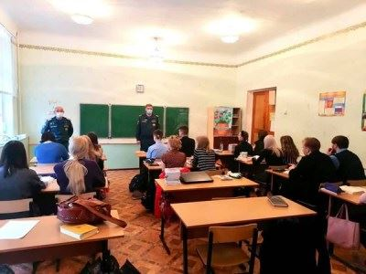

Статья в smolensk-i.ru, О чём говорит Смоленск (smolensk-i.ru), 16 743 подписчика, 23.04.2021 12:36

**Лайки: 0, Репосты: 0, Комментарии: 0**

**В Смоленске вспыхнул пожар в гаражном кооперативе**

Причиной случившегося могла стать вредная привычка автовладельца

Смоленск, 23 апреля. В региональном управлении **МЧС** рассказали об обстоятельствах автопожара, который произошел 22 апреля в гаражном кооперативе на улице Кутузова в Смоленске.

По данным ведомства, днем в ГСК "Машиностроитель-2" случилось возгорание внутри одного из гаражей.

Прохожие, увидевшие дым, вызвали пожарных.

"Когда спасатели попали в злополучный гараж, то обнаружили, что внутри никого нет, в том числе и машины, а пламенем был объят диван. Огнеборцы оперативно справились с возгоранием, не дав пламени распространиться по гаражу и соседним строениям. В результате случившегося, диван был уничтожен огнем, гараж закопчен продуктами горения", - уточнили в **ГУ** **МЧС**.

Причина пожара устанавливается специалистами, одна из возможных - неосторожность при курении.

текст: Иван Нильский

|  |
| --- |
|  |
|  |
| пожарные машины (фото пресс-службы **ГУ** **МЧС** по Смоленской области) |
|  |
|  |
| *** |

<https://smolensk-i.ru/society/v-smolenske-vspyhnul-pozhar-v-garazhnom-kooperative-2_382701>



Пост в Одноклассники, О чём говорит Смоленск прямо сейчас, 16 844 подписчика, 23.04.2021 12:35

**СМ Индекс: 21, Лайки: 0, Репосты: 0, Комментарии: 0**

В Смоленске вспыхнул пожар в гаражном кооперативе

В Смоленске вспыхнул пожар в гаражном кооперативе

Причиной случившегося могла стать вредная привычка автовладельца

#Новости, #Гск, #Кутузова, #**МЧС**, #Пожар, #Смоленск

https://smolensk-i.**ru**/society/v-smolenske-vspyhnul-pozhar-v-garazhnom-kooperative-2_382701

Информагентство "О чем говорит Смоленск"

<http://ok.ru/group/55899698430001/topic/153604203060017>

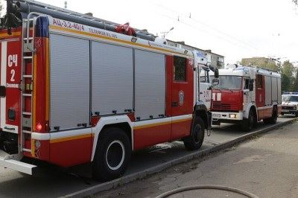

Пост в ВКонтакте, информагентство "О чем говорит Смоленск", 4 191 подписчик, 23.04.2021 12:35

**Лайки: 0, Репосты: 0, Комментарии: 0**

В Смоленске вспыхнул пожар в гаражном кооперативе

Причиной случившегося могла стать вредная привычка автовладельца

https://smolensk-i.**ru**/society/v-smolenske-vspyhnul-pozhar-v-garazhnom-kooperative-2_382701

#гск #Кутузова #**МЧС** #пожар #Смоленск

<http://vk.com/wall-36053190_65156>

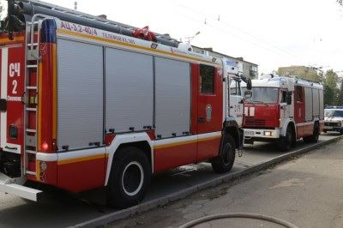

Статья в gorodskoyportal.ru, Gorodskoyportal.ru/moskva, 3 471 подписчик, 23.04.2021 12:35

**Лайки: 0, Репосты: 0, Комментарии: 0**

**В Смоленске вспыхнул пожар в гаражном кооперативе**

Причиной случившегося могла стать вредная привычка автовладельца

Смоленск, 23 апреля. В региональном управлении **МЧС** рассказали об обстоятельствах автопожара, который произошел 22 апреля в гаражном кооперативе на улице Кутузова в Смоленске.

По данным ведомства, днем в ГСК "Машиностроитель-2" случилось возгорание внутри одного из гаражей.

Прохожие, увидевшие дым, вызвали пожарных.

"Когда спасатели попали в злополучный гараж, то обнаружили, что внутри никого нет, в том числе и машины, а пламенем был объят диван. Огнеборцы оперативно справились с возгоранием, не дав пламени распространиться по гаражу и соседним строениям. В результате случившегося, диван был уничтожен огнем, гараж закопчен продуктами горения", - уточнили в **ГУ** **МЧС**.

Причина пожара устанавливается специалистами, одна из возможных - неосторожность при курении.

текст: Иван Нильский

Нашли опечатку? Выделите текст и нажмите CTRL+ENTER

Мы будем Вам благодарны!

<http://gorodskoyportal.ru/smolensk/news/news/69532880/>

Статья в smolnews.ru, Smolnews.ru, 2 125 подписчиков, 23.04.2021 12:34

**Лайки: 0, Репосты: 0, Комментарии: 0**

**Пожар в гараже на Кутузова в Смоленске мог произойти из-за курения**

Пожар в гаражно-строительном кооперативе "Машиностроитель - 2" на улице Кутузова в Смоленске мог произойти из-за неосторожного курения, сообщает пресс-служба **ГУ** **МЧС** **России** по региону.

ЧП произошло в районе 14:12. Возгорание вспыхнуло внутри одного из гаражей. В гараже горел диван, его оперативно потушили. О пострадавших не сообщается.

"В результате случившегося, диван был уничтожен огнем, гараж закопчен продуктами горения", - отметили в ведомстве.

Напомним, еще в одном гараже в Смоленске на улице Нахимова 23 апреля 2021 года произошел пожар.

|  |
| --- |
|  |
|  |
| *** |

<https://www.smolnews.ru/news/577682>

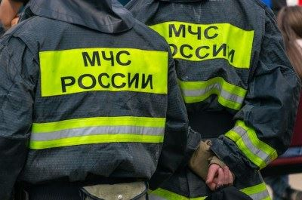

Статья в smolnews.ru, Smolnews.ru, 2 125 подписчиков, 23.04.2021 12:34

**Лайки: 0, Репосты: 0, Комментарии: 0**

**Причины устанавливаются. В Смоленске сгорел гараж с иномаркой внутри**

Пострадавших нет, а вот автомобиль уничтожен. Возгорание в гаражном кооперативе произошло утром 23 апреля на улице Нахимова. На место вызова выехали пожарно-спасательные подразделения пожарно-спасательной части № 5. К моменту прибытия огнеборцев из ворот кирпичного гаражного бокса уже вырывалось пламя, там горел автомобиль. Возникла угроза, что огонь распространится на соседние постройки. Пожарные расчеты произвели боевое развертывание и подали водяной ствол на защиту соседних гаражных боксов и воздушно-пенный ствол на тушение пожара. Возгорание удалось ликвидировать, а соседние боксы не пострадали.

Как сообщили в региональном **МЧС**, в результате пожара уничтожен автомобиль SsangYong, который находился в горящем боксе. Сам гараж выгорел изнутри по всей площади. Сейчас устанавливаются причины пожара и ущерб. Одна из основных версий, почему произошло возгорание, электротехническая.

Фото: **ГУ** **МЧС** **России** по Смоленской области

<https://www.smolnews.ru/news/577692>

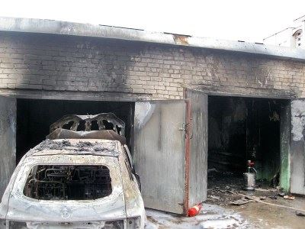

Пост в ВКонтакте, Главное управление МЧС России по Смоленской обл, 1 919 подписчиков, 23.04.2021 12:33

**Лайки: 8, Репосты: 0, Комментарии: 0**

👫Рассказали о правилах безопасности у воды

⚓️Предупредить детей об опасностях, которые могут подстерегать весной и летом как у воды, так и на земле, и рассказать о задачах, которые выполняют спасатели - такие цели стоят перед инспекторами Центра ГИМС Главного управления **МЧС** **России** по Смоленской области, которые проводят открытые уроки, как в школах, так и на берегу водоемов. На неделе государственные инспекторы Игорь Владимирович Самойленко и Антон Павлович Романенко провели занятия для учащихся школ №1 и №3 Дорогобужского района .

📍Спасатели рассказали об опасностях, которые могут подстерегать у водоема. Привели ребятам в пример неправильные поступки, которые закончились травмами, а в некоторых случаях и гибелью. Важной частью беседы стал рассказ о том, какие действия нужно предпринять в случае, если они станут очевидцами происшествия на водных объектах. Кроме того, инспектор напомнил ребятам основные способы самоспасания и правила оказания первой медицинской помощи.

📍Учитывая возраст участников, сотрудники ГИМС задавали вопросы по безопасности на воде, разбирал действия детей в определенной ситуации, а также объяснил, по какому номеру телефона следует позвонить, чтобы сообщить о случившемся. Юные исследователи с интересом слушали о правилах поведения на реках, озерах и прудах и задавали множество вопросов, на которые получили полные ответы.

<http://vk.com/wall-70160326_20790>

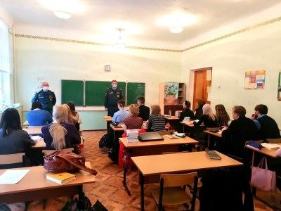

Статья в smolnews.ru, Smolnews.ru, 2 125 подписчиков, 23.04.2021 12:33

**Лайки: 0, Репосты: 0, Комментарии: 0**

**Вопреки здравому смыслу. Смоляне продолжают поджигать сухую траву**

Смолян не останавливают ни штрафы, ни предупреждения специалистов. В регионе продолжается масштабное выжигание сухостоя.

Площади выгорания уже превышают размеры городов. В регионе пострадало почти 2000 гектаров земель. Специалисты напоминают, что палы травы наносят вред флоре и фауне, они могут стать причиной, в том числе, и лесных пожаров. Наша съемочная группа отправилась на тушение очередного возгорание вместе с сотрудниками **МЧС**.

Подробности - в следующих выпусках.

|  |
| --- |
|  |
|  |
| *** |

<https://www.smolnews.ru/news/577680>

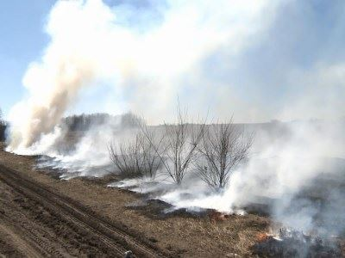

Статья в smolensk-news.net, Новости Смоленска (smolensk-news.net), 57 подписчиков, 23.04.2021 12:28

**Лайки: 0, Репосты: 0, Комментарии: 0**

**Рассказали о правилах безопасности у воды**

Предупредить детей об опасностях, которые могут подстерегать весной и летом как у воды, так и на земле, и рассказать о задачах, которые выполняют спасатели - такие цели стоят перед инспекторами Центра ГИМС Главного управления **МЧС** **России** по Смоленской области, которые проводят открытые уроки, как в школах, так и на берегу водоемов. На неделе государственные инспекторы Игорь Владимирович Самойленко и Антон Павлович Романенко провели занятия для учащихся школ №1 и №3 Дорогобужского района .

Спасатели рассказали об опасностях, которые могут подстерегать у водоема. Привели ребятам в пример неправильные поступки, которые закончились травмами, а в некоторых случаях и гибелью. Важной частью беседы стал рассказ о том, какие действия нужно предпринять в случае, если они станут очевидцами происшествия на водных объектах. Кроме того, инспектор напомнил ребятам основные способы самоспасания и правила оказания первой медицинской помощи.

Учитывая возраст участников, сотрудники ГИМС задавали вопросы по безопасности на воде, разбирал действия детей в определенной ситуации, а также объяснил, по какому номеру телефона следует позвонить, чтобы сообщить о случившемся. Юные исследователи с интересом слушали о правилах поведения на реках, озерах и прудах и задавали множество вопросов, на которые получили полные ответы.

Источник: https://67.**mchs**.**gov**.**ru**

|  |
| --- |
|  |
|  |
| Рассказали о правилах безопасности у воды |

<http://smolensk-news.net/incident/2021/04/23/100133.html>

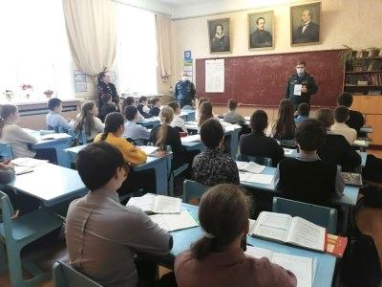

Репост в Одноклассники, ГУ МЧС России по Смоленской области, 3 944 подписчика, 23.04.2021 12:22

**СМ Индекс: 17, Лайки: 5, Репосты: 0, Комментарии: 0**

Чтобы поддерживать себя в форме огнеборцы занимаются спортом🏋‍♂, ведут здоровый образ жизни.

#ЗарядкаСоСпасателем #**МЧСзаЗОЖ** #**МЧСРоссии** #**БУДНИМЧС** #**МЧС**_Смоленск #Смоленск #ПожарнаяБезопасность #НашиБудни #**МЧС** #челленджМЧС #Деньпожарнойохраны #огнеборцыРоссии

#**акцияМЧС**

**МЧС** за ЗОЖ.mp4

<http://ok.ru/profile/561551231571/statuses/153462622573907>



Комментарий в ВКонтакте, Главное управление МЧС России по Смоленской обл, 1 919 подписчиков, 23.04.2021 12:22

**Лайки: 0, Репосты: 0, Комментарии: 0**

[id18234404|Евгений], 😏 на подходе более крупный агрегат 😛

<http://vk.com/wall-70160326_20776?reply=20789&thread=20787>

Пост в Facebook, Главное управление МЧС России по Смоленской области, 51 подписчик, 23.04.2021 12:20

**Лайки: 0, Репосты: 0, Комментарии: 0**

Чтобы поддерживать себя в форме огнеборцы занимаются спортом🏋‍♂, ведут здоровый образ жизни.

#ЗарядкаСоСпасателем #**МЧСзаЗОЖ** #**МЧСРоссии** #**БУДНИМЧС** #**МЧС**_Смоленск #Смоленск #ПожарнаяБезопасность #НашиБудни #**МЧС** #челленджМЧС #Деньпожарнойохраны #огнеборцыРоссии

#**акцияМЧС**

<https://www.facebook.com/1550763711786688>



Пост в ВКонтакте, Главное управление МЧС России по Смоленской обл, 1 919 подписчиков, 23.04.2021 12:18

**Лайки: 10, Репосты: 0, Комментарии: 0**

Чтобы поддерживать себя в форме огнеборцы занимаются спортом🏋‍♂, ведут здоровый образ жизни. Присоединяйтесь 😌

#ЗарядкаСоСпасателем #**МЧСзаЗОЖ** #**МЧСРоссии** #**БУДНИМЧС** #**МЧС**_Смоленск #Смоленск #ПожарнаяБезопасность #НашиБудни #**МЧС** #челленджМЧС #Деньпожарнойохраны #огнеборцыРоссии

#**акцияМЧС**

2021-04-23-120555574.mp4

<http://vk.com/wall-70160326_20788>

Статья в smolensk.bezformata.com, БезФормата.Ru Смоленск (smolensk.bezformata.ru), 913 подписчиков, 23.04.2021 12:13

**Лайки: 0, Репосты: 0, Комментарии: 0**

**Причины устанавливаются. В Смоленске сгорел гараж с иномаркой внутри**

Причины устанавливаются. В Смоленске сгорел гараж с иномаркой внутри

Пострадавших нет, а вот автомобиль уничтожен. Возгорание в гаражном кооперативе произошло утром 23 апреля на улице Нахимова. На место вызова выехали пожарно-спасательные подразделения пожарно-спасательной части № 5. К моменту прибытия огнеборцев из ворот кирпичного гаражного бокса уже вырывалось пламя, там горел автомобиль. Возникла угроза, что огонь распространится на соседние постройки. Пожарные расчеты произвели боевое развертывание и подали водяной ствол на защиту соседних гаражных боксов и воздушно-пенный ствол на тушение пожара. Возгорание удалось ликвидировать, а соседние боксы не пострадали.

Как сообщили в региональном **МЧС**, в результате пожара уничтожен автомобиль SsangYong, который находился в горящем боксе. Сам гараж выгорел изнутри по всей площади. Сейчас устанавливаются причины пожара и ущерб. Одна из основных версий, почему произошло возгорание, электротехническая.

Фото: **ГУ** **МЧС** **России** по Смоленской области

Источник: ГТРК Смоленск

<https://smolensk.bezformata.com/listnews/ustanavlivayutsya-v-smolenske-sgorel-garazh/93214263/>

Комментарий в ВКонтакте, Евгений Зедаин, 174 подписчика, в Главное управление МЧС России по Смоленской обл, 1 919 подписчиков, 23.04.2021 12:07

**Лайки: 0, Репосты: 0, Комментарии: 0**

неужели теперь места в гараже побольше будет))))

<http://vk.com/wall-70160326_20776?reply=20787>

Комментарий в ВКонтакте, Алексей Сычев, 9 подписчиков, в Подслушано Смоленск, 91 895 подписчиков, 23.04.2021 12:06

**СМ Индекс: 7, Лайки: 0, Репосты: 0, Комментарии: 0**

[id476226680|Жанна], какая застройка? Ясно же написал гараж института.федерального учреждения.

**к посту:**

‼В Смоленске загорелся гаражный кооператив

Возгорание в гаражном кооперативе произошло сегодня утром на улице Нахимова в Смоленске.

💬«На Нахимова горят гаражи на платной стоянке. Если есть машины, убирайте», — сообщили в одном из смоленских автотематических телеграм-каналов.

💬«На место вызова выехали пожарно-спасательные подразделения пожарно-спасательной части № 5, семь человек личного состава. По прибытию информация о возго

<http://vk.com/wall-153855784_596282?reply=596407&thread=596352>

Пост в Одноклассники, Новости Смоленска - Смоленск 2.0, 33 562 подписчика, 23.04.2021 12:05

**СМ Индекс: 25, Лайки: 7, Репосты: 3, Комментарии: 0**

**Тональность: негативная**

На Смоленщине палы сухой травы все чаще подбираются к жилым домам (видео)

На Смоленщине палы сухой травы все чаще подбираются к жилым домам (видео)

В регионе уже выгорело почти 2000 га земель.По сообщению пресс-службы **ГУ** **МЧС** **России** по Смоленской области, несмотря на пасмурную и местами дождливую погоду,...

https://www.smolensk2.**ru**/story.php?id=108622&utm_source=social&utm_medium=**ok**

Смоленск 2.0

<http://ok.ru/group/43143260012632/topic/153233649316696>

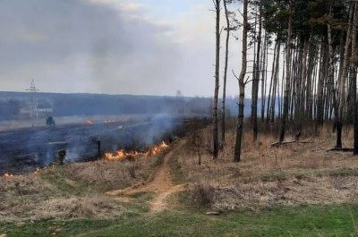

Пост в Одноклассники, Иван Гудков, 0 подписчиков, в ВИРТУАЛЬНЫЙ СЕТЕВОЙ НАВИГАТОР и СКИДОНОМАНИЯ, 2 570 подписчиков, 23.04.2021 12:05

**Лайки: 0, Репосты: 0, Комментарии: 0**

**Тональность: негативная**

На Смоленщине палы сухой травы все чаще подбираются к жилым домам (видео)

На Смоленщине палы сухой травы все чаще подбираются к жилым домам (видео)

В регионе уже выгорело почти 2000 га земель.По сообщению пресс-службы **ГУ** **МЧС** **России** по Смоленской области, несмотря на пасмурную и местами дождливую погоду,...

https://www.smolensk2.**ru**/story.php?id=108622&utm_source=social&utm_medium=**ok**

Смоленск 2.0

<http://ok.ru/group/43915583619137/topic/153220177220929>



Пост в Одноклассники, Иван Гудков, 0 подписчиков, в СМОЛЕНСК, 18 368 подписчиков, 23.04.2021 12:05

**СМ Индекс: 17, Лайки: 0, Репосты: 0, Комментарии: 0**

**Тональность: негативная**

На Смоленщине палы сухой травы все чаще подбираются к жилым домам (видео)

На Смоленщине палы сухой травы все чаще подбираются к жилым домам (видео)

В регионе уже выгорело почти 2000 га земель.По сообщению пресс-службы **ГУ** **МЧС** **России** по Смоленской области, несмотря на пасмурную и местами дождливую погоду,...

https://www.smolensk2.**ru**/story.php?id=108622&utm_source=social&utm_medium=**ok**

Смоленск 2.0

<http://ok.ru/group/42572925042838/topic/153180606994582>



Статья в smolmotor.ru, Smolmotor.ru, 740 подписчиков, 23.04.2021 12:01

**Лайки: 1, Репосты: 2, Комментарии: 0**

**На платной стоянке в гараже горел автомобиль | Региональные новости SMOLMOTOR**

Семеро пожарных работали сегодня ранним утром на пожаре в Смоленске.

Происшествие, по данным пресс-службы **ГУ** **МЧС** области, произошло в 6:32 сегодня, 23 апреля.

Возгорание произошло на улице Нахимова, на территории одной из охраняемых стоянок.

В крытом гараже загорелся автомобиль марки SsangYong.

В результате происшествия, несмотря на оперативное прибытие и действия пожарных спасателей, машина выгорела полностью по всей площади, огнем повреждена внутренняя отделка гаража.

К счастью, обошлось без пострадавших.

Причины возгорания и причиненный ущерб предстоит выяснить экспертам.

Фото: Readovka.**ru**

Вы можете делиться с нами информацией о событиях, происшествиях, которые связаны с авто, о некомпетентности поведения дорожных служб и всем тем, что считаете интересным, используя личные сообщения в группе SmolMotor.**ru**

|  |
| --- |
|  |
|  |
| На платной стоянке в гараже горел автомобиль |

<https://smolmotor.ru/news/region-news/n-platnoy-stoyanke-v-garazhe-gorel-avtomobil.html>

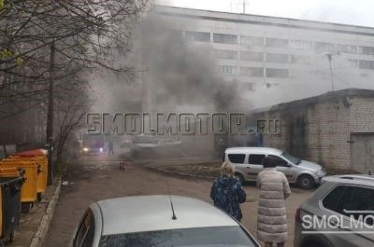

Пост в Одноклассники, Газета "Красный Ключ.НурИман", 1 546 подписчиков, 23.04.2021 12:00

**Лайки: 0, Репосты: 0, Комментарии: 0**

**МЧС** Башкирии предупреждает жителей республики о сильном ветре

**МЧС** Башкирии предупреждает жителей республики о сильном ветре. По данным синоптиков, 24 апреля местами по республике ожидается усиление ветра с порывами до 17 м/с.

В этот день прогнозируются временами дожди, ночью и утром местами со снегом. Температура воздуха ночью составит +1,+6 градусов, днем +7,+12.

<http://ok.ru/group/53425306271986/topic/153409067924978>

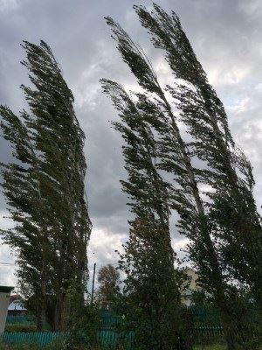

Статья в smolensk.bezformata.com, БезФормата.Ru Смоленск (smolensk.bezformata.ru), 913 подписчиков, 23.04.2021 11:59

**Лайки: 0, Репосты: 0, Комментарии: 0**

**Тональность: негативная**

**Был поджог. Возбуждено уголовное дело по факту смерти женщины под Смоленском**

Был поджог. Возбуждено уголовное дело по факту смерти женщины под Смоленском

Мужчина решил отомстить гражданской жене и нечаянно убил ее на четвертый день пьянки.

Напомним, ранее "РП" сообщал, что трагедия произошла на днях в деревне Верховье Смоленской района. 21 апреля на ул. Поселковая в расселенном заброшенном доме, где произошел пожар, обнаружили труп 64-летней местной жительницы. Согласно выводам судебно-медицинской экспертизы причиной кончины женщины стало отравление окисью углерода.

Как отмечают в региональном СУ СКР, в причинении смерти по неосторожности (ч.1 ст.109 УК РФ) подозревается 65-летний сожитель погибшей.

По версии следствия, с 18 апреля текущего года гражданские супруги отмечали день рождение женщины. На четвертый день они поругались, и именинница выгнала подозреваемого из дома. Мужчина разозлился и, уходя, поджог тряпку на входной двери в квартиру. Потерпевшая была настолько пьяна, что не смогла покинуть жилище. В результате она отравилась продуктами горения.

"Следователи продолжают выполнять комплекс мероприятий, направленных на выяснение всех обстоятельств произошедшего. Расследование уголовного дела продолжается", - отмечают в ведомстве.

Фото: **ГУ** **МЧС** **России** по Смоленской области

Источник: Газета Рабочий Путь

<https://smolensk.bezformata.com/listnews/delo-po-faktu-smerti-zhenshini/93213463/>

Статья в smolensk-news.net, Новости Смоленска (smolensk-news.net), 57 подписчиков, 23.04.2021 11:56

**Лайки: 0, Репосты: 0, Комментарии: 0**

**Причины устанавливаются. В Смоленске сгорел гараж с иномаркой внутри**

Пострадавших нет, а вот автомобиль уничтожен. Возгорание в гаражном кооперативе произошло утром 23 апреля на улице Нахимова. На место вызова выехали пожарно-спасательные подразделения пожарно-спасательной части № 5. К моменту прибытия огнеборцев из ворот кирпичного гаражного бокса уже вырывалось пламя, там горел автомобиль. Возникла угроза, что огонь распространится на соседние постройки. Пожарные расчеты произвели боевое развертывание и подали водяной ствол на защиту соседних гаражных боксов и воздушно-пенный ствол на тушение пожара. Возгорание удалось ликвидировать, а соседние боксы не пострадали.

Как сообщили в региональном **МЧС**, в результате пожара уничтожен автомобиль SsangYong, который находился в горящем боксе. Сам гараж выгорел изнутри по всей площади. Сейчас устанавливаются причины пожара и ущерб. Одна из основных версий, почему произошло возгорание, электротехническая.

Фото: **ГУ** **МЧС** **России** по Смоленской области

Источник: http://gtrksmolensk.**ru**

|  |
| --- |
|  |
|  |
| Причины устанавливаются. В Смоленске сгорел гараж с иномаркой внутри |

<http://smolensk-news.net/society/2021/04/23/100126.html>

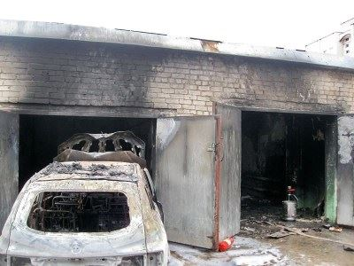

Репост в ВКонтакте, Екатерина Брусочкина, 528 подписчиков, 23.04.2021 11:53

**Лайки: 1, Репосты: 0, Комментарии: 0**

Угадай, что за новый экспонат...

В Центр противопожарной пропаганды приехал новый экспонат

Следите за новостями...

Есть предположения? Оставляйте в комментариях

#**МЧС** #**МЧСРоссии** #**МЧС**_Смоленск #**БудниМЧС** #НашиБудни #Центрпротивпопожарнойпропаганды

<http://vk.com/wall106386605_7718>



Статья в smolnarod.ru, Смоленская Народная газета (smolnarod.ru), 24 343 подписчика, 23.04.2021 11:47

**Лайки: 0, Репосты: 0, Комментарии: 0**

**Яркое пламя и клубы дыма. В Ярцеве произошел пожар в садовом товариществе**

Пожар вспыхнул 22 апреля в девятом часу вечера в Ярцеве - в садовом товариществе "Осиновка".

Очевидцем ЧП стал проезжающий мимо мужчина. Он увидел яркое пламя и клубы дыма и вызвал пожарных.

"На место уже через три минуты примчались огнеборцы 52 пожарно-спасательной части. Пламенем был объят деревянный дачный дом. Хозяев не было", - сообщает пресс-центр **МЧС** по Смоленской области.

Дом сгорел полностью. Возможные причины произошедшего - неисправность печного оборудования или электротехническая неисправность.

Ранее мы сообщали, что гараж загорелся на улице Кутузова в Смоленске.

|  |
| --- |
|  |
|  |
| *** |

Наталья Лещинская

<https://smolnarod.ru/sn/incidents/yarkoe-plamya-i-kluby-dyma-v-yarceve-proizoshel-pozhar-v-sadovom-tovarishhestve/>

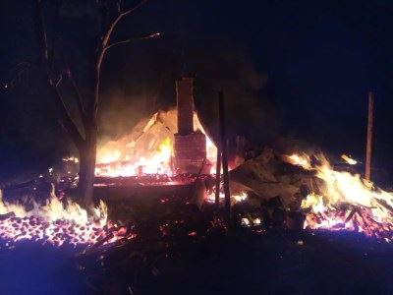

Статья в gorodskoyportal.ru, Gorodskoyportal.ru/moskva, 3 471 подписчик, 23.04.2021 11:47

**Лайки: 0, Репосты: 0, Комментарии: 0**

**Яркое пламя и клубы дыма. В Ярцеве произошел пожар в садовом товариществе**

Автор фотографии: **МЧС** по Смоленской области

Пожар вспыхнул 22 апреля в девятом часу вечера в Ярцеве - в садовом товариществе "Осиновка".

Очевидцем ЧП стал проезжающий мимо мужчина. Он увидел яркое пламя и клубы дыма и вызвал пожарных.

"На место уже через три минуты примчались огнеборцы 52 пожарно-спасательной части. Пламенем был объят деревянный дачный дом. Хозяев не было", - сообщает пресс-центр **МЧС** по Смоленской области.

Дом сгорел полностью. Возможные причины произошедшего - неисправность печного оборудования или электротехническая неисправность.

Ранее мы сообщали, что гараж загорелся на улице Кутузова в Смоленске.

Свои новости, фото и видео вы можете прислать на WhatsApp редакции по номеру +79107850457

<http://gorodskoyportal.ru/smolensk/news/news/69531774/>

Комментарий в ВКонтакте, Главное управление МЧС России по Смоленской обл, 1 919 подписчиков, 23.04.2021 11:46

**Лайки: 0, Репосты: 0, Комментарии: 0**

[club41333488|ОГБУ "Леcопожарная служба Смоленской области"], а вы близки к разгадке🤔😀

**к посту:**

❓❓❓ В Центр противопожарной пропаганды приехал новый экспонат❗❗❗

Следите за новостями...😏

#МЧС #МЧСРоссии #МЧС_Смоленск #БудниМЧС #НашиБудни #Центрпротивпопожарнойпропаганды

<http://vk.com/wall-70160326_20776?reply=20786&thread=20785>

Комментарий в ВКонтакте, ОГБУ "Леcопожарная служба Смоленской области", 342 подписчика, в Главное управление МЧС России по Смоленской обл, 1 919 подписчиков, 23.04.2021 11:45

**Лайки: 0, Репосты: 0, Комментарии: 0**

пожарный космический корабль? 🚀🚁⛵

<http://vk.com/wall-70160326_20776?reply=20785>

Статья в smolnarod.ru, Смоленская Народная газета (smolnarod.ru), 24 343 подписчика, 23.04.2021 11:45

**Лайки: 0, Репосты: 0, Комментарии: 0**

**Тональность: негативная**

**Житель Смоленска от обиды нечаянно убил женщину**

Трагедия произошла в деревне Верховье Смоленского района. 21 апреля в одной из квартир дома 5 по улице Поселковая было обнаружили мертвую женщину. Причиной смерти являлось отравление окисью углерода.

Во время расследования выяснилось, что с 18 апреля двое сожителей отмечали день рождения хозяйки квартиры. На четвертый день они поругались и женщина выгнала сожителя. Он разозлился и поджег тряпку на входной двери в квартиру. Хозяйка квартиры находилась в сильном алкогольном опьянении и не почувствовала запах и не смогла покинуть квартиру. В результате она отравилась продуктами горения.

Следователи СУ СК задержали сожителя. В отношении 65-летнего жителя Смоленска возбудили уголовное дело за причинение смерти по неосторожности.

Следователи СУ СК продолжают расследование уголовного дела.

Напомним, об инциденте стало известно изначально от пресс-службы **ГУ** **МЧС**. Возгорание расселенного и давно заброшенного двухподъездного двухэтажного кирпичного дома заметили соседи. Они вызвали пожарных. При ликвидации возгорания спасатели обнаружили в одной из комнат тело 63-летней женщины. Кроме того, из соседней квартиры удалось вытащить эвакуировать еще живого 65-летнего мужчину.

|  |
| --- |
|  |
|  |
| *** |

Елена Костюченкова

<https://smolnarod.ru/sn/incidents/zhitel-smolenska-ot-obidy-nechayanno-ubil-zhenshhinu/>

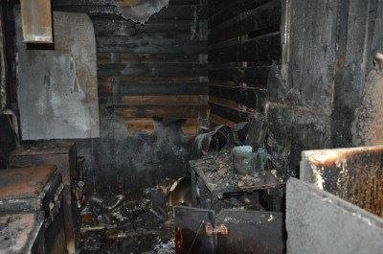

Статья в gorodskoyportal.ru, Gorodskoyportal.ru/moskva, 3 471 подписчик, 23.04.2021 11:45

**Лайки: 0, Репосты: 0, Комментарии: 0**

**Житель Смоленска от обиды нечаянно убил женщину**

Автор фотографии: Елена Костюченкова

Трагедия произошла в деревне Верховье Смоленского района. 21 апреля в одной из квартир дома 5 по улице Поселковая было обнаружили мертвую женщину. Причиной смерти являлось отравление окисью углерода.

Во время расследования выяснилось, что с 18 апреля двое сожителей отмечали день рождения хозяйки квартиры. На четвертый день они поругались и женщина выгнала сожителя. Он разозлился и поджег тряпку на входной двери в квартиру. Хозяйка квартиры находилась в сильном алкогольном опьянении и не почувствовала запах и не смогла покинуть квартиру. В результате она отравилась продуктами горения.

Следователи СУ СК задержали сожителя. В отношении 65-летнего жителя Смоленска возбудили уголовное дело за причинение смерти по неосторожности.

Следователи СУ СК продолжают расследование уголовного дела.

Напомним, об инциденте стало известно изначально от пресс-службы **ГУ** **МЧС**. Возгорание расселенного и давно заброшенного двухподъездного двухэтажного кирпичного дома заметили соседи. Они вызвали пожарных. При ликвидации возгорания спасатели обнаружили в одной из комнат тело 63-летней женщины. Кроме того, из соседней квартиры удалось вытащить эвакуировать еще живого 65-летнего мужчину.

Свои новости, фото и видео вы можете прислать на WhatsApp редакции по номеру +79107850457

<http://gorodskoyportal.ru/smolensk/news/news/69531775/>

Статья в gorodskoyportal.ru, Gorodskoyportal.ru/moskva, 3 471 подписчик, 23.04.2021 11:42

**Лайки: 0, Репосты: 0, Комментарии: 0**

**Гараж загорелся на улице Кутузова в Смоленске**

Автор фотографии: **ГУ** **МЧС** **России** по Смоленской области

Пожар вспыхнул вчера днем, около двух часов, в гаражно-строительном кооперативе "Машиностроитель-2" на улице Кутузова.

О пожаре спасателям сообщили очевидцы - прохожие. На место вызова прибыл личный состав 3 пожарно-спасательной части. Они попали в гараж, там горел диван.

"Гараж закопчен продуктами горения. Причина пожара устанавливается специалистами, одна из возможных - неосторожность при курении", - сообщает пресс-служба **ГУ** **МЧС** по Смоленской области.

Добавим, что о сегодняшнем пожаре на платной автостоянке мы сообщали ранее. Пресс-центр **ГУ** **МЧС** по Смоленской области предоставил уточненную информацию об утреннем пожаре в гараже. В итоге сгорел автомобиль.

Свои новости, фото и видео вы можете прислать на WhatsApp редакции по номеру +79107850457

<http://gorodskoyportal.ru/smolensk/news/news/69531776/>

Статья в smolnarod.ru, Смоленская Народная газета (smolnarod.ru), 24 343 подписчика, 23.04.2021 11:42

**Лайки: 0, Репосты: 0, Комментарии: 0**

**Гараж загорелся на улице Кутузова в Смоленске**

Пожар вспыхнул вчера днем, около двух часов, в гаражно-строительном кооперативе "Машиностроитель-2" на улице Кутузова.

О пожаре спасателям сообщили очевидцы - прохожие. На место вызова прибыл личный состав 3 пожарно-спасательной части. Они попали в гараж, там горел диван.

"Гараж закопчен продуктами горения. Причина пожара устанавливается специалистами, одна из возможных - неосторожность при курении", - сообщает пресс-служба **ГУ** **МЧС** по Смоленской области.

Добавим, что о сегодняшнем пожаре на платной автостоянке мы сообщали ранее. Пресс-центр **ГУ** **МЧС** по Смоленской области предоставил уточненную информацию об утреннем пожаре в гараже. В итоге сгорел автомобиль.

|  |
| --- |
|  |
|  |
| *** |

Наталья Лещинская

<https://smolnarod.ru/sn/incidents/garazh-zagorelsya-na-ulice-kutuzova-v-smolenske/>

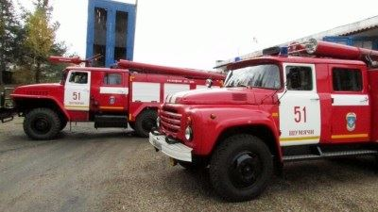

Статья в gtrksmolensk.ru, ГТРК Смоленск, 1 500 подписчиков, 23.04.2021 11:42

**Лайки: 14, Репосты: 3, Комментарии: 0**

**Причины устанавливаются. В Смоленске сгорел гараж с иномаркой внутри**

Пострадавших нет, а вот автомобиль уничтожен. Возгорание в гаражном кооперативе произошло утром 23 апреля на улице Нахимова. На место вызова выехали пожарно-спасательные подразделения пожарно-спасательной части № 5. К моменту прибытия огнеборцев из ворот кирпичного гаражного бокса уже вырывалось пламя, там горел автомобиль. Возникла угроза, что огонь распространится на соседние постройки. Пожарные расчеты произвели боевое развертывание и подали водяной ствол на защиту соседних гаражных боксов и воздушно-пенный ствол на тушение пожара. Возгорание удалось ликвидировать, а соседние боксы не пострадали.

Как сообщили в региональном **МЧС**, в результате пожара уничтожен автомобиль SsangYong, который находился в горящем боксе. Сам гараж выгорел изнутри по всей площади. Сейчас устанавливаются причины пожара и ущерб. Одна из основных версий, почему произошло возгорание, электротехническая.

Фото: **ГУ** **МЧС** **России** по Смоленской области

<https://gtrksmolensk.ru/news/prichinyi-ustanavlivayutsya-v-smolenske-sgorel-gar/>

Комментарий в ВКонтакте, Наталья Арбузова, 382 подписчика, в Главное управление МЧС России по Смоленской обл, 1 919 подписчиков, 23.04.2021 11:36

**Лайки: 0, Репосты: 0, Комментарии: 0**

Я знаю! ЭТОООООО мангал) Начинаем шашлычный сезон! Ура

<http://vk.com/wall-70160326_20776?reply=20779>

Пост в Facebook, Главное управление МЧС России по Смоленской области, 51 подписчик, 23.04.2021 11:35

**Лайки: 1, Репосты: 0, Комментарии: 0**

❓❓❓ В Центр противопожарной пропаганды приехал новый экспонат❗❗❗

Следите за новостями...😏

Есть предположения? Оставляйте в комментариях😉

#**МЧС** #**МЧСРоссии** #**МЧС**_Смоленск #**БудниМЧС** #НашиБудни #Центрпротивпопожарнойпропаганды

<https://www.facebook.com/1550745268455199>



Комментарий в ВКонтакте, Главное управление МЧС России по Смоленской обл, 1 919 подписчиков, 23.04.2021 11:34

**Лайки: 0, Репосты: 0, Комментарии: 0**

[id30518454|Лидия], хорошая попытка)

<http://vk.com/wall-70160326_20776?reply=20778&thread=20777>

Комментарий в ВКонтакте, Лидия Марынич, 173 подписчика, в Главное управление МЧС России по Смоленской обл, 1 919 подписчиков, 23.04.2021 11:34

**Лайки: 0, Репосты: 0, Комментарии: 0**

утюг? ☺😏

<http://vk.com/wall-70160326_20776?reply=20777>

Пост в Facebook, Главное управление МЧС России по Смоленской области, 51 подписчик, 23.04.2021 11:33

**Лайки: 0, Репосты: 0, Комментарии: 0**

❓❓❓ В Центр противопожарной пропаганды приехал новый экспонат❗❗❗

Следите за новостями...😏

Есть предположения? Оставляйте в комментариях😉

#**МЧС** #**МЧСРоссии** #**МЧС**_Смоленск #**БудниМЧС** #НашиБудни #Центрпротивпопожарнойпропаганды

<https://www.facebook.com/1550744785121914>



Пост в Одноклассники, ГУ МЧС России по Смоленской области, 3 944 подписчика, 23.04.2021 11:33

**СМ Индекс: 19, Лайки: 12, Репосты: 0, Комментарии: 7**

❓❓❓ В Центр противопожарной пропаганды приехал новый экспонат❗❗❗

Следите за новостями...😏

Есть предположения? Оставляйте в комментариях😉

#**МЧС** #**МЧСРоссии** #**МЧС**_Смоленск #**БудниМЧС** #НашиБудни #Центрпротивпопожарнойпропаганды

<http://ok.ru/profile/561551231571/statuses/153462451066195>



Пост в ВКонтакте, Главное управление МЧС России по Смоленской обл, 1 919 подписчиков, 23.04.2021 11:31

**Лайки: 16, Репосты: 3, Комментарии: 10**

❓❓❓ В Центр противопожарной пропаганды приехал новый экспонат❗❗❗

Следите за новостями...😏

#**МЧС** #**МЧСРоссии** #**МЧС**_Смоленск #**БудниМЧС** #НашиБудни #Центрпротивпопожарнойпропаганды

<http://vk.com/wall-70160326_20776>



Репост в Одноклассники, ЗЕНИТ ЧЕМПИОН виктор палавский, 1 362 подписчика, 23.04.2021 11:30

**СМ Индекс: 7, Лайки: 0, Репосты: 0, Комментарии: 0**

В **МЧС** назвали вероятную причину пожара в гараже в Смоленске | В **МЧС** назвали ... | Газета «Рабочий путь»

Новости Смоленска: А заодно уточнили масштаб бедствия.

https://www.rabochy-put.**ru**/news/157922-v-**mchs**-nazvali-veroyatnuyu-prichinu-pozhara-v-garazhe-v-smolenske.html

www.rabochy-put.**ru**

<http://ok.ru/profile/576136552580/statuses/152883089541252>

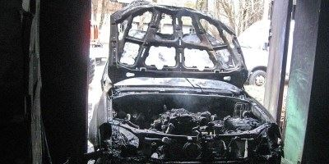

Статья в smolgazeta.ru, Смоленская газета (smolgazeta.ru), 4 017 подписчиков, 23.04.2021 11:23

**Лайки: 0, Репосты: 0, Комментарии: 0**

**На улице Кутузова в Смоленске загорелся гараж**

Пожар произошел накануне днем в гаражно-строительном кооперативе "Машиностроитель-2". Прохожие заметили дым и вызвали спасателей.

"Прибывшие на место происшествия спасатели обнаружили, что внутри никого нет, в том числе, и машины, а пламенем был объят диван", - рассказали в пресс-службе **ГУ** **МЧС** **России** по Смоленской области.

Сотрудники **МЧС** оперативно потушили огонь. В результате случившегося диван уничтожен, гараж закопчен продуктами горения. Причина пожара устанавливается специалистами, одна из возможных - неосторожность при курении.

Фото: 67.**mchs**.**gov**.**ru**

|  |
| --- |
|  |
|  |
| На улице Кутузова в Смоленске загорелся гараж |

<https://smolgazeta.ru/accident/87185-na-ulice-kutuzova-v-smolenske-zagorelsya.html>

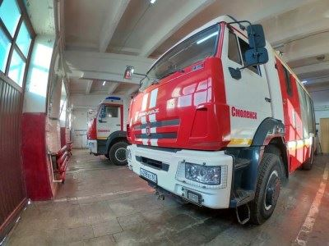

Статья в gorodskoyportal.ru, Gorodskoyportal.ru/moskva, 3 471 подписчик, 23.04.2021 11:23

**Лайки: 0, Репосты: 0, Комментарии: 0**

**На улице Кутузова в Смоленске загорелся гараж**

Оказалось, что внутри вспыхнул диван...

Пожар произошел накануне днем в гаражно-строительном кооперативе "Машиностроитель-2". Прохожие заметили дым и вызвали спасателей."Прибывшие на место происшествия спасатели обнаружили, что внутри никого нет, в том числе, и машины, а пламенем был объят диван", - рассказали в пресс-службе **ГУ** **МЧС** **России** по Смоленской области.Сотрудники **МЧС** оперативно потушили огонь. В результате случившегося диван уничтожен, гараж закопчен продуктами горения. Причина пожара устанавливается специалистами, одна из возможных - неосторожность при курении.Фото: 67.**mchs**.**gov**.**ru**

|  |
| --- |
|  |
|  |
| *** |

<http://gorodskoyportal.ru/smolensk/news/news/69531004/>

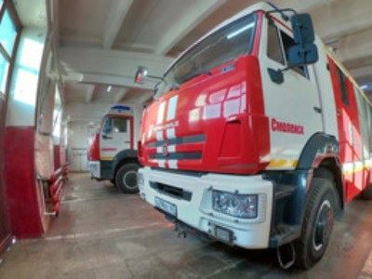

Статья в smolensk.bezformata.com, БезФормата.Ru Смоленск (smolensk.bezformata.ru), 913 подписчиков, 23.04.2021 11:15

**Лайки: 0, Репосты: 0, Комментарии: 0**

**Вопреки здравому смыслу. Смоляне продолжают поджигать сухую траву**

Вопреки здравому смыслу. Смоляне продолжают поджигать сухую траву

Смолян не останавливают ни штрафы, ни предупреждения специалистов. В регионе продолжается масштабное выжигание сухостоя.

Площади выгорания уже превышают размеры городов. В регионе пострадало почти 2000 гектаров земель. Специалисты напоминают, что палы травы наносят вред флоре и фауне, они могут стать причиной, в том числе, и лесных пожаров. Наша съемочная группа отправилась на тушение очередного возгорание вместе с сотрудниками **МЧС**.

Подробности - в следующих выпусках.

Источник: ГТРК Смоленск

<https://smolensk.bezformata.com/listnews/prodolzhayut-podzhigat-suhuyu-travu/93210279/>

Комментарий в ВКонтакте, Жанна Шевченко, 59 подписчиков, в Подслушано Смоленск, 91 895 подписчиков, 23.04.2021 11:00

**СМ Индекс: 7, Лайки: 1, Репосты: 0, Комментарии: 0**

100% под застройку!!!

**к посту:**

‼В Смоленске загорелся гаражный кооператив

Возгорание в гаражном кооперативе произошло сегодня утром на улице Нахимова в Смоленске.

💬«На Нахимова горят гаражи на платной стоянке. Если есть машины, убирайте», — сообщили в одном из смоленских автотематических телеграм-каналов.

💬«На место вызова выехали пожарно-спасательные подразделения пожарно-спасательной части № 5, семь человек личного состава. По прибытию информация о возго

<http://vk.com/wall-153855784_596282?reply=596352>

Пост в ВКонтакте, Недвижимость — Смоленская область квартиры дома, 10 подписчиков, 23.04.2021 10:58

**Лайки: 0, Репосты: 0, Комментарии: 0**

ЧП произошло сегодня ранним утром на ул. Нахимова. Фотографиями с места события поделились очевидцы в соцсетях. По информации регионального **ГУ** **МЧС**, сигнал о возгорании поступил на центральный пункт пожарной связи около половины седьмого утра 23 апреля.

Статья

В Смоленске произошел пожар в гаражном кооперативе

m.**vk**.**com**

<http://vk.com/wall-172086743_24008>

Пост в ВКонтакте, Недвижимость — Смоленская область квартиры дома, 10 подписчиков, 23.04.2021 10:58

**Лайки: 0, Репосты: 1, Комментарии: 0**

В Смоленске произошел пожар в гаражном кооперативе

ЧП произошло сегодня ранним утром на ул. Нахимова. Фотографиями с места события поделились очевидцы в соцсетях. По информации регионального **ГУ** **МЧС**, сигнал о возгорании поступил на центральный пункт пожарной связи около половины седьмого утра 23 апреля.

Источник

<http://vk.com/@-172086743-rss-2084551896-187211892>

Репост в Одноклассники, Татьяна Акмайкина (Чипкова), 546 подписчиков, 23.04.2021 10:57

**Лайки: 0, Репосты: 0, Комментарии: 0**

Мощный взрыв прогремел в Приморском крае. Рванул бензовоз на территории асфальтового завода на Уткинской улице города Артёма. Столб дыма был виден на десятки километров вокруг. Когда приехали пожарные, полыхала цистерна с топливом на площади 150 квадратов. Возгорание ликвидировано. В результате происшествия никто не пострадал, сообщает **МЧС**

Бензовоз взорвался в приморском Артеме

<http://ok.ru/profile/569948189330/statuses/153270282659218>

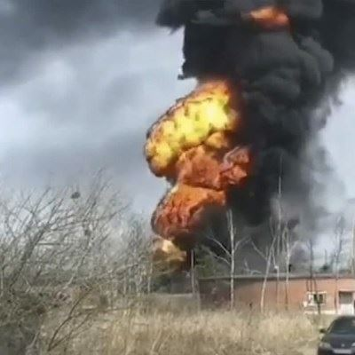

Статья в smolensk-news.net, Новости Смоленска (smolensk-news.net), 57 подписчиков, 23.04.2021 10:56

**Лайки: 0, Репосты: 0, Комментарии: 0**

**Вопреки здравому смыслу. Смоляне продолжают поджигать сухую траву**

Смолян не останавливают ни штрафы, ни предупреждения специалистов. В регионе продолжается масштабное выжигание сухостоя.

Площади выгорания уже превышают размеры городов. В регионе пострадало почти 2000 гектаров земель. Специалисты напоминают, что палы травы наносят вред флоре и фауне, они могут стать причиной, в том числе, и лесных пожаров. Наша съемочная группа отправилась на тушение очередного возгорание вместе с сотрудниками **МЧС**.

Подробности - в следующих выпусках.

Автор: Юлия Пашаева

Источник: http://gtrksmolensk.**ru**

|  |
| --- |
|  |
|  |
| Вопреки здравому смыслу. Смоляне продолжают поджигать сухую траву |

<http://smolensk-news.net/society/2021/04/23/100101.html>

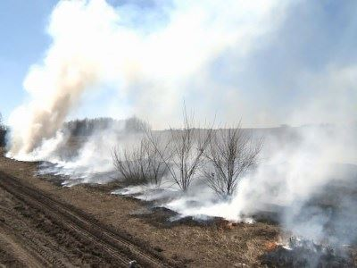

Статья в smolensk.bezformata.com, БезФормата.Ru Смоленск (smolensk.bezformata.ru), 913 подписчиков, 23.04.2021 10:56

**Лайки: 0, Репосты: 0, Комментарии: 0**

**Тональность: негативная**

**Автомобиль загорелся в гараже на улице Нахимова в Смоленске**

Автомобиль загорелся в гараже на улице Нахимова в Смоленске

Автомобиль загорелся в гараже на улице Нахимова в Смоленске 23 апреля 2021 года, сообщает пресс-служба **ГУ** **МЧС** **России** по Смоленской области.

Пожар произошел в районе 6:32. На место происшествия выезжали семеро спасателей, они подтвердили горение. Никто не погиб и не пострадал. Причину и уровень ущерба определяют эксперты.

"Главное управление **МЧС** **России** по Смоленской области напоминает: если вы стали участником или свидетелем трагедии, несчастного случая или оказались в непростой ситуации, звоните на номер "101"", - отметили в пресс-службе.

Напомним, ранее в Смоленском районе во время пожара в полузаброшенном доме скончалась женщина.

Источник: SmolNews.**Ru**

<https://smolensk.bezformata.com/listnews/garazhe-na-ulitce-nahimova-v-smolenske/93209496/>

Статья в smolensk-news.net, Новости Смоленска (smolensk-news.net), 57 подписчиков, 23.04.2021 10:56

**Лайки: 0, Репосты: 0, Комментарии: 0**

**Серьезный материальный ущерб в самом начале дачного сезона**

Вчера в девятом часу вечера проезжающий по садовому товариществу Осиновка в городе Ярцеве мужчина издалека увидел яркое пламя и клубы дыма. Сознательный гражданин немедленно позвонил по номеру 101 и сообщил об увиденном. На место уже через три минуты примчались огнеборцы 52 пожарно-спасательной части. Пламенем был объят небольшой деревянный дачный дом. Хозяев, на момент случившегося, не было. Пожар потушили. Сгоревшую постройку собственникам, которые активно готовились к сезону, придется восстанавливать заново. Рядом стоящие хозяйственные постройки не повреждены. Что касается причины происшествия, более вероятно, что ей стала неисправность печного оборудования, но могла стать и электротехническая неисправность. В ближайшее время специалисты точно ответят на данный вопрос.

Главное управление **МЧС** **России** по Смоленской области напоминает о необходимости соблюдения правил пожарной безопасности. При обнаружении пожара незамедлительно сообщайте о случившемся по телефонам: с городских (стационарных) номеров телефонной связи - 01, с мобильных (независимо от того, какой оператор) - 101! Потеря времени, при пожаре, стоит слишком дорого!

Также продолжает осуществляться круглосуточная работа единого "телефона доверия": 8 (4812) 34-99-99.

Источник: https://67.**mchs**.**gov**.**ru**

|  |
| --- |
|  |
|  |
| Серьезный материальный ущерб в самом начале дачного сезона |

<http://smolensk-news.net/incident/2021/04/23/100098.html>

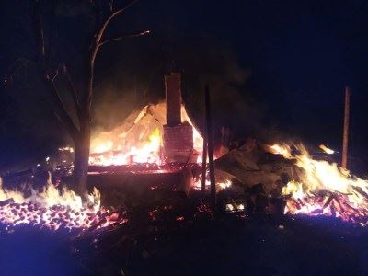

Статья в smolensk.bezformata.com, БезФормата.Ru Смоленск (smolensk.bezformata.ru), 913 подписчиков, 23.04.2021 10:55

**Лайки: 0, Репосты: 0, Комментарии: 0**

**В Смоленске загорелся гаражный кооператив**

В Смоленске загорелся гаражный кооператив

"Если есть машины, убирайте"

Смоленск, 23 апреля. Возгорание в гаражном кооперативе произошло сегодня утром на улице Нахимова в Смоленске.

"На Нахимова горят гаражи на платной стоянке. Если есть машины, убирайте", - сообщил администратор смоленского автотематического телеграм-канала.

"На место вызова выехали пожарно спасательные подразделения пожарно-спасательной части 5, семь человек личного состава. По прибытию информация о возгорании подтвердилась - горение автомобиля в гараже. Погибших и пострадавших нет. Причина и ущерб уточняются", - уточнили smolensk-i.**ru** в пресс-службе управления **МЧС** по Смоленской области.

текст: Анатолий Гапеенко

Источник: SmolNews.**Ru**

<https://smolensk.bezformata.com/listnews/smolenske-zagorelsya-garazhniy-kooperativ/93209484/>

Пост в Одноклассники, ГУ МЧС России по Смоленской области, 3 944 подписчика, 23.04.2021 10:53

**СМ Индекс: 18, Лайки: 8, Репосты: 0, Комментарии: 0**

Серьезный материальный ущерб в самом начале дачного сезона

Вчера в девятом часу вечера проезжающий по садовому товариществу Осиновка в городе Ярцеве мужчина издалека увидел яркое пламя и клубы дыма. Сознательный гражданин немедленно позвонил по номеру 101 и сообщил об увиденном. На место уже через три минуты примчались огнеборцы 52 пожарно-спасательной части. Пламенем был объят небольшой деревянный дачный дом. Хозяев, на момент случившегося, не было. Пожар потушили. Сгоревшую постройку собственникам, которые активно готовились к сезону, придется восстанавливать заново. Рядом стоящие хозяйственные постройки не повреждены. Что касается причины происшествия, более вероятно, что ей стала неисправность печного оборудования, но могла стать и электротехническая неисправность. В ближайшее время специалисты точно ответят на данный вопрос.

Главное управление **МЧС** **России** по Смоленской области напоминает о необходимости соблюдения правил пожарной безопасности. При обнаружении пожара незамедлительно сообщайте о случившемся по телефонам: с городских (стационарных) номеров телефонной связи – 01, с мобильных (независимо от того, какой оператор) – 101! Потеря времени, при пожаре, стоит слишком дорого!

Также продолжает осуществляться круглосуточная работа единого «телефона доверия»: 8 (4812) 34-99-99.

#**МЧС** #**МЧСРоссии** #**МЧС**_Смоленск #Пожар #**БудниМЧС** #НашиБудни #Ярцево

<http://ok.ru/profile/561551231571/statuses/153462326941011>

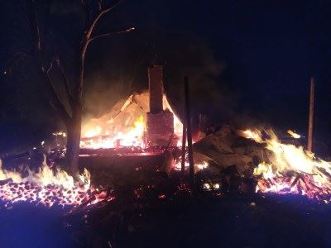

Репост в ВКонтакте, Любовь Теленкова, 94 подписчика, 23.04.2021 10:53

**Лайки: 0, Репосты: 0, Комментарии: 0**

‼В Смоленске загорелся гаражный кооператив

Возгорание в гаражном кооперативе произошло сегодня утром на улице Нахимова в Смоленске.

💬«На Нахимова горят гаражи на платной стоянке. Если есть машины, убирайте», — сообщили в одном из смоленских автотематических телеграм-каналов.

💬«На место вызова выехали пожарно-спасательные подразделения пожарно-спасательной части № 5, семь человек личного состава. По прибытию информация о возгорании подтвердилась — горение автомобиля в гараже. Погибших и пострадавших нет. Причина и ущерб уточняются«, — рассказали в пресс-службе управления **МЧС** по Смоленской области.

https://**vk**.cc/c1dXSL

<http://vk.com/wall138455171_2641>

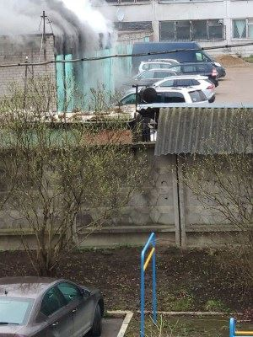

Пост в Facebook, Главное управление МЧС России по Смоленской области, 51 подписчик, 23.04.2021 10:53

**Лайки: 1, Репосты: 0, Комментарии: 0**

Серьезный материальный ущерб в самом начале дачного сезона

Вчера в девятом часу вечера проезжающий по садовому товариществу Осиновка в городе Ярцеве мужчина издалека увидел яркое пламя и клубы дыма. Сознательный гражданин немедленно позвонил по номеру 101 и сообщил об увиденном. На место уже через три минуты примчались огнеборцы 52 пожарно-спасательной части. Пламенем был объят небольшой деревянный дачный дом. Хозяев, на момент случившегося, не было. Пожар потушили. Сгоревшую постройку собственникам, которые активно готовились к сезону, придется восстанавливать заново. Рядом стоящие хозяйственные постройки не повреждены. Что касается причины происшествия, более вероятно, что ей стала неисправность печного оборудования, но могла стать и электротехническая неисправность. В ближайшее время специалисты точно ответят на данный вопрос.

Главное управление **МЧС** **России** по Смоленской области напоминает о необходимости соблюдения правил пожарной безопасности. При обнаружении пожара незамедлительно сообщайте о случившемся по телефонам: с городских (стационарных) номеров телефонной связи – 01, с мобильных (независимо от того, какой оператор) – 101! Потеря времени, при пожаре, стоит слишком дорого!

Также продолжает осуществляться круглосуточная работа единого «телефона доверия»: 8 (4812) 34-99-99.

#**МЧС** #**МЧСРоссии** #**МЧС**_Смоленск #Пожар #**БудниМЧС** #НашиБудни #Ярцево

<https://www.facebook.com/1550730118456714>

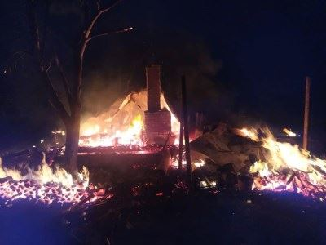

Пост в Facebook, Мчс Смоленская Область, 4 975 подписчиков, 23.04.2021 10:53

**Лайки: 1, Репосты: 0, Комментарии: 0**

**Мчс** Смоленская Область.

Серьезный материальный ущерб в самом начале дачного сезона

Вчера в девятом часу вечера проезжающий по садовому товариществу Осиновка в городе Ярцеве мужчина издалека увидел яркое пламя и клубы дыма. Сознательный гражданин немедленно позвонил по номеру 101 и сообщил об увиденном. На место уже через три минуты примчались огнеборцы 52 пожарно-спасательной части. Пламенем был объят небольшой деревянный дачный дом. Хозяев, на момент случившегося, не было. Пожар потушили. Сгоревшую постройку собственникам, которые активно готовились к сезону, придется восстанавливать заново. Рядом стоящие хозяйственные постройки не повреждены. Что касается причины происшествия, более вероятно, что ей стала неисправность печного оборудования, но могла стать и электротехническая неисправность. В ближайшее время специалисты точно ответят на данный вопрос.

Главное управление **МЧС** **России** по Смоленской области напоминает о необходимости соблюдения правил пожарной безопасности. При обнаружении пожара незамедлительно сообщайте о случившемся по телефонам: с городских (стационарных) номеров телефонной связи – 01, с мобильных (независимо от того, какой оператор) – 101! Потеря времени, при пожаре, стоит слишком дорого!

Также продолжает осуществляться круглосуточная работа единого «телефона доверия»: 8 (4812) 34-99-99.

#**МЧС** #**МЧСРоссии** #**МЧС**_Смоленск #Пожар #**БудниМЧС** #НашиБудни #Ярцево

<https://www.facebook.com/1358011631232703>

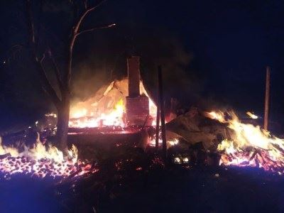

Пост в ВКонтакте, Главное управление МЧС России по Смоленской обл, 1 919 подписчиков, 23.04.2021 10:52

**Лайки: 6, Репосты: 0, Комментарии: 0**

Серьезный материальный ущерб в самом начале дачного сезона

Вчера в девятом часу вечера проезжающий по садовому товариществу Осиновка в городе Ярцеве мужчина издалека увидел яркое пламя и клубы дыма. Сознательный гражданин немедленно позвонил по номеру 101 и сообщил об увиденном. На место уже через три минуты примчались огнеборцы 52 пожарно-спасательной части. Пламенем был объят небольшой деревянный дачный дом. Хозяев, на момент случившегося, не было. Пожар потушили. Сгоревшую постройку собственникам, которые активно готовились к сезону, придется восстанавливать заново. Рядом стоящие хозяйственные постройки не повреждены. Что касается причины происшествия, более вероятно, что ей стала неисправность печного оборудования, но могла стать и электротехническая неисправность. В ближайшее время специалисты точно ответят на данный вопрос.

Главное управление **МЧС** **России** по Смоленской области напоминает о необходимости соблюдения правил пожарной безопасности. При обнаружении пожара незамедлительно сообщайте о случившемся по телефонам: с городских (стационарных) номеров телефонной связи – 01, с мобильных (независимо от того, какой оператор) – 101! Потеря времени, при пожаре, стоит слишком дорого!

Также продолжает осуществляться круглосуточная работа единого «телефона доверия»: 8 (4812) 34-99-99.

#**МЧС** #**МЧСРоссии** #**МЧС**_Смоленск #Пожар #**БудниМЧС** #НашиБудни #Ярцево

<http://vk.com/wall-70160326_20774>

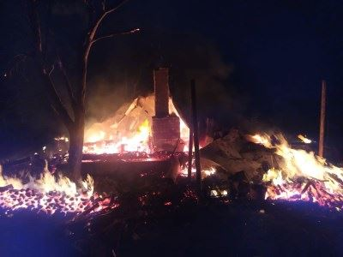

Пост в ВКонтакте, Недвижимость — Смоленская область квартиры дома, 10 подписчиков, 23.04.2021 10:48

**Лайки: 0, Репосты: 0, Комментарии: 0**

ЧП произошло сегодня ранним утром на ул. Нахимова. Фотографиями с места события поделились очевидцы в соцсетях. По информации регионального **ГУ** **МЧС**, сигнал о возгорании поступил на центральный пункт пожарной связи около половины седьмого утра 23 апреля.

Статья

В Смоленске произошел пожар в гаражном кооперативе

m.**vk**.**com**

<http://vk.com/wall-172086743_24005>

Пост в ВКонтакте, Недвижимость — Смоленская область квартиры дома, 10 подписчиков, 23.04.2021 10:48

**Лайки: 0, Репосты: 1, Комментарии: 0**

В Смоленске произошел пожар в гаражном кооперативе

ЧП произошло сегодня ранним утром на ул. Нахимова. Фотографиями с места события поделились очевидцы в соцсетях. По информации регионального **ГУ** **МЧС**, сигнал о возгорании поступил на центральный пункт пожарной связи около половины седьмого утра 23 апреля.

Источник

<http://vk.com/@-172086743-rss-2084551896-1361167388>

Статья в gtrksmolensk.ru, ГТРК Смоленск, 1 500 подписчиков, 23.04.2021 10:47

**Лайки: 16, Репосты: 3, Комментарии: 0**

**Вопреки здравому смыслу. Смоляне продолжают поджигать сухую траву**

Смолян не останавливают ни штрафы, ни предупреждения специалистов. В регионе продолжается масштабное выжигание сухостоя.

Площади выгорания уже превышают размеры городов. В регионе пострадало почти 2000 гектаров земель. Специалисты напоминают, что палы травы наносят вред флоре и фауне, они могут стать причиной, в том числе, и лесных пожаров. Наша съемочная группа отправилась на тушение очередного возгорание вместе с сотрудниками **МЧС**.

Подробности - в следующих выпусках.

Юлия Пашаева

<https://gtrksmolensk.ru/news/vopreki-zdravomu-smyislu-smolyane-prodolzhayut-pod/>

Статья в smolensk.bezformata.com, БезФормата.Ru Смоленск (smolensk.bezformata.ru), 913 подписчиков, 23.04.2021 10:46

**Лайки: 0, Репосты: 0, Комментарии: 0**

**В МЧС назвали вероятную причину пожара в гараже в Смоленске**

В **МЧС** назвали вероятную причину пожара в гараже в Смоленске

А заодно уточнили масштаб бедствия.

Ранее "РП" сообщал, что сегодня утром на улице Нахимова произошел пожар в гараже. Прибывшие на место огнеборцы увидели, как из ворот кирпичного гаражного бокса вырывались языки пламени, создалась угроза распространения огня на соседние гаражи.

Пожарные расчеты произвели боевое развертывание и подали водяной ствол на защиту соседних гаражных боксов и воздушно-пенный ствол на тушение пожара. В кратчайшие сроки возгорание удалось ликвидировать, профессионалам удалось предотвратить распространение огня и не допустить увеличения площади пожара.

В результате пожара огнем уничтожен автомобиль SsangYong, находившийся на момент пожара внутри, сам гараж выгорел изнутри по всей площади. Причины пожара и нанесенный ущерб устанавливаются, одной из основных версий специалисты считают электротехническую причину.

Фото: **ГУ** **МЧС** **России** по Смоленской области

Источник: Газета Рабочий Путь

<https://smolensk.bezformata.com/listnews/prichinu-pozhara-v-garazhe-v-smolenske/93208782/>

Статья в smolnews.ru, Smolnews.ru, 2 125 подписчиков, 23.04.2021 10:44

**Лайки: 0, Репосты: 0, Комментарии: 0**

**Автомобиль загорелся в гараже на улице Нахимова в Смоленске**

Автомобиль загорелся в гараже на улице Нахимова в Смоленске 23 апреля 2021 года, сообщает пресс-служба **ГУ** **МЧС** **России** по Смоленской области.

Пожар произошел в районе 6:32. На место происшествия выезжали семеро спасателей, они подтвердили горение. Никто не погиб и не пострадал. Причину и уровень ущерба определяют эксперты.

"Главное управление **МЧС** **России** по Смоленской области напоминает: если вы стали участником или свидетелем трагедии, несчастного случая или оказались в непростой ситуации, звоните на номер "101"", - отметили в пресс-службе.

Напомним, ранее в Смоленском районе во время пожара в полузаброшенном доме скончалась женщина.

|  |
| --- |
|  |
|  |
| *** |

<https://www.smolnews.ru/news/577659>

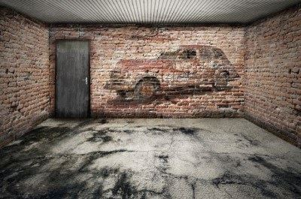

Статья в smolnews.ru, Smolnews.ru, 2 125 подписчиков, 23.04.2021 10:43

**Лайки: 0, Репосты: 0, Комментарии: 0**

**В Смоленске загорелся гаражный кооператив**

"Если есть машины, убирайте"

Смоленск, 23 апреля. Возгорание в гаражном кооперативе произошло сегодня утром на улице Нахимова в Смоленске.

"На Нахимова горят гаражи на платной стоянке. Если есть машины, убирайте", - сообщил администратор смоленского автотематического телеграм-канала.

"На место вызова выехали пожарно спасательные подразделения пожарно-спасательной части 5, семь человек личного состава. По прибытию информация о возгорании подтвердилась - горение автомобиля в гараже. Погибших и пострадавших нет. Причина и ущерб уточняются", - уточнили smolensk-i.**ru** в пресс-службе управления **МЧС** по Смоленской области.

текст: Анатолий Гапеенко

|  |
| --- |
|  |
|  |
| *** |

<https://www.smolnews.ru/news/577664>

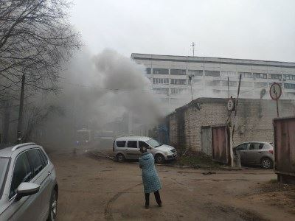

Статья в smolensk-news.net, Новости Смоленска (smolensk-news.net), 57 подписчиков, 23.04.2021 10:42

**Лайки: 0, Репосты: 0, Комментарии: 0**

**Сгорел SsangYong. Уточненная информация по пожару на улице Нахимова в Смоленске**

23 апреля в половине седьмого часа утра пожарные расчеты 5 пожарно-спасательной части Смоленска помчали на улицу Нахимова.

О пожаре на платной автостоянке мы сообщали ранее. Пресс-центр **ГУ** **МЧС** по Смоленской области предоставил уточненную информацию об утреннем пожаре в гараже.

Источник: http://smolnarod.**ru**

|  |
| --- |
|  |
|  |
| Сгорел SsangYong. Уточненная информация по пожару на улице Нахимова в Смоленске |

<http://smolensk-news.net/incident/2021/04/23/100096.html>

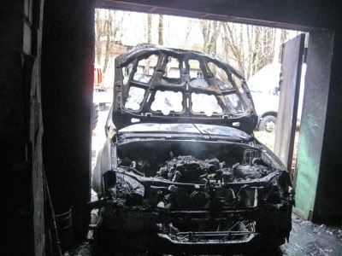

Пост в ВКонтакте, Недвижимость — Смоленская область квартиры дома, 10 подписчиков, 23.04.2021 10:41

**Лайки: 0, Репосты: 1, Комментарии: 0**

В Смоленске произошел пожар в гаражном кооперативе

ЧП произошло сегодня ранним утром на ул. Нахимова. Фотографиями с места события поделились очевидцы в соцсетях. По информации регионального **ГУ** **МЧС**, сигнал о возгорании поступил на центральный пункт пожарной связи около половины седьмого утра 23 апреля.

Источник

<http://vk.com/@-172086743-rss-2084551896-1184468043>

Пост в ВКонтакте, Недвижимость — Смоленская область квартиры дома, 10 подписчиков, 23.04.2021 10:41

**Лайки: 0, Репосты: 0, Комментарии: 0**

ЧП произошло сегодня ранним утром на ул. Нахимова. Фотографиями с места события поделились очевидцы в соцсетях. По информации регионального **ГУ** **МЧС**, сигнал о возгорании поступил на центральный пункт пожарной связи около половины седьмого утра 23 апреля.

Статья

В Смоленске произошел пожар в гаражном кооперативе

m.**vk**.**com**

<http://vk.com/wall-172086743_24002>

Статья в smolensk.bezformata.com, БезФормата.Ru Смоленск (smolensk.bezformata.ru), 913 подписчиков, 23.04.2021 10:39

**Лайки: 0, Репосты: 0, Комментарии: 0**

**Пожар в гараже**

Пожар в гараже

Скачать оригинал

Вчера днем (14.12), в Смоленске, в гаражно-строительном кооперативе "Машиностроитель-2" на улице Кутузова, случилось возгорание внутри одного из гаражей. Прохожие, увидевшие дым, незамедлительно позвонили пожарным. На место вызова прибыл личный состав 3 пожарно-спасательной части. Когда они попали в злополучный гараж, то обнаружили, что внутри никого нет, в том числе и машины, а пламенем был объят диван. Огнеборцы оперативно справились с возгоранием, не дав пламени распространиться по гаражу и соседним строениям. В результате случившегося, диван был уничтожен огнем, гараж закопчен продуктами горения. Причина пожара устанавливается специалистами, одна из возможных - неосторожность при курении.

Главное управление **МЧС** **России** по Смоленской области напоминает: такая пагубная привычка, как курение не только наносит вред вашему здоровью, но и подвергает опасности окружающих!

Уважаемые смоляне, соблюдайте все правила пожарной безопасности! Обратиться за помощью можно круглосуточно по телефонам "01", "101". Также в круглосуточном режиме работает единый "телефон доверия": 8 (4812) 34-99-99.

Источник: **МЧС**

<https://smolensk.bezformata.com/listnews/pozhar-v-garazhe/93208270/>

Репост в ВКонтакте, Техникум-Отраслевых Технологий, 2 542 подписчика, 23.04.2021 10:37

**Лайки: 0, Репосты: 0, Комментарии: 0**

В соответствии с учебным планом, обучающиеся 3 курса по специальности «Защита в чрезвычайных ситуациях» СОГБПОУ «Техникум отраслевых технологий» с 12 апреля 2021г. были направлены на практику.

Прохождение производственной практики по профессиональному модулю ПМ 01 «Организация и выполнение работ в составе аварийно-спасательных подразделений в чрезвычайных ситуациях» осуществляется в рамках заключенных договоров на базе боевых пожарно-спасательных формирований отряда федеральной противопожарной службы **ГУ** **МЧС** **России** по Смоленской области.

В рамках программы практики предусмотрено ознакомление с подразделением, получение навыков сбора и обработки оперативной информации о чрезвычайных ситуациях. Особое внимание будет уделено организации и выполнению аварийно-спасательных работ, работ по тушению пожаров и отработке нормативов.

За обучающимися закреплены наставники из числа наиболее опытных сотрудников, которые буду участвовать в подготовке практикантов по вопросам предупреждения аварий, катастроф и спасения людей.

<http://vk.com/wall418943582_1551>

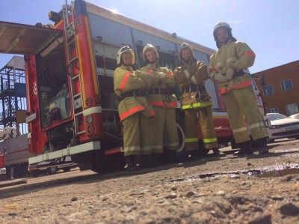

Статья в smolnarod.ru, Смоленская Народная газета (smolnarod.ru), 24 343 подписчика, 23.04.2021 10:35

**Лайки: 1, Репосты: 0, Комментарии: 0**

**Сгорел SsangYong. Уточненная информация по пожару на улице Нахимова в Смоленске**

23 апреля в половине седьмого часа утра пожарные расчеты 5 пожарно-спасательной части Смоленска помчали на улицу Нахимова.

О пожаре на платной автостоянке мы сообщали ранее. Пресс-центр **ГУ** **МЧС** по Смоленской области предоставил уточненную информацию об утреннем пожаре в гараже.

"По прибытии огнеборцев из ворот кирпичного гаражного бокса вырывались языки пламени, создалась угроза распространения огня на соседние гаражи. Пожарные расчеты произвели боевое развертывание и подали водяной ствол на защиту соседних гаражных боксов и воздушно-пенный ствол на тушение пожара", - рассказывают в ведомстве.

В итоге огнем уничтожен автомобиль SsangYong, находящийся в гараже.

Причины пожара и нанесенный ущерб устанавливают эксперты. Возможная - электротехническая.

|  |
| --- |
|  |
|  |
| *** |
|  |
|  |
| *** |
|  |
|  |
| *** |
|  |
|  |
| *** |
|  |
|  |
| *** |

Наталья Лещинская

<https://smolnarod.ru/sn/incidents/sgorel-ssangyong-utochnennaya-informaciya-po-pozharu-na-ulice-naximova-v-smolenske/>

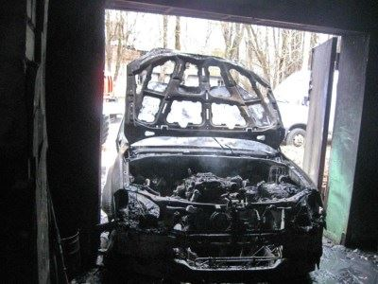

Статья в gorodskoyportal.ru, Gorodskoyportal.ru/moskva, 3 471 подписчик, 23.04.2021 10:35

**Лайки: 0, Репосты: 0, Комментарии: 0**

**Сгорел SsangYong. Уточненная информация по пожару на улице Нахимова в Смоленске**

Автор фотографии: **МЧС** по Смоленской области

23 апреля в половине седьмого часа утра пожарные расчеты 5 пожарно-спасательной части Смоленска помчали на улицу Нахимова.

О пожаре на платной автостоянке мы сообщали ранее. Пресс-центр **ГУ** **МЧС** по Смоленской области предоставил уточненную информацию об утреннем пожаре в гараже.

"По прибытии огнеборцев из ворот кирпичного гаражного бокса вырывались языки пламени, создалась угроза распространения огня на соседние гаражи. Пожарные расчеты произвели боевое развертывание и подали водяной ствол на защиту соседних гаражных боксов и воздушно-пенный ствол на тушение пожара", - рассказывают в ведомстве.

В итоге огнем уничтожен автомобиль SsangYong, находящийся в гараже.

Причины пожара и нанесенный ущерб устанавливают эксперты. Возможная - электротехническая.

Свои новости, фото и видео вы можете прислать на WhatsApp редакции по номеру +79107850457

<http://gorodskoyportal.ru/smolensk/news/news/69529294/>

Пост в ВКонтакте, Новости Смоленска "Рабочий путь", 30 489 подписчиков, 23.04.2021 10:31

**СМ Индекс: 237, Лайки: 1, Репосты: 0, Комментарии: 0**

В **МЧС** назвали вероятную причину пожара в гараже в Смоленске

Новости Смоленска: А заодно уточнили масштаб бедствия.

В **МЧС** назвали вероятную причину пожара в гараже в Смоленске | В **МЧС** назвали ...

www.rabochy-put.**ru**

<http://vk.com/wall-28134330_187347>

Комментарий в ВКонтакте, Алексей Корниенко, 11 подписчиков, в Печерск Смоленский район, 3 213 подписчиков, 23.04.2021 10:28

**Лайки: 2, Репосты: 0, Комментарии: 0**

Так каждую весну одно и тоже и так будет каждый год пока все заросши бурьяном, землю надо пахать а наши управленцы только руками умеют разводить.

**к посту:**

В регионе уже выгорело почти 2000 га земель.

По сообщению пресс-службы ГУ МЧС России по Смоленской области, несмотря на пасмурную и местами дождливую погоду, выжигание сухого травостоя продолжается. Ежедневно пожарные подразделения многократно выезжают на тушение полыхающих полей. Общее число палов травы по состоянию на сегодняшний день – 825. Выгорело более 1820 га. Для сравнения: площадь города Сафонова составляет 2 958 га; Демидов

<http://vk.com/wall-140970998_16319?reply=16325>

Пост в Facebook, Главное управление МЧС России по Смоленской области, 51 подписчик, 23.04.2021 10:27

**Лайки: 0, Репосты: 0, Комментарии: 0**

📺Наше совместное утро с ГТРКСмоленск ☕

#**МЧСРоссии** #**МЧС**_Смоленск #Смоленск #НашиБудни #**БУДНИМЧС** #**МЧС** #Безопасность #Смоленск #ГТРКСмоленск #Телевидение

<https://www.facebook.com/1550719868457739>

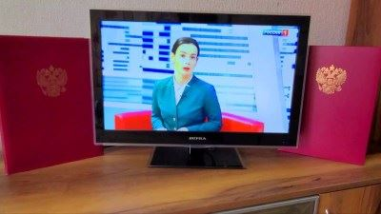

Пост в Facebook, Мчс Смоленская Область, 4 975 подписчиков, 23.04.2021 10:23

**Лайки: 2, Репосты: 0, Комментарии: 0**

**Мчс** Смоленская Область.

📺Наше совместное утро с ГТРКСмоленск ☕

#**МЧСРоссии** #**МЧС**_Смоленск #Смоленск #НашиБудни #**БУДНИМЧС** #**МЧС** #Безопасность #Смоленск #ГТРКСмоленск #Телевидение

<https://www.facebook.com/1357998551234011>

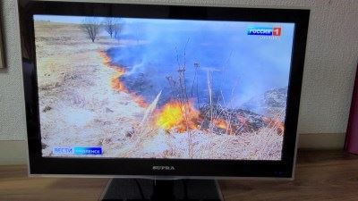

Репост в Одноклассники, Марина Киселева, 6 подписчиков, в Любимый город. Смоленск, 2 274 подписчика, 23.04.2021 10:22

**Лайки: 0, Репосты: 0, Комментарии: 0**

В **МЧС** назвали вероятную причину пожара в гараже в Смоленске | В **МЧС** назвали ... | Газета «Рабочий путь»

Новости Смоленска: А заодно уточнили масштаб бедствия.

https://www.rabochy-put.**ru**/news/157922-v-**mchs**-nazvali-veroyatnuyu-prichinu-pozhara-v-garazhe-v-smolenske.html

www.rabochy-put.**ru**

<http://ok.ru/group/55689233367083/topic/153527352335147>



Репост в Одноклассники, Марина Киселева, 6 подписчиков, в Объявления Смоленск, 14 417 подписчиков, 23.04.2021 10:22

**СМ Индекс: 14, Лайки: 0, Репосты: 0, Комментарии: 0**

В **МЧС** назвали вероятную причину пожара в гараже в Смоленске | В **МЧС** назвали ... | Газета «Рабочий путь»

Новости Смоленска: А заодно уточнили масштаб бедствия.

https://www.rabochy-put.**ru**/news/157922-v-**mchs**-nazvali-veroyatnuyu-prichinu-pozhara-v-garazhe-v-smolenske.html

www.rabochy-put.**ru**

<http://ok.ru/group/53194465280250/topic/153171301532666>



Репост в Одноклассники, Марина Киселева, 6 подписчиков, в СМОЛЕНСК, 18 368 подписчиков, 23.04.2021 10:22

**СМ Индекс: 17, Лайки: 0, Репосты: 0, Комментарии: 0**

В **МЧС** назвали вероятную причину пожара в гараже в Смоленске | В **МЧС** назвали ... | Газета «Рабочий путь»

Новости Смоленска: А заодно уточнили масштаб бедствия.

https://www.rabochy-put.**ru**/news/157922-v-**mchs**-nazvali-veroyatnuyu-prichinu-pozhara-v-garazhe-v-smolenske.html

www.rabochy-put.**ru**

<http://ok.ru/group/42572925042838/topic/153180271515798>



Статья в smol.aif.ru, Аргументы и Факты (smol.aif.ru), 20 635 подписчиков, 23.04.2021 10:22

**Лайки: 0, Репосты: 0, Комментарии: 0**

**Пожар в гараже на Кутузова в Смоленске мог произойти из-за курения**

Смоленск, 23 апреля - АиФ-Смоленск.

Пожар в гаражно-строительном кооперативе "Машиностроитель - 2" на улице Кутузова в Смоленске мог произойти из-за неосторожного курения, сообщает пресс-служба **ГУ** **МЧС** **России** по региону.

ЧП произошло в районе 14:12. Возгорание вспыхнуло внутри одного из гаражей. В гараже горел диван, его оперативно потушили. О пострадавших не сообщается.

"В результате случившегося, диван был уничтожен огнем, гараж закопчен продуктами горения", - отметили в ведомстве.

Напомним, еще в одном гараже в Смоленске на улице Нахимова 23 апреля 2021 года произошел пожар.

|  |
| --- |
|  |
|  |
| *** |

<https://smol.aif.ru/incidents/pozhar_v_garazhe_na_kutuzova_v_smolenske_mog_proizoyti_iz-za_kureniya>



Статья в gorodskoyportal.ru, Gorodskoyportal.ru/moskva, 3 471 подписчик, 23.04.2021 10:22

**Лайки: 0, Репосты: 0, Комментарии: 0**

**Пожар в гараже на Кутузова в Смоленске мог произойти из-за курения**

ЧП ликвидировали в короткие сроки.

Пожар в гаражно-строительном кооперативе "Машиностроитель - 2" на улице Кутузова в Смоленске мог произойти из-за неосторожного курения, сообщает пресс-служба **ГУ** **МЧС** **России** по региону.

ЧП произошло в районе 14:12. Возгорание вспыхнуло внутри одного из гаражей. В гараже горел диван, его оперативно потушили. О пострадавших не сообщается.

"В результате случившегося, диван был уничтожен огнем, гараж закопчен продуктами горения", - отметили в ведомстве.

Напомним, еще в одном гараже в Смоленске на улице Нахимова 23 апреля 2021 года произошел пожар.

|  |
| --- |
|  |
|  |
| *** |

<http://gorodskoyportal.ru/smolensk/news/incident/69529300/>



Пост в Одноклассники, Новости Смоленска Рабочий путь, 19 131 подписчик, 23.04.2021 10:21

**СМ Индекс: 31, Лайки: 4, Репосты: 4, Комментарии: 0**

Новости Смоленска: А заодно уточнили масштаб бедствия.

В **МЧС** назвали вероятную причину пожара в гараже в Смоленске | В **МЧС** назвали ... | Газета «Рабочий путь»

https://www.rabochy-put.**ru**/news/157922-v-**mchs**-nazvali-veroyatnuyu-prichinu-pozhara-v-garazhe-v-smolenske.html

<http://ok.ru/group/57145276235830/topic/153227309299766>

Пост в Одноклассники, ГУ МЧС России по Смоленской области, 3 944 подписчика, 23.04.2021 10:21

**СМ Индекс: 17, Лайки: 4, Репосты: 0, Комментарии: 0**

📺Наше совместное утро с ГТРКСмоленск ☕

#**МЧСРоссии** #**МЧС**_Смоленск #Смоленск #НашиБудни #**БУДНИМЧС** #**МЧС** #Безопасность #Смоленск #ГТРКСмоленск #Телевидение

<http://ok.ru/profile/561551231571/statuses/153462221165907>



Статья в О Смоленске, для смолян, Smolyane (smolyane.com), 13 подписчиков, 23.04.2021 10:19

**Лайки: 0, Репосты: 0, Комментарии: 0**

**В Смоленске произошел пожар в гаражном кооперативе**

ЧП произошло сегодня ранним утром на ул. Нахимова.

Фотографиями с места события поделились очевидцы в соцсетях.

По информации регионального **ГУ** **МЧС**, сигнал о возгорании поступил на центральный пункт пожарной связи около половины седьмого утра 23 апреля.

На ул. Нахимова экстренно выехали пожарно-спасательные подразделения ПСЧ № 5, 7 человек личного состава.

"По прибытию информация о возгорании подтвердилась - горение автомобиля в гараже. Погибших и пострадавших нет. Причина и ущерб уточняются", - отмечают в ведомстве.

Фото: ДТП Смоленск

Источник: Рабочий путь

|  |
| --- |
|  |
|  |
| 1 |

<http://www.smolyane.com/v-smolenske-proizoshel-pozhar-v-garazhnom-kooperative/>

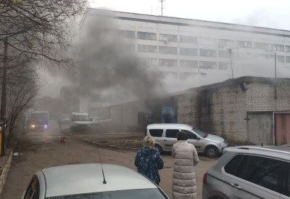

Пост в Facebook, Главное управление МЧС России по Смоленской области, 51 подписчик, 23.04.2021 10:17

**Лайки: 1, Репосты: 0, Комментарии: 0**

📺Наше совместное утро с ГТРКСмоленск ☕

#**МЧСРоссии** #**МЧС**_Смоленск #Смоленск #НашиБудни #**БУДНИМЧС** #**МЧС** #Безопасность #Смоленск #ГТРКСмоленск #Телевидение

<https://www.facebook.com/1550716468458079>



Статья в rabochy-put.ru, Рабочий путь (rabochy-put.ru), 6 491 подписчик, 23.04.2021 10:15

**Лайки: 5, Репосты: 0, Комментарии: 0**

**В МЧС назвали вероятную причину пожара в гараже в Смоленске**

А заодно уточнили масштаб бедствия.

Ранее "РП" сообщал, что сегодня утром на улице Нахимова произошел пожар в гараже. Прибывшие на место огнеборцы увидели, как из ворот кирпичного гаражного бокса вырывались языки пламени, создалась угроза распространения огня на соседние гаражи.

Пожарные расчеты произвели боевое развертывание и подали водяной ствол на защиту соседних гаражных боксов и воздушно-пенный ствол на тушение пожара. В кратчайшие сроки возгорание удалось ликвидировать, профессионалам удалось предотвратить распространение огня и не допустить увеличения площади пожара.

В результате пожара огнем уничтожен автомобиль SsangYong, находившийся на момент пожара внутри, сам гараж выгорел изнутри по всей площади. Причины пожара и нанесенный ущерб устанавливаются, одной из основных версий специалисты считают электротехническую причину.

Фото: **ГУ** **МЧС** **России** по Смоленской области

|  |
| --- |
|  |
|  |
| В **МЧС** назвали вероятную причину пожара в гараже в Смоленске |

<https://www.rabochy-put.ru/news/157922-v-mchs-nazvali-veroyatnuyu-prichinu-pozhara-v-garazhe-v-smolenske.html>

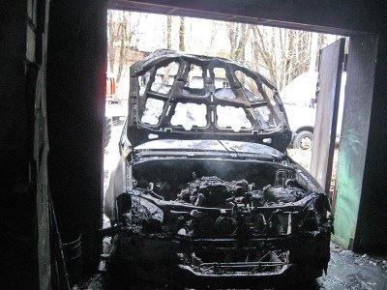

Пост в ВКонтакте, Главное управление МЧС России по Смоленской обл, 1 919 подписчиков, 23.04.2021 10:14

**Лайки: 13, Репосты: 1, Комментарии: 0**

📺Наше совместное утро с [https://**vk**.**com**/gtrksmolensk|ГТРКСмоленск] ☕

#**МЧСРоссии** #**МЧС**_Смоленск #Смоленск #НашиБудни #**БУДНИМЧС** #**МЧС** #Безопасность #Смоленск #ГТРКСмоленск #Телевидение

Без названия

<http://vk.com/wall-70160326_20773>

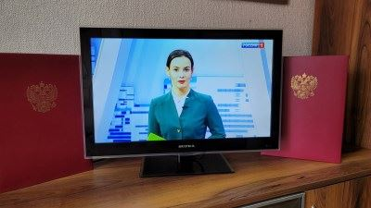

Репост в ВКонтакте, Олег Слепнёв, 238 подписчиков, 23.04.2021 09:56

**Лайки: 0, Репосты: 0, Комментарии: 0**

«На Нахимова горят гаражи на платной стоянке. Если есть машины, убирайте», — сообщили в одном из смоленских автотематических телеграм-каналов.

«На место вызова выехали пожарно-спасательные подразделения пожарно-спасательной части № 5, семь человек личного состава. По прибытию информация о возгорании подтвердилась — горение автомобиля в гараже. Погибших и пострадавших нет. Причина и ущерб уточняются«, — рассказали в пресс-службе управления **МЧС** по Смоленской области.

<http://vk.com/wall26400195_3723>

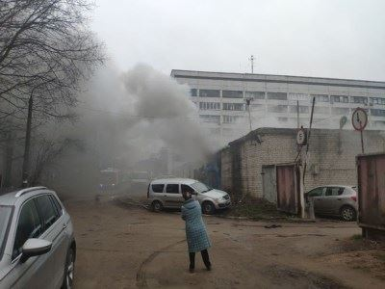

Комментарий в ВКонтакте, Алексей Сычев, 9 подписчиков, в Подслушано Смоленск, 91 895 подписчиков, 23.04.2021 09:46

**СМ Индекс: 7, Лайки: 0, Репосты: 0, Комментарии: 0**

Пожар был не в гаражном кооператив и не на стоянке ,а гараже института.

**к посту:**

‼В Смоленске загорелся гаражный кооператив

Возгорание в гаражном кооперативе произошло сегодня утром на улице Нахимова в Смоленске.

💬«На Нахимова горят гаражи на платной стоянке. Если есть машины, убирайте», — сообщили в одном из смоленских автотематических телеграм-каналов.

💬«На место вызова выехали пожарно-спасательные подразделения пожарно-спасательной части № 5, семь человек личного состава. По прибытию информация о возго

<http://vk.com/wall-153855784_596282?reply=596313>

Пост в Одноклассники, ГУ МЧС России по Смоленской области, 3 944 подписчика, 23.04.2021 09:44

**СМ Индекс: 18, Лайки: 7, Репосты: 0, Комментарии: 1**

Утренний пожар в Смоленске

Сегодня, 23 апреля, в половине седьмого часа утра пожарные расчеты 5 пожарно-спасательной части города Смоленска убыли на улицу Нахимова по сообщению о пожаре в гараже. По прибытии огнеборцев из ворот кирпичного гаражного бокса вырывались языки пламени, создалась угроза распространения огня на соседние гаражи. Пожарные расчеты произвели боевое развертывание и подали водяной ствол на защиту соседних гаражных боксов и воздушно-пенный ствол на тушение пожара. В кратчайшие сроки пожар удалось ликвидировать, пожарным удалось предотвратить распространение огня и не допустить увеличения площади пожара. В результате пожара огнем уничтожен автомобиль SsangYong, находящийся на момент пожара внутри, сам гараж выгорел изнутри по всей площади. Причины пожара и нанесенный ущерб устанавливаются, одной из основных версий специалисты считают электротехническую причину.

Уважаемые смоляне! Будьте внимательны и осторожны. Главное управление **МЧС** **России** по Смоленской области напоминает: если вы стали участником или свидетелем трагедии, несчастного случая или оказались в непростой ситуации, звоните на номер «101» (звонки принимаются круглосуточно и бесплатно с городских и мобильных). Также в круглосуточном режиме работает единый «телефон доверия»: 8 (4812) 34-99-99.

#**МЧС** #**МЧСРоссии** #**МЧС**_Смоленск #Пожар #**БудниМЧС** #НашиБудни #Смоленск

<http://ok.ru/profile/561551231571/statuses/153462097499475>

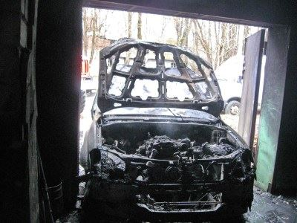

Пост в Facebook, Главное управление МЧС России по Смоленской области, 51 подписчик, 23.04.2021 09:44

**Лайки: 0, Репосты: 0, Комментарии: 0**

Утренний пожар в Смоленске

Сегодня, 23 апреля, в половине седьмого часа утра пожарные расчеты 5 пожарно-спасательной части города Смоленска убыли на улицу Нахимова по сообщению о пожаре в гараже. По прибытии огнеборцев из ворот кирпичного гаражного бокса вырывались языки пламени, создалась угроза распространения огня на соседние гаражи. Пожарные расчеты произвели боевое развертывание и подали водяной ствол на защиту соседних гаражных боксов и воздушно-пенный ствол на тушение пожара. В кратчайшие сроки пожар удалось ликвидировать, пожарным удалось предотвратить распространение огня и не допустить увеличения площади пожара. В результате пожара огнем уничтожен автомобиль SsangYong, находящийся на момент пожара внутри, сам гараж выгорел изнутри по всей площади. Причины пожара и нанесенный ущерб устанавливаются, одной из основных версий специалисты считают электротехническую причину.

Уважаемые смоляне! Будьте внимательны и осторожны. Главное управление **МЧС** **России** по Смоленской области напоминает: если вы стали участником или свидетелем трагедии, несчастного случая или оказались в непростой ситуации, звоните на номер «101» (звонки принимаются круглосуточно и бесплатно с городских и мобильных). Также в круглосуточном режиме работает единый «телефон доверия»: 8 (4812) 34-99-99.

#**МЧС** #**МЧСРоссии** #**МЧС**_Смоленск #Пожар #**БудниМЧС** #НашиБудни #Смоленск

<https://www.facebook.com/1550704115125981>

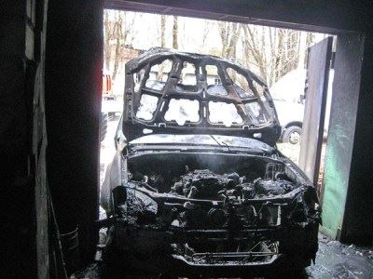

Пост в Facebook, Мчс Смоленская Область, 4 975 подписчиков, 23.04.2021 09:44

**Лайки: 0, Репосты: 0, Комментарии: 0**

**Мчс** Смоленская Область.

Утренний пожар в Смоленске

Сегодня, 23 апреля, в половине седьмого часа утра пожарные расчеты 5 пожарно-спасательной части города Смоленска убыли на улицу Нахимова по сообщению о пожаре в гараже. По прибытии огнеборцев из ворот кирпичного гаражного бокса вырывались языки пламени, создалась угроза распространения огня на соседние гаражи. Пожарные расчеты произвели боевое развертывание и подали водяной ствол на защиту соседних гаражных боксов и воздушно-пенный ствол на тушение пожара. В кратчайшие сроки пожар удалось ликвидировать, пожарным удалось предотвратить распространение огня и не допустить увеличения площади пожара. В результате пожара огнем уничтожен автомобиль SsangYong, находящийся на момент пожара внутри, сам гараж выгорел изнутри по всей площади. Причины пожара и нанесенный ущерб устанавливаются, одной из основных версий специалисты считают электротехническую причину.

Уважаемые смоляне! Будьте внимательны и осторожны. Главное управление **МЧС** **России** по Смоленской области напоминает: если вы стали участником или свидетелем трагедии, несчастного случая или оказались в непростой ситуации, звоните на номер «101» (звонки принимаются круглосуточно и бесплатно с городских и мобильных). Также в круглосуточном режиме работает единый «телефон доверия»: 8 (4812) 34-99-99.

#**МЧС** #**МЧСРоссии** #**МЧС**_Смоленск #Пожар #**БудниМЧС** #НашиБудни #Смоленск

<https://www.facebook.com/1357982484568951>

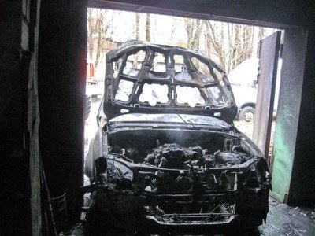

Пост в ВКонтакте, Главное управление МЧС России по Смоленской обл, 1 919 подписчиков, 23.04.2021 09:43

**Лайки: 8, Репосты: 1, Комментарии: 0**

Утренний пожар в Смоленске

Сегодня, 23 апреля, в половине седьмого часа утра пожарные расчеты 5 пожарно-спасательной части города Смоленска убыли на улицу Нахимова по сообщению о пожаре в гараже. По прибытии огнеборцев из ворот кирпичного гаражного бокса вырывались языки пламени, создалась угроза распространения огня на соседние гаражи. Пожарные расчеты произвели боевое развертывание и подали водяной ствол на защиту соседних гаражных боксов и воздушно-пенный ствол на тушение пожара. В кратчайшие сроки пожар удалось ликвидировать, пожарным удалось предотвратить распространение огня и не допустить увеличения площади пожара. В результате пожара огнем уничтожен автомобиль SsangYong, находящийся на момент пожара внутри, сам гараж выгорел изнутри по всей площади. Причины пожара и нанесенный ущерб устанавливаются, одной из основных версий специалисты считают электротехническую причину.

Уважаемые смоляне! Будьте внимательны и осторожны. Главное управление **МЧС** **России** по Смоленской области напоминает: если вы стали участником или свидетелем трагедии, несчастного случая или оказались в непростой ситуации, звоните на номер «101» (звонки принимаются круглосуточно и бесплатно с городских и мобильных). Также в круглосуточном режиме работает единый «телефон доверия»: 8 (4812) 34-99-99.

#**МЧС** #**МЧСРоссии** #**МЧС**_Смоленск #Пожар #**БудниМЧС** #НашиБудни #Смоленск

<http://vk.com/wall-70160326_20772>

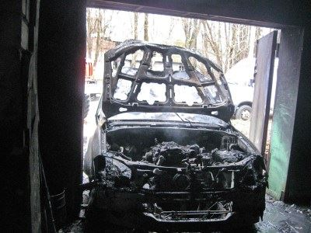

Статья в smolensk-news.net, Новости Смоленска (smolensk-news.net), 57 подписчиков, 23.04.2021 09:42

**Лайки: 0, Репосты: 0, Комментарии: 0**

**Утренний пожaр в Смоленскe**

Сегодня, 23 апреля, в половине седьмого часа утра пожарные расчеты 5 пожарно-спасательной части города Смоленска убыли на улицу Нахимова по сообщению о пожаре в гараже. По прибытии огнеборцев из ворот кирпичного гаражного бокса вырывались языки пламени, создалась угроза распространения огня на соседние гаражи. Пожарные расчеты произвели боевое развертывание и подали водяной ствол на защиту соседних гаражных боксов и воздушно-пенный ствол на тушение пожара. В кратчайшие сроки пожар удалось ликвидировать, пожарным удалось предотвратить распространение огня и не допустить увеличения площади пожара. В результате пожара огнем уничтожен автомобиль SsangYong, находящийся на момент пожара внутри, сам гараж выгорел изнутри по всей площади. Причины пожара и нанесенный ущерб устанавливаются, одной из основных версий специалисты считают электротехническую причину.

Уважаемые смоляне! Будьте внимательны и осторожны. Главное управление **МЧС** **России** по Смоленской области напоминает: если вы стали участником или свидетелем трагедии, несчастного случая или оказались в непростой ситуации, звоните на номер "101" (звонки принимаются круглосуточно и бесплатно с городских и мобильных). Также в круглосуточном режиме работает единый "телефон доверия": 8 (4812) 34-99-99.

Источник: https://67.**mchs**.**gov**.**ru**

|  |
| --- |
|  |
|  |
| Утренний пожaр в Смоленскe |

<http://smolensk-news.net/incident/2021/04/23/100083.html>

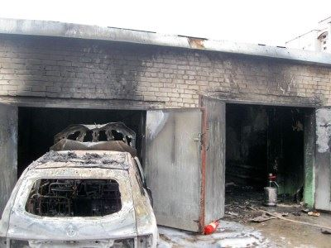

Статья в smolensk-news.net, Новости Смоленска (smolensk-news.net), 57 подписчиков, 23.04.2021 09:42

**Лайки: 0, Репосты: 0, Комментарии: 0**

**Пожар в гараже**

Вчера днем (14.12), в Смоленске, в гаражно-строительном кооперативе "Машиностроитель-2", случилось возгорание внутри одного из гаражей. Прохожие, увидевшие дым, незамедлительно позвонили пожарным. На место вызова прибыл личный состав 3 пожарно-спасательной части. Когда они попали в злополучный гараж, то обнаружили, что внутри никого нет, в том числе и машины, а пламенем был объят диван. Огнеборцы оперативно справились с возгоранием, не дав пламени распространиться по гаражу и соседним строениям. В результате случившегося, диван был уничтожен огнем, гараж закопчен продуктами горения. Причина пожара устанавливается специалистами, одна из возможных - неосторожность при курении.

Главное управление **МЧС** **России** по Смоленской области напоминает: такая пагубная привычка, как курение не только наносит вред вашему здоровью, но и подвергает опасности окружающих!

Уважаемые смоляне, соблюдайте все правила пожарной безопасности! Обратиться за помощью можно круглосуточно по телефонам "01", "101". Также в круглосуточном режиме работает единый "телефон доверия": 8 (4812) 34-99-99.

Источник: https://67.**mchs**.**gov**.**ru**

|  |
| --- |
|  |
|  |
| Пожар в гараже |

<http://smolensk-news.net/incident/2021/04/23/100084.html>

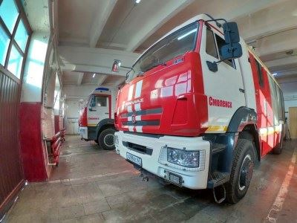

Пост в Facebook, Мчс Смоленская Область, 4 975 подписчиков, 23.04.2021 09:41

**Лайки: 0, Репосты: 0, Комментарии: 0**

**Мчс** Смоленская Область.

Пожар в гараже

Вчера днем (14.12), в Смоленске, в гаражно-строительном кооперативе "Машиностроитель-2" на улице Кутузова, случилось возгорание внутри одного из гаражей. Прохожие, увидевшие дым, незамедлительно позвонили пожарным. На место вызова прибыл личный состав 3 пожарно-спасательной части. Когда они попали в злополучный гараж, то обнаружили, что внутри никого нет, в том числе и машины, а пламенем был объят диван. Огнеборцы оперативно справились с возгоранием, не дав пламени распространиться по гаражу и соседним строениям. В результате случившегося, диван был уничтожен огнем, гараж закопчен продуктами горения. Причина пожара устанавливается специалистами, одна из возможных – неосторожность при курении.

Главное управление **МЧС** **России** по Смоленской области напоминает: такая пагубная привычка, как курение не только наносит вред вашему здоровью, но и подвергает опасности окружающих!

Уважаемые смоляне, соблюдайте все правила пожарной безопасности! Обратиться за помощью можно круглосуточно по телефонам «01», «101». Также в круглосуточном режиме работает единый «телефон доверия»: 8 (4812) 34-99-99.

#**МЧС** #**МЧСРоссии** #**МЧС**_Смоленск #Пожар #**БудниМЧС** #НашиБудни #Смоленск

<https://www.facebook.com/1357981604569039>

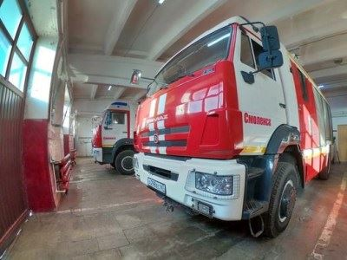

Пост в Facebook, Главное управление МЧС России по Смоленской области, 51 подписчик, 23.04.2021 09:40

**Лайки: 1, Репосты: 0, Комментарии: 0**

Пожар в гараже

Вчера днем (14.12), в Смоленске, в гаражно-строительном кооперативе "Машиностроитель-2" на улице Кутузова, случилось возгорание внутри одного из гаражей. Прохожие, увидевшие дым, незамедлительно позвонили пожарным. На место вызова прибыл личный состав 3 пожарно-спасательной части. Когда они попали в злополучный гараж, то обнаружили, что внутри никого нет, в том числе и машины, а пламенем был объят диван. Огнеборцы оперативно справились с возгоранием, не дав пламени распространиться по гаражу и соседним строениям. В результате случившегося, диван был уничтожен огнем, гараж закопчен продуктами горения. Причина пожара устанавливается специалистами, одна из возможных – неосторожность при курении.

Главное управление **МЧС** **России** по Смоленской области напоминает: такая пагубная привычка, как курение не только наносит вред вашему здоровью, но и подвергает опасности окружающих!

Уважаемые смоляне, соблюдайте все правила пожарной безопасности! Обратиться за помощью можно круглосуточно по телефонам «01», «101». Также в круглосуточном режиме работает единый «телефон доверия»: 8 (4812) 34-99-99.

#**МЧС** #**МЧСРоссии** #**МЧС**_Смоленск #Пожар #**БудниМЧС** #НашиБудни #Смоленск

<https://www.facebook.com/1550702351792824>

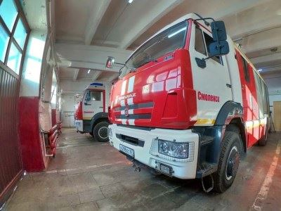

Пост в Одноклассники, ГУ МЧС России по Смоленской области, 3 944 подписчика, 23.04.2021 09:39

**СМ Индекс: 17, Лайки: 6, Репосты: 0, Комментарии: 0**

Пожар в гараже

Вчера днем (14.12), в Смоленске, в гаражно-строительном кооперативе "Машиностроитель-2" на улице Кутузова, случилось возгорание внутри одного из гаражей. Прохожие, увидевшие дым, незамедлительно позвонили пожарным. На место вызова прибыл личный состав 3 пожарно-спасательной части. Когда они попали в злополучный гараж, то обнаружили, что внутри никого нет, в том числе и машины, а пламенем был объят диван. Огнеборцы оперативно справились с возгоранием, не дав пламени распространиться по гаражу и соседним строениям. В результате случившегося, диван был уничтожен огнем, гараж закопчен продуктами горения. Причина пожара устанавливается специалистами, одна из возможных – неосторожность при курении.

Главное управление **МЧС** **России** по Смоленской области напоминает: такая пагубная привычка, как курение не только наносит вред вашему здоровью, но и подвергает опасности окружающих!

Уважаемые смоляне, соблюдайте все правила пожарной безопасности! Обратиться за помощью можно круглосуточно по телефонам «01», «101». Также в круглосуточном режиме работает единый «телефон доверия»: 8 (4812) 34-99-99.

#**МЧС** #**МЧСРоссии** #**МЧС**_Смоленск #Пожар #**БудниМЧС** #НашиБудни #Смоленск

<http://ok.ru/profile/561551231571/statuses/153462076921171>

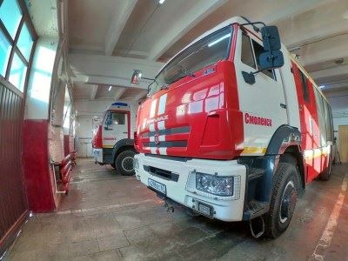

Пост в ВКонтакте, Недвижимость — Смоленская область квартиры дома, 10 подписчиков, 23.04.2021 09:39

**Лайки: 0, Репосты: 0, Комментарии: 0**

ЧП произошло сегодня ранним утром на ул. Нахимова. Фотографиями с места события поделились очевидцы в соцсетях. По информации регионального **ГУ** **МЧС**, сигнал о возгорании поступил на центральный пункт пожарной связи около половины седьмого утра 23 апреля.

Статья

В Смоленске произошел пожар в гаражном кооперативе

m.**vk**.**com**

<http://vk.com/wall-172086743_23985>

Пост в ВКонтакте, Недвижимость — Смоленская область квартиры дома, 10 подписчиков, 23.04.2021 09:39

**Лайки: 0, Репосты: 1, Комментарии: 0**

В Смоленске произошел пожар в гаражном кооперативе

ЧП произошло сегодня ранним утром на ул. Нахимова. Фотографиями с места события поделились очевидцы в соцсетях. По информации регионального **ГУ** **МЧС**, сигнал о возгорании поступил на центральный пункт пожарной связи около половины седьмого утра 23 апреля.

Источник

<http://vk.com/@-172086743-rss-2084551896-1891157075>

Пост в ВКонтакте, LIFE AUTO 67 | АВТОМОБИЛЬНЫЙ КЛУБ СМОЛЕНСКА, 5 165 подписчиков, 23.04.2021 09:38

**Лайки: 14, Репосты: 8, Комментарии: 0**

💬«На Нахимова горят гаражи на платной стоянке. Если есть машины, убирайте», — сообщили в одном из смоленских автотематических телеграм-каналов.

💬«На место вызова выехали пожарно-спасательные подразделения пожарно-спасательной части № 5, семь человек личного состава. По прибытию информация о возгорании подтвердилась — горение автомобиля в гараже. Погибших и пострадавших нет. Причина и ущерб уточняются«, — рассказали в пресс-службе управления **МЧС** по Смоленской области.

<http://vk.com/wall-91138048_32359>

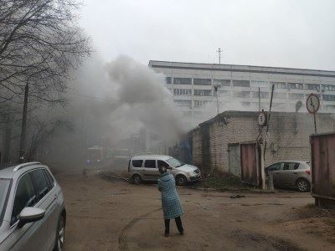

Пост в ВКонтакте, Главное управление МЧС России по Смоленской обл, 1 919 подписчиков, 23.04.2021 09:38

**Лайки: 9, Репосты: 1, Комментарии: 0**

Пожар в гараже

Вчера днем (14.12), в Смоленске, в гаражно-строительном кооперативе "Машиностроитель-2", случилось возгорание внутри одного из гаражей. Прохожие, увидевшие дым, незамедлительно позвонили пожарным. На место вызова прибыл личный состав 3 пожарно-спасательной части. Когда они попали в злополучный гараж, то обнаружили, что внутри никого нет, в том числе и машины, а пламенем был объят диван. Огнеборцы оперативно справились с возгоранием, не дав пламени распространиться по гаражу и соседним строениям. В результате случившегося, диван был уничтожен огнем, гараж закопчен продуктами горения. Причина пожара устанавливается специалистами, одна из возможных – неосторожность при курении.

Главное управление **МЧС** **России** по Смоленской области напоминает: такая пагубная привычка, как курение не только наносит вред вашему здоровью, но и подвергает опасности окружающих!

Уважаемые смоляне, соблюдайте все правила пожарной безопасности! Обратиться за помощью можно круглосуточно по телефонам «01», «101». Также в круглосуточном режиме работает единый «телефон доверия»: 8 (4812) 34-99-99.

#**МЧС** #**МЧСРоссии** #**МЧС**_Смоленск #Пожар #**БудниМЧС** #НашиБудни #Смоленск

<http://vk.com/wall-70160326_20771>

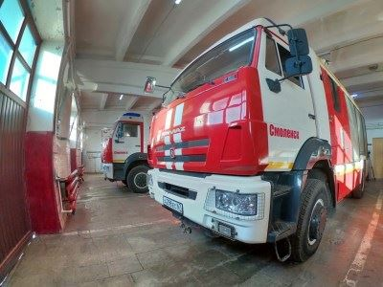

Статья в smolensk.bezformata.com, БезФормата.Ru Смоленск (smolensk.bezformata.ru), 913 подписчиков, 23.04.2021 09:29

**Лайки: 0, Репосты: 0, Комментарии: 0**

**В Смоленске произошел пожар в гаражном кооперативе**

В Смоленске произошел пожар в гаражном кооперативе

ЧП произошло сегодня ранним утром на ул. Нахимова.

Фотографиями с места события поделились очевидцы в соцсетях.

По информации регионального **ГУ** **МЧС**, сигнал о возгорании поступил на центральный пункт пожарной связи около половины седьмого утра 23 апреля.

На ул. Нахимова экстренно выехали пожарно-спасательные подразделения ПСЧ № 5, 7 человек личного состава.

"По прибытию информация о возгорании подтвердилась - горение автомобиля в гараже. Погибших и пострадавших нет. Причина и ущерб уточняются", - отмечают в ведомстве.

Фото: ДТП Смоленск

Источник: Газета Рабочий Путь

<https://smolensk.bezformata.com/listnews/smolenske-proizoshel-pozhar-v-garazhnom/93204771/>

Комментарий в ВКонтакте, Елена Коризно, 27 подписчиков, в Печерск Смоленский район, 3 213 подписчиков, 23.04.2021 09:28

**Лайки: 1, Репосты: 0, Комментарии: 0**

Руки оторвать по самые уши тварям поджигателям. Сволочи , столько беды приносят пожары😥

**к посту:**

В регионе уже выгорело почти 2000 га земель.

По сообщению пресс-службы ГУ МЧС России по Смоленской области, несмотря на пасмурную и местами дождливую погоду, выжигание сухого травостоя продолжается. Ежедневно пожарные подразделения многократно выезжают на тушение полыхающих полей. Общее число палов травы по состоянию на сегодняшний день – 825. Выгорело более 1820 га. Для сравнения: площадь города Сафонова составляет 2 958 га; Демидов

<http://vk.com/wall-140970998_16319?reply=16324>

Статья в smolensk.bezformata.com, БезФормата.Ru Смоленск (smolensk.bezformata.ru), 913 подписчиков, 23.04.2021 09:23

**Лайки: 0, Репосты: 0, Комментарии: 0**

**Неисправность дымохода печи может стать причиной пожара**

Неисправность дымохода печи может стать причиной пожара

Скачать оригинал

Вчера, в четвертом часу дня, хозяйка дома в деревне Каменная Гора Вяземского района услышала странный шум с мансарды и поднялась туда, чтобы проверить в чем дело. Она увидела, что около дымохода горит потолок. Женщина не растерялась, сразу же вызвала пожарную охрану и попыталась потушить огонь самостоятельно. Однако пламя с большой скоростью распространялось по дощатым конструкциям, охватывая все большие площади. Понимая, что справиться с огнем самой ей не удастся, она, вместе с отцом, спешно покинула дом. В считанные минуты пламя охватило и помещения первого этажа. Прибывшие огнеборцы 12 пожарно-спасательной части оценили обстановку и запросили в помощь еще одну автоцистерну. На подмогу примчалось еще одно подразделение части. Ни один час длилась борьба с пламенем. Строение полностью выгорело изнутри, уничтожена мансарда. Вероятно, причиной возгорания стала неисправность дымохода отопительной печи, которую накануне хозяйка протопила.

Уважаемые смоляне! Не следует забывать о правилах безопасности при эксплуатации печного отопления! Регулярно проводите осмотр, чистку и побелку печей и дымоходов. А в случае необходимости, доверяйте ремонт только специалистам. Во избежание пожара от случайно выпавшего из топки уголька необходимо наличие предтопочного листа размерами 50 на 70 см. Не используйте для растопки печи горючие жидкости и не оставляйте топящуюся печь без присмотра. Доверять растопку малолетним детям опасно!

Главное управление **МЧС** **России** по Смоленской области настоятельно рекомендует жителям и гостям области неукоснительно соблюдать правила пожарной безопасности! Обратиться за помощью можно круглосуточно по телефону "101". Также в круглосуточном режиме работает единый "телефон доверия": 8 (4812) 34-99-99.

Источник: **МЧС**

<https://smolensk.bezformata.com/listnews/neispravnost-dimohoda-pechi-mozhet/93204311/>

Статья в rabochy-put.ru, Рабочий путь (rabochy-put.ru), 6 491 подписчик, 23.04.2021 09:18

**Лайки: 6, Репосты: 0, Комментарии: 0**

**В Смоленске произошел пожар в гаражном кооперативе**

ЧП произошло сегодня ранним утром на ул. Нахимова.

Фотографиями с места события поделились очевидцы в соцсетях.

По информации регионального **ГУ** **МЧС**, сигнал о возгорании поступил на центральный пункт пожарной связи около половины седьмого утра 23 апреля.

На ул. Нахимова экстренно выехали пожарно-спасательные подразделения ПСЧ № 5, 7 человек личного состава.

"По прибытию информация о возгорании подтвердилась - горение автомобиля в гараже. Погибших и пострадавших нет. Причина и ущерб уточняются", - отмечают в ведомстве.

Фото: ДТП Смоленск

<https://www.rabochy-put.ru/incidents/157919-v-smolenske-proizoshel-pozhar-v-garazhnom-kooperative.html>

Пост в Facebook, Главное управление МЧС России по Смоленской области, 51 подписчик, 23.04.2021 09:16

**Лайки: 0, Репосты: 0, Комментарии: 0**

Неисправность дымохода печи может стать причиной пожара

Вчера, в четвертом часу дня, хозяйка дома в деревне Каменная Гора Вяземского района услышала странный шум с мансарды и поднялась туда, чтобы проверить в чем дело. Она увидела, что около дымохода горит потолок. Женщина не растерялась, сразу же вызвала пожарную охрану и попыталась потушить огонь самостоятельно. Однако пламя с большой скоростью распространялось по дощатым конструкциям, охватывая всё большие площади. Понимая, что справиться с огнём самой ей не удастся, она, вместе с отцом, спешно покинула дом. В считанные минуты пламя охватило и помещения первого этажа. Прибывшие огнеборцы 12 пожарно-спасательной части оценили обстановку и запросили в помощь еще одну автоцистерну. На подмогу примчалось еще одно подразделение части. Ни один час длилась борьба с пламенем. Строение полностью выгорело изнутри, уничтожена мансарда. Вероятно, причиной возгорания стала неисправность дымохода отопительной печи, которую накануне хозяйка протопила.

Уважаемые смоляне! Не следует забывать о правилах безопасности при эксплуатации печного отопления! Регулярно проводите осмотр, чистку и побелку печей и дымоходов. А в случае необходимости, доверяйте ремонт только специалистам. Во избежание пожара от случайно выпавшего из топки уголька необходимо наличие предтопочного листа размерами 50 на 70 см. Не используйте для растопки печи горючие жидкости и не оставляйте топящуюся печь без присмотра. Доверять растопку малолетним детям опасно!

Главное управление **МЧС** **России** по Смоленской области настоятельно рекомендует жителям и гостям области неукоснительно соблюдать правила пожарной безопасности! Обратиться за помощью можно круглосуточно по телефону «101». Также в круглосуточном режиме работает единый «телефон доверия»: 8 (4812) 34-99-99.

#**МЧС** #**МЧСРоссии** #**МЧС**_Смоленск #Пожар #**БудниМЧС** #НашиБудни #Вязьма

<https://www.facebook.com/1550694021793657>

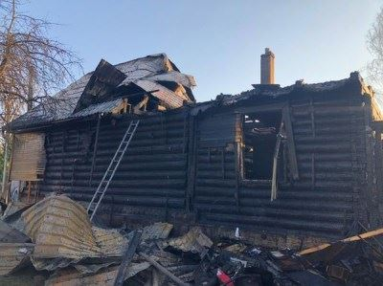

Статья в smolensk-news.net, Новости Смоленска (smolensk-news.net), 57 подписчиков, 23.04.2021 09:14

**Лайки: 0, Репосты: 0, Комментарии: 0**

**Неисправность дымохода печи лишило вязьмичей дома**

Накануне, в четвертом часу дня, хозяйка дома в деревне Каменная Гора Вяземского района услышала странный шум с мансарды. Женщина решила проверить, в чем там дело. Оказалось, что около дымохода горит потолок.

Хозяйка дома быстро позвонила в **МЧС** и вместе с отцом бросилась тушить пожар. Но пламя стремительно уже распространилось по дощатым конструкциям и захватило большую площадь.

Источник: http://smolnarod.**ru**

|  |
| --- |
|  |
|  |
| Неисправность дымохода печи лишило вязьмичей дома |

<http://smolensk-news.net/incident/2021/04/23/100077.html>

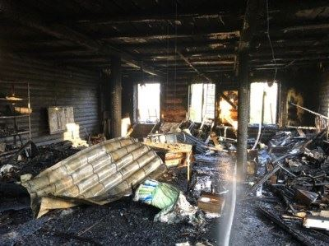

Статья в smolnarod.ru, Смоленская Народная газета (smolnarod.ru), 24 343 подписчика, 23.04.2021 09:09

**Лайки: 0, Репосты: 1, Комментарии: 0**

**Неисправность дымохода печи лишило вязьмичей дома**

Накануне, в четвертом часу дня, хозяйка дома в деревне Каменная Гора Вяземского района услышала странный шум с мансарды. Женщина решила проверить, в чем там дело. Оказалось, что около дымохода горит потолок.

Хозяйка дома быстро позвонила в **МЧС** и вместе с отцом бросилась тушить пожар. Но пламя стремительно уже распространилось по дощатым конструкциям и захватило большую площадь.

Женщина поняла, что сами они уже не смогут потушить пожар и вместе с отцом выбежали на улицу. Огонь уже полностью захватил первый этаж.

Приехавшие пожарные оценили обстановку и вызвали на помощь еще одну автоцистерну. Огнеборцы бились с пожаром несколько часов. Спасти дом не удалось. СТроение выгорело полностью.

В пресс-службе регионального **ГУ** **МЧС** сообщили, что вероятной причиной возгорания стала неисправность дымохода отопительной печи.

|  |
| --- |
|  |
|  |
| *** |
|  |
|  |
| *** |

Елена Костюченкова

<https://smolnarod.ru/sn/society/neispravnost-dymoxoda-pechi-lishilo-vyazmichej-doma/>

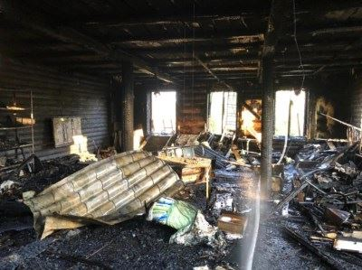

Статья в gorodskoyportal.ru, Gorodskoyportal.ru/moskva, 3 471 подписчик, 23.04.2021 09:09

**Лайки: 0, Репосты: 0, Комментарии: 0**

**Неисправность дымохода печи лишило вязьмичей дома**

Накануне, в четвертом часу дня, хозяйка дома в деревне Каменная Гора Вяземского района услышала странный шум с мансарды. Женщина решила проверить, в чем там дело. Оказалось, что около дымохода горит потолок.

Хозяйка дома быстро позвонила в **МЧС** и вместе с отцом бросилась тушить пожар. Но пламя стремительно уже распространилось по дощатым конструкциям и захватило большую площадь.

Женщина поняла, что сами они уже не смогут потушить пожар и вместе с отцом выбежали на улицу. Огонь уже полностью захватил первый этаж.

Приехавшие пожарные оценили обстановку и вызвали на помощь еще одну автоцистерну. Огнеборцы бились с пожаром несколько часов. Спасти дом не удалось. СТроение выгорело полностью.

В пресс-службе регионального **ГУ** **МЧС** сообщили, что вероятной причиной возгорания стала неисправность дымохода отопительной печи.

Свои новости, фото и видео вы можете прислать на WhatsApp редакции по номеру +79107850457

|  |
| --- |
|  |
|  |
| *** |

Смоленская народная газета

<http://gorodskoyportal.ru/smolensk/news/news/69527535/>



Статья в yartsevo.ru, Ярцево (yartsevo.ru), 1 721 подписчик, 23.04.2021 09:03

**Лайки: 12, Репосты: 0, Комментарии: 0**

**Внимание дачникам и садоводам**

Дачный сезон начинается не только с приятных хлопот. Дачники, вернувшись на свои участки начинают тщательно убирать территорию, избавляться от мусора и сухостоя. Зачастую уборку проводят путем сжигания всего накопившегося. Чтобы сезон начался не с разочарования от сгоревшего домика и хлопот по его восстановлению, старший инспектор Захаров Денис Дмитриевич и начальник отделения Петроченков Алексей Леонидович отдела надзорной деятельности и профилактической работы Ярцевского, Духовщинского и Кардымовского районов УНД и ПР Главного управления **МЧС** **России** по Смоленской области посетили на днях одно из садовых товариществ города Ярцева.

"Для защиты собственного жилища, дачных домов и хозяйственных построек, своевременно окашивайте вокруг них траву, очищайте землю от сухой травы, но ни в коем случае не сжигайте ее" - основные рекомендации специалистов.

Дачникам и местным жителям напомнили, что с этого года действуют новые требования пожарной безопасности. Актуальная редакция Правил противопожарного режима в РФ, вступившая в силу с 1 января.

В частности, собственники земельных участков обязаны своевременно убирать на них мусор и сухостой, а также окашивать их. На территориях частных домовладений запрещено разводить костры, использовать открытый огонь для приготовления пищи вне специально отведенных и оборудованных для этого мест. При этом, правилами не устанавливается полный запрет на использование открытого огня и разведение костров на приусадебных и садовых участках. Это возможно при соблюдении определенных условий и требований пожарной безопасности.

**ГУ** **МЧС** **России** по Смоленской области

|  |
| --- |
|  |
|  |
| Внимание дачникам и садоводам |
|  |
|  |
| Внимание дачникам и садоводам |
|  |
|  |
| Внимание дачникам и садоводам |
|  |
|  |
| Внимание дачникам и садоводам |

<http://www.yartsevo.ru/news/6849-vnimanie-dachnikam-i-sadovodam.html>

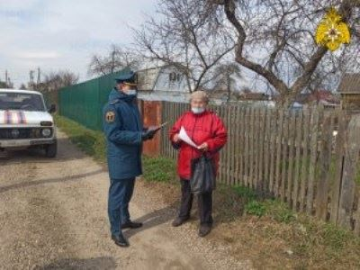

Комментарий в ВКонтакте, Макс Горбатков, 268 подписчиков, в Подслушано Смоленск, 91 895 подписчиков, 23.04.2021 08:57

**СМ Индекс: 7, Лайки: 8, Репосты: 0, Комментарии: 0**

Под застройку готовят территорию ?)

**к посту:**

‼В Смоленске загорелся гаражный кооператив

Возгорание в гаражном кооперативе произошло сегодня утром на улице Нахимова в Смоленске.

💬«На Нахимова горят гаражи на платной стоянке. Если есть машины, убирайте», — сообщили в одном из смоленских автотематических телеграм-каналов.

💬«На место вызова выехали пожарно-спасательные подразделения пожарно-спасательной части № 5, семь человек личного состава. По прибытию информация о возго

<http://vk.com/wall-153855784_596282?reply=596285>

Статья в smolensk-news.net, Новости Смоленска (smolensk-news.net), 57 подписчиков, 23.04.2021 08:56

**Лайки: 0, Репосты: 0, Комментарии: 0**

**Неисправность дымохода печи может стать причиной пожара**

Вчера, в четвертом часу дня, хозяйка дома в деревне Каменная Гора Вяземского района услышала странный шум с мансарды и поднялась туда, чтобы проверить в чем дело. Она увидела, что около дымохода горит потолок. Женщина не растерялась, сразу же вызвала пожарную охрану и попыталась потушить огонь самостоятельно. Однако пламя с большой скоростью распространялось по дощатым конструкциям, охватывая все большие площади. Понимая, что справиться с огнем самой ей не удастся, она, вместе с отцом, спешно покинула дом. В считанные минуты пламя охватило и помещения первого этажа. Прибывшие огнеборцы 12 пожарно-спасательной части оценили обстановку и запросили в помощь еще одну автоцистерну. На подмогу примчалось еще одно подразделение части. Ни один час длилась борьба с пламенем. Строение полностью выгорело изнутри, уничтожена мансарда. Вероятно, причиной возгорания стала неисправность дымохода отопительной печи, которую накануне хозяйка протопила.

Уважаемые смоляне! Не следует забывать о правилах безопасности при эксплуатации печного отопления! Регулярно проводите осмотр, чистку и побелку печей и дымоходов. А в случае необходимости, доверяйте ремонт только специалистам. Во избежание пожара от случайно выпавшего из топки уголька необходимо наличие предтопочного листа размерами 50 на 70 см. Не используйте для растопки печи горючие жидкости и не оставляйте топящуюся печь без присмотра. Доверять растопку малолетним детям опасно!

Главное управление **МЧС** **России** по Смоленской области настоятельно рекомендует жителям и гостям области неукоснительно соблюдать правила пожарной безопасности! Обратиться за помощью можно круглосуточно по телефону "101". Также в круглосуточном режиме работает единый "телефон доверия": 8 (4812) 34-99-99.

Источник: https://67.**mchs**.**gov**.**ru**

|  |
| --- |
|  |
|  |
| Неисправность дымохода печи может стать причиной пожара |

<http://smolensk-news.net/incident/2021/04/23/100074.html>

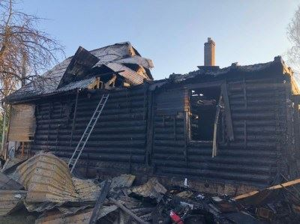

Пост в Одноклассники, ГУ МЧС России по Смоленской области, 3 944 подписчика, 23.04.2021 08:55

**СМ Индекс: 17, Лайки: 5, Репосты: 0, Комментарии: 0**

Неисправность дымохода печи может стать причиной пожара

Вчера, в четвертом часу дня, хозяйка дома в деревне Каменная Гора Вяземского района услышала странный шум с мансарды и поднялась туда, чтобы проверить в чем дело. Она увидела, что около дымохода горит потолок. Женщина не растерялась, сразу же вызвала пожарную охрану и попыталась потушить огонь самостоятельно. Однако пламя с большой скоростью распространялось по дощатым конструкциям, охватывая всё большие площади. Понимая, что справиться с огнём самой ей не удастся, она, вместе с отцом, спешно покинула дом. В считанные минуты пламя охватило и помещения первого этажа. Прибывшие огнеборцы 12 пожарно-спасательной части оценили обстановку и запросили в помощь еще одну автоцистерну. На подмогу примчалось еще одно подразделение части. Ни один час длилась борьба с пламенем. Строение полностью выгорело изнутри, уничтожена мансарда. Вероятно, причиной возгорания стала неисправность дымохода отопительной печи, которую накануне хозяйка протопила.

Уважаемые смоляне! Не следует забывать о правилах безопасности при эксплуатации печного отопления! Регулярно проводите осмотр, чистку и побелку печей и дымоходов. А в случае необходимости, доверяйте ремонт только специалистам. Во избежание пожара от случайно выпавшего из топки уголька необходимо наличие предтопочного листа размерами 50 на 70 см. Не используйте для растопки печи горючие жидкости и не оставляйте топящуюся печь без присмотра. Доверять растопку малолетним детям опасно!

Главное управление **МЧС** **России** по Смоленской области настоятельно рекомендует жителям и гостям области неукоснительно соблюдать правила пожарной безопасности! Обратиться за помощью можно круглосуточно по телефону «101». Также в круглосуточном режиме работает единый «телефон доверия»: 8 (4812) 34-99-99.

#**МЧС** #**МЧСРоссии** #**МЧС**_Смоленск #Пожар #**БудниМЧС** #НашиБудни #Вязьма

<http://ok.ru/profile/561551231571/statuses/153461888570707>

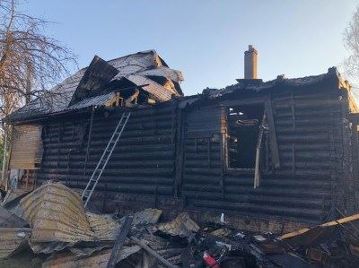

Пост в Facebook, Мчс Смоленская Область, 4 975 подписчиков, 23.04.2021 08:54

**Лайки: 1, Репосты: 0, Комментарии: 0**

**Мчс** Смоленская Область.

Неисправность дымохода печи может стать причиной пожара

Вчера, в четвертом часу дня, хозяйка дома в деревне Каменная Гора Вяземского района услышала странный шум с мансарды и поднялась туда, чтобы проверить в чем дело. Она увидела, что около дымохода горит потолок. Женщина не растерялась, сразу же вызвала пожарную охрану и попыталась потушить огонь самостоятельно. Однако пламя с большой скоростью распространялось по дощатым конструкциям, охватывая всё большие площади. Понимая, что справиться с огнём самой ей не удастся, она, вместе с отцом, спешно покинула дом. В считанные минуты пламя охватило и помещения первого этажа. Прибывшие огнеборцы 12 пожарно-спасательной части оценили обстановку и запросили в помощь еще одну автоцистерну. На подмогу примчалось еще одно подразделение части. Ни один час длилась борьба с пламенем. Строение полностью выгорело изнутри, уничтожена мансарда. Вероятно, причиной возгорания стала неисправность дымохода отопительной печи, которую накануне хозяйка протопила.

Уважаемые смоляне! Не следует забывать о правилах безопасности при эксплуатации печного отопления! Регулярно проводите осмотр, чистку и побелку печей и дымоходов. А в случае необходимости, доверяйте ремонт только специалистам. Во избежание пожара от случайно выпавшего из топки уголька необходимо наличие предтопочного листа размерами 50 на 70 см. Не используйте для растопки печи горючие жидкости и не оставляйте топящуюся печь без присмотра. Доверять растопку малолетним детям опасно!

Главное управление **МЧС** **России** по Смоленской области настоятельно рекомендует жителям и гостям области неукоснительно соблюдать правила пожарной безопасности! Обратиться за помощью можно круглосуточно по телефону «101». Также в круглосуточном режиме работает единый «телефон доверия»: 8 (4812) 34-99-99.

#**МЧС** #**МЧСРоссии** #**МЧС**_Смоленск #Пожар #**БудниМЧС** #НашиБудни #Вязьма

<https://www.facebook.com/1357963807904152>

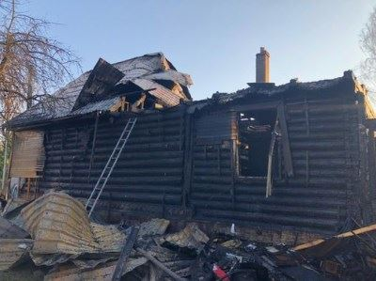

Пост в ВКонтакте, Подслушано Смоленск, 91 895 подписчиков, 23.04.2021 08:53

**СМ Индекс: 344, Лайки: 27, Репосты: 16, Комментарии: 5**

‼В Смоленске загорелся гаражный кооператив

Возгорание в гаражном кооперативе произошло сегодня утром на улице Нахимова в Смоленске.

💬«На Нахимова горят гаражи на платной стоянке. Если есть машины, убирайте», — сообщили в одном из смоленских автотематических телеграм-каналов.

💬«На место вызова выехали пожарно-спасательные подразделения пожарно-спасательной части № 5, семь человек личного состава. По прибытию информация о возгорании подтвердилась — горение автомобиля в гараже. Погибших и пострадавших нет. Причина и ущерб уточняются«, — рассказали в пресс-службе управления **МЧС** по Смоленской области.

https://**vk**.cc/c1dXSL

<http://vk.com/wall-153855784_596282>



Пост в ВКонтакте, Главное управление МЧС России по Смоленской обл, 1 919 подписчиков, 23.04.2021 08:52

**Лайки: 9, Репосты: 0, Комментарии: 0**

Неисправность дымохода печи может стать причиной пожара

Вчера, в четвертом часу дня, хозяйка дома в деревне Каменная Гора Вяземского района услышала странный шум с мансарды и поднялась туда, чтобы проверить в чем дело. Она увидела, что около дымохода горит потолок. Женщина не растерялась, сразу же вызвала пожарную охрану и попыталась потушить огонь самостоятельно. Однако пламя с большой скоростью распространялось по дощатым конструкциям, охватывая всё большие площади. Понимая, что справиться с огнём самой ей не удастся, она, вместе с отцом, спешно покинула дом. В считанные минуты пламя охватило и помещения первого этажа. Прибывшие огнеборцы 12 пожарно-спасательной части оценили обстановку и запросили в помощь еще одну автоцистерну. На подмогу примчалось еще одно подразделение части. Ни один час длилась борьба с пламенем. Строение полностью выгорело изнутри, уничтожена мансарда. Вероятно, причиной возгорания стала неисправность дымохода отопительной печи, которую накануне хозяйка протопила.

Уважаемые смоляне! Не следует забывать о правилах безопасности при эксплуатации печного отопления! Регулярно проводите осмотр, чистку и побелку печей и дымоходов. А в случае необходимости, доверяйте ремонт только специалистам. Во избежание пожара от случайно выпавшего из топки уголька необходимо наличие предтопочного листа размерами 50 на 70 см. Не используйте для растопки печи горючие жидкости и не оставляйте топящуюся печь без присмотра. Доверять растопку малолетним детям опасно!

Главное управление **МЧС** **России** по Смоленской области настоятельно рекомендует жителям и гостям области неукоснительно соблюдать правила пожарной безопасности! Обратиться за помощью можно круглосуточно по телефону «101». Также в круглосуточном режиме работает единый «телефон доверия»: 8 (4812) 34-99-99.

#**МЧС** #**МЧСРоссии** #**МЧС**_Смоленск #Пожар #**БудниМЧС** #НашиБудни #Вязьма

<http://vk.com/wall-70160326_20770>

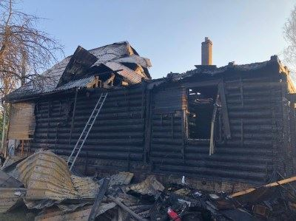

Статья в gorodskoyportal.ru, Gorodskoyportal.ru/moskva, 3 471 подписчик, 23.04.2021 08:52

**Лайки: 0, Репосты: 0, Комментарии: 0**

**Автомобиль загорелся в гараже на улице Нахимова в Смоленске**

Причину случившегося выясняют.

Автомобиль загорелся в гараже на улице Нахимова в Смоленске 23 апреля 2021 года, сообщает пресс-служба **ГУ** **МЧС** **России** по Смоленской области.

Пожар произошел в районе 6:32. На место происшествия выезжали семеро спасателей, они подтвердили горение. Никто не погиб и не пострадал. Причину и уровень ущерба определяют эксперты.

"Главное управление **МЧС** **России** по Смоленской области напоминает: если вы стали участником или свидетелем трагедии, несчастного случая или оказались в непростой ситуации, звоните на номер "101"", - отметили в пресс-службе.

Напомним, ранее в Смоленском районе во время пожара в полузаброшенном доме скончалась женщина.

|  |
| --- |
|  |
|  |
| *** |

<http://gorodskoyportal.ru/smolensk/news/incident/69526776/>

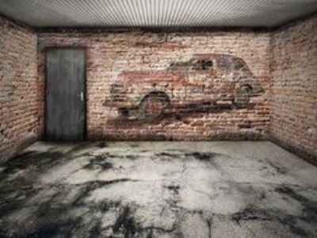

Статья в smoldaily.ru, SmolDaily (smoldaily.ru), 19 698 подписчиков, 23.04.2021 08:38

**Лайки: 8, Репосты: 5, Комментарии: 0**

**В Смоленске ранним утром вспыхнула платная стоянка для машин**

Сегодня, 23 апреля, в 6:32 утра в областном центре вспыхнул пожар.

Со слов очевидцев, возгорание произошло в гаражах на платной стоянке.

В пресс-службе **ГУ** **МЧС** **России** по Смоленской области уточнили, что произошло горение машины в гараже. К счастью, погибших и пострадавших нет. Редакция уточняет подробности.

|  |
| --- |
|  |
|  |
| *** |

<https://smoldaily.ru/v-smolenske-rannim-utrom-vspyhnula-platnaya-stoyanka-dlya-mashin>

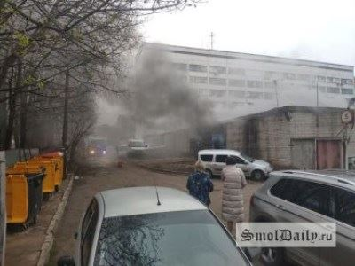

Статья в smolnews.ru, Smolnews.ru, 2 125 подписчиков, 23.04.2021 08:34

**Лайки: 0, Репосты: 0, Комментарии: 0**

**Дачный дом тушили в Ярцеве**

Дачный дом тушили в Ярцеве в СНТ "Осиновка" 22 апреля 2021 года, сообщает пресс-служба **ГУ** **МЧС** **России** по Смоленской области.

Пожар вспыхнул около 20:13. На тушение направили семерых спасателей. Они рассказали, что погибших и пострадавших при возгорании нет. Причину пожара уточняют специалисты.

"Единый "телефон доверия" Главного управления **МЧС** **России** по Смоленской области - 8(4812) 34-99-99", - прокомментировали в ведомстве.

Напомним, ранее в Смоленском районе в пожаре погибла женщина.

|  |
| --- |
|  |
|  |
| *** |

<https://www.smolnews.ru/news/577653>

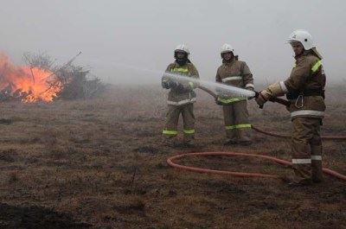

Пост в ВКонтакте, Печерск Смоленский район, 3 213 подписчиков, 23.04.2021 08:31

**Лайки: 8, Репосты: 1, Комментарии: 3**

В регионе уже выгорело почти 2000 га земель.

По сообщению пресс-службы **ГУ** **МЧС** **России** по Смоленской области, несмотря на пасмурную и местами дождливую погоду, выжигание сухого травостоя продолжается. Ежедневно пожарные подразделения многократно выезжают на тушение полыхающих полей. Общее число палов травы по состоянию на сегодняшний день – 825. Выгорело более 1820 га. Для сравнения: площадь города Сафонова составляет 2 958 га; Демидова – 3 300 га; Рудни – 1 700 га; Ярцева – 3 200 га.

Помимо того, что палы наносят вред флоре и фауне, они могут стать причиной лесных пожаров.

А на этом видео запечатлена ситуация, когда ландшафтный пожар «зашел» в населенный пункт недалеко от Печерска, возникла угроза перехода огня на жилые дома. Автор видео – командир отделения 3 пожарно-спасательной части города Смоленска Алексей Лифке.

#печерск #смоленск

#ГлазамиМЧС: Весенняя БЕДА

#ГлазамиМЧС - рубрика, в которой показана работа пожарных и спасателей от первого лица.

В этом видео ситуация опасная – ландшафтный пожар «зашел» с населенный пункт, возникла угроза перехода огня жилые дома.

Автор видео – командир отделения 3 пожарно-спасательной части города Смоленска Алексей Лифке.

#**МЧС** #**МЧСРоссии** #**МЧС**_Смоленск #Смоленск #НашиБудни #пожар #огнеборцы #огнеборцыРоссии #маленькаяспасеннаяжизнь #ГлазамиМЧС

<http://vk.com/wall-140970998_16319>

Статья в readovka67.ru, Readovka67.ru, 62 352 подписчика, 23.04.2021 08:30

**Лайки: 22, Репосты: 13, Комментарии: 0**

**В Смоленске на платной стоянке в гараже загорелся автомобиль**

Ранним утром на месте работали огнеборцы

В Смоленске на платной стоянке в гараже загорелся автомобиль. На месте работали семь огнеборцев.

В пресс-службе регионального **ГУ** **МЧС** сообщили, что информация о пожаре на улице Нахимова поступила в 6:32 утра. Семь человек пожарно-спасательного подразделения ПСЧ №5 отправились на ликвидацию возгорания в гараже. Позже выяснилось, что обошлось без погибших и пострадавших.

В настоящее время специалисты выясняют причину и ущерб от произошедего.

Лиза Сафонова

<https://readovka67.ru/news/72655>

Статья в smolensk-news.net, Новости Смоленска (smolensk-news.net), 57 подписчиков, 23.04.2021 08:28

**Лайки: 0, Репосты: 0, Комментарии: 0**

**В Смоленске ранним утром вспыхнула платная стоянка для машин**

Сегодня, 23 апреля, в 6:32 утра в областном центре вспыхнул пожар.

Со слов очевидцев, возгорание произошло в гаражах на платной стоянке.

В пресс-службе **ГУ** **МЧС** **России** по Смоленской области уточнили, что произошло горение машины в гараже. К счастью, погибших и пострадавших нет. Редакция уточняет подробности.

Источник: https://smoldaily.**ru**

|  |
| --- |
|  |
|  |
| В Смоленске ранним утром вспыхнула платная стоянка для машин |

<http://smolensk-news.net/society/2021/04/23/100071.html>

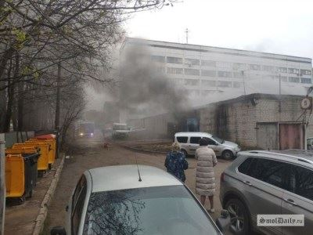

Статья в smolensk.bezformata.com, БезФормата.Ru Смоленск (smolensk.bezformata.ru), 913 подписчиков, 23.04.2021 08:21

**Лайки: 0, Репосты: 0, Комментарии: 0**

**Пожилая смолянка хотела купить дом и стала жертвой мошенника**

Пожилая смолянка хотела купить дом и стала жертвой мошенника

Пожилая смолянка хотела купить дом и стала жертвой мошенника, сообщает пресс-служба **ГУ** **МЧС** **России** по региону.

По словам 69-летней женщины, она нашли объявление о продаже на сайте бесплатных объявлений. "продавец" попросил ее перевести предоплату - 28 тыс. рублей, что смолянка и сделала.

"Через некоторое время она обнаружила, что объявление на сайте заблокировано, а "продавец" перестал выходить на связь", - сказали в ведомстве, добавив, что проводится проверка.

Напомним, мошенники также обманули другую жительницу региона, которая хотела купить газовую плиту.

Источник: SmolNews.**Ru**

<https://smolensk.bezformata.com/listnews/dom-i-stala-zhertvoy-moshennika/93202180/>

Статья в smolensk.bezformata.com, БезФормата.Ru Смоленск (smolensk.bezformata.ru), 913 подписчиков, 23.04.2021 08:21

**Лайки: 0, Репосты: 0, Комментарии: 0**

**Тональность: позитивная**

**22 апреля в день рождения ВСКС во Владикавказе открылся Северо-Кавказский ресурсный центр поддержки добровольчества в ЧС**

22 апреля в день рождения ВСКС во Владикавказе открылся Северо-Кавказский ресурсный центр поддержки добровольчества в ЧС

Ресурсные центры поддержки добровольчества в сфере культуры безопасности и ликвидации последствий стихийных бедствий призваны стать точками входа для всех добровольцев в сфере оказания помощи пострадавшим, гуманитарных миссий и ликвидации последствий чрезвычайных ситуаций. Создание 10-ти подобных центров по всей стране - часть нацпроекта "Образование". Стать центром притяжения, обучения и координации добровольцев спасателей со всего Северного Кавказа позволил накопленный за два десятилетия опыт работы Северо-Осетинского реготделения ВСКС. Добровольчество является важным звеном реализации государственной молодежной политики, при этом у волонтеров в ЧС своя специфика деятельности и потребности для организации обучающего процесса и деятельности. В распоряжении у волонтеров аварийно-спасательный автомобиль, манекены для отработки навыков первой помощи, пожарное и альпинистское снаряжение. В дальнейшем, на базе центра планируется создать самостоятельно действующее аварийно-спасательное формирование в единой государственной системе предупреждения и ликвидации чрезвычайных ситуаций (РСЧС).

Вместо привычной атласной ленты использовали алую металлическую пластину, разрезали которую гидравлическим инструментом.

- Открытие в Северной Осетии единственного на Кавказе Центра поддержки добровольчества в ЧС - это важное событие не только для всех волонтеров и добровольцев республики, но и жителей всего Северного Кавказа. Спасатели-добровольцы неоднократно доказывали, что всегда готовы протянуть руку помощи людям, попавшим в сложную ситуацию. Сегодня североосетинские добровольцы - это слаженная и сплоченная команда, которая реализует масштабные проекты и воплощает в жизнь смелые идеи. Поздравляю с официальным открытием Центра, желаю новых побед, проектов и идей, а на нашу поддержку вы всегда можете рассчитывать, - отметил начальник Главного управления **МЧС** **России** по РСО-Алания Александр Хоружий.

После церемонии открытия гости ознакомились с возможностями, имеющимися на базе СКРЦ поддержки добровольчества в ЧС, в ходе экскурсии узнали про программы обучения добровольцев и направления деятельности.

Источник: SmolNews.**Ru**

<https://smolensk.bezformata.com/listnews/resursniy-tcentr-podderzhki-dobrovolchestva/93202195/>

Статья в smolensk.bezformata.com, БезФормата.Ru Смоленск (smolensk.bezformata.ru), 913 подписчиков, 23.04.2021 08:20

**Лайки: 0, Репосты: 0, Комментарии: 0**

**Дачный дом тушили в Ярцеве**

Дачный дом тушили в Ярцеве

Дачный дом тушили в Ярцеве в СНТ "Осиновка" 22 апреля 2021 года, сообщает пресс-служба **ГУ** **МЧС** **России** по Смоленской области.

Пожар вспыхнул около 20:13. На тушение направили семерых спасателей. Они рассказали, что погибших и пострадавших при возгорании нет. Причину пожара уточняют специалисты.

"Единый "телефон доверия" Главного управления **МЧС** **России** по Смоленской области - 8(4812) 34-99-99", - прокомментировали в ведомстве.

Напомним, ранее в Смоленском районе в пожаре погибла женщина.

Источник: SmolNews.**Ru**

<https://smolensk.bezformata.com/listnews/dachniy-dom-tushili-v-yartceve/93202147/>

Статья в smolensk.bezformata.com, БезФормата.Ru Смоленск (smolensk.bezformata.ru), 913 подписчиков, 23.04.2021 08:20

**Лайки: 4, Репосты: 0, Комментарии: 0**

**В Смоленске загорелся гаражный кооператив**

В Смоленске загорелся гаражный кооператив

"Если есть машины, убирайте"

Смоленск, 23 апреля . Возгорание в гаражном кооперативе произошло сегодня утром на улице Нахимова в Смоленске.

"На Нахимова горят гаражи на платной стоянке. Если есть машины, убирайте" , - сообщил администратор смоленского автотематического телеграм-канала.

"На место вызова выехали пожарно спасательные подразделения пожарно-спасательной части № 5, семь человек личного состава. По прибытию информация о возгорании подтвердилась - горение автомобиля в гараже. Погибших и пострадавших нет. Причина и ущерб уточняются ", - уточнили smolensk-i.**ru** в пресс-службе управления **МЧС** по Смоленской области.

текст: Анатолий Гапеенко

Источник: О чем Говорит Смоленск

<https://smolensk.bezformata.com/listnews/smolenske-zagorelsya-garazhniy-kooperativ/93202133/>

Статья в smolensk-news.net, Новости Смоленска (smolensk-news.net), 57 подписчиков, 23.04.2021 08:14

**Лайки: 0, Репосты: 0, Комментарии: 0**

**В Смоленске загорелся гаражный кооператив**

Смоленск, 23 апреля. Возгорание в гаражном кооперативе произошло сегодня утром на улице Нахимова в Смоленске.

"На Нахимова горят гаражи на платной стоянке. Если есть машины, убирайте" , - сообщил администратор смоленского автотематического телеграм-канала.

"На место вызова выехали пожарно спасательные подразделения пожарно-спасательной части № 5, семь человек личного состава. По прибытию информация о возгорании подтвердилась - горение автомобиля в гараже. Погибших и пострадавших нет. Причина и ущерб уточняются ", - уточнили smolensk-i.**ru** в пресс-службе управления **МЧС** по Смоленской области.

текст: Анатолий Гапеенко

Источник: https://smolensk-i.**ru**

|  |
| --- |
|  |
|  |
| В Смоленске загорелся гаражный кооператив |

<http://smolensk-news.net/incident/2021/04/23/100070.html>

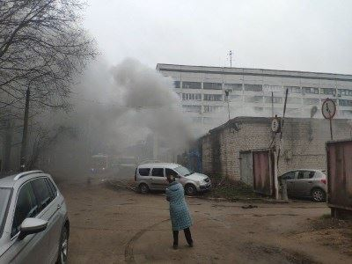

Статья в smolensk-i.ru, О чём говорит Смоленск (smolensk-i.ru), 16 743 подписчика, 23.04.2021 08:13

**Лайки: 1, Репосты: 0, Комментарии: 0**

**В Смоленске загорелся гаражный кооператив**

"Если есть машины, убирайте"

Смоленск, 23 апреля. Возгорание в гаражном кооперативе произошло сегодня утром на улице Нахимова в Смоленске.

"На Нахимова горят гаражи на платной стоянке. Если есть машины, убирайте", - сообщил администратор смоленского автотематического телеграм-канала.

"На место вызова выехали пожарно спасательные подразделения пожарно-спасательной части № 5, семь человек личного состава. По прибытию информация о возгорании подтвердилась - горение автомобиля в гараже. Погибших и пострадавших нет. Причина и ущерб уточняются ", - уточнили smolensk-i.**ru** в пресс-службе управления **МЧС** по Смоленской области.

текст: Анатолий Гапеенко

|  |
| --- |
|  |
|  |
| пожар 23.04.2021, гаражный кооператив, улица Нахимова (фото t.me dtpsmolensk) |

<https://smolensk-i.ru/accidents/v-smolenske-zagorelsya-garazhnyj-kooperativ_382637>



Статья в gorodskoyportal.ru, Gorodskoyportal.ru/moskva, 3 471 подписчик, 23.04.2021 08:12

**Лайки: 0, Репосты: 0, Комментарии: 0**

**В Смоленске загорелся гаражный кооператив**

"Если есть машины, убирайте"

Смоленск, 23 апреля. Возгорание в гаражном кооперативе произошло сегодня утром на улице Нахимова в Смоленске.

"На Нахимова горят гаражи на платной стоянке. Если есть машины, убирайте", - сообщил администратор смоленского автотематического телеграм-канала.

"На место вызова выехали пожарно спасательные подразделения пожарно-спасательной части № 5, семь человек личного состава. По прибытию информация о возгорании подтвердилась - горение автомобиля в гараже. Погибших и пострадавших нет. Причина и ущерб уточняются ", - уточнили smolensk-i.**ru** в пресс-службе управления **МЧС** по Смоленской области.

текст: Анатолий Гапеенко

Нашли опечатку? Выделите текст и нажмите CTRL+ENTER

Мы будем Вам благодарны!

<http://gorodskoyportal.ru/smolensk/news/news/69526096/>

Статья в smolgazeta.ru, Смоленская газета (smolgazeta.ru), 4 017 подписчиков, 23.04.2021 07:45

**Лайки: 0, Репосты: 0, Комментарии: 0**

**В Демидовском районе обезвредили артснаряд**

Об обнаружении боеприпаса времен Великой Отечественной войны специалистам ОСР ПАСС СОГБУ "Пожарно-спасательный центр" сообщили 22 апреля.

Так, в деревне Дубровка Демидовского района был найден артиллерийский снаряд калибра 76 миллиметров. Саперы изъяли взрывоопасный предмет и обезвредили его.

Жителям Смоленской области напоминают о важности соблюдения правил безопасности: если вы нашли снаряды, не нужно пытаться брать их в руки, перемещать, и уж тем более бросать в костер. О находках следует сообщать на единый "телефон доверия" регионального **МЧС** по номеру 8(4812) 34-99-99.

Фото: Информационный центр ФГБУК "Музей Победы"

|  |
| --- |
|  |
|  |
| В Демидовском районе обезвредили артснаряд |

<https://smolgazeta.ru/security/87176-v-demidovskom-rayone-obezvredili-artsnaryad.html>

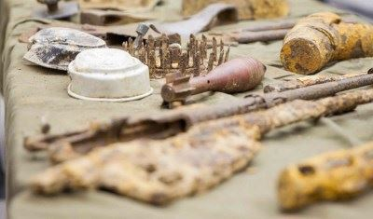

Статья в gorodskoyportal.ru, Gorodskoyportal.ru/moskva, 3 471 подписчик, 23.04.2021 07:45

**Лайки: 0, Репосты: 0, Комментарии: 0**

**В Демидовском районе обезвредили артснаряд**

Взрывоопасный предмет обнаружили в деревне Дубровка...

Об обнаружении боеприпаса времен Великой Отечественной войны специалистам ОСР ПАСС СОГБУ "Пожарно-спасательный центр" сообщили 22 апреля.Так, в деревне Дубровка Демидовского района был найден артиллерийский снаряд калибра 76 миллиметров. Саперы изъяли взрывоопасный предмет и обезвредили его.Жителям Смоленской области напоминают о важности соблюдения правил безопасности: если вы нашли снаряды, не нужно пытаться брать их в руки, перемещать, и уж тем более бросать в костер. О находках следует сообщать на единый "телефон доверия" регионального **МЧС** по номеру 8(4812) 34-99-99.Фото: Информационный центр ФГБУК "Музей Победы"

|  |
| --- |
|  |
|  |
| *** |

Смоленская газета

<http://gorodskoyportal.ru/smolensk/news/news/69525334/>



Репост в ВКонтакте, Комитет по образованию АМО «Сафоновский район», 113 подписчиков, 23.04.2021 07:04

**Лайки: 1, Репосты: 0, Комментарии: 0**

В средней группе прошла тематическая неделя под девизом "Азбука безопасности". Воспитанники посмотрели мультфильмы из серии "Азбука осторожности тётушки Совы" о избежании травм в различных жизненных ситуациях.

Была проведена беседа и просмотр мультфильма о терроризме. Вместе с воспитателем дети разобрали возможные действия преступников и как нужно вести себя, если случилась такая беда. Также воспитанники повторили номера телефонов экстренных служб.

<http://vk.com/wall-190765408_2204>

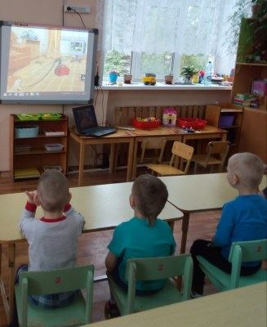

Репост в ВКонтакте, МБОУ Мурыгинская СШ, 144 подписчика, 23.04.2021 07:02

**Лайки: 0, Репосты: 0, Комментарии: 0**

**Тональность: позитивная**

Пройти сквозь огонь

‼В преддверии Дня пожарной охраны продолжаем путешествовать по самым дальним закоулкам нашего архива.👨‍🚒 Сегодня предлагаем посмотреть старенький клип "Пройти сквозь огонь"🔥, посвященный этому дню 🚒

#**МЧС** #**МЧСРоссии** #**МЧС**_Смоленск #**БудниМЧС** #НашиБудни #Смоленск #КоДнюПожарнойОхраны #ВФОКУСЕ

<http://vk.com/wall-188001868_3680>

Статья в yarnews.alpha4.ru, Новости Ярцево (yarnews.alpha4.ru), 436 подписчиков, 23.04.2021 04:32

**Лайки: 0, Репосты: 0, Комментарии: 0**

**22 апреля 2021. Ярцево. Пожар в СНТ**

В 20:13 22 апреля 2021 г. на пункт связи ПСЧ № 52 поступило сообщение о возгорании в г. Ярцево, СНТ "Осиновка". На место вызова выехали автоцистерна ПСЧ № 52 и автоцистерна ПСЧ № 19, 7 человек личного состава. По прибытию информация о возгорании подтвердилась-горение дачного дома. Погибших и пострадавших нет причина и ущерб уточняются.

Уважаемые смоляне! Будьте внимательны и осторожны. Главное управление **МЧС** **России** по Смоленской области напоминает: если вы стали участником или свидетелем трагедии, несчастного случая или оказались в непростой ситуации, звоните на номер "101" (звонки принимаются круглосуточно и бесплатно с городских и мобильных). Единый "телефон доверия" Главного управления **МЧС** **России** по Смоленской области - 8(4812) 34-99-99.

|  |
| --- |
|  |
|  |
| *** |

<https://yarnews.alpha4.ru/index.php/arkhiv-novostej/1551-22-aprelya-2021-yartsevo-pozhar-v-snt>

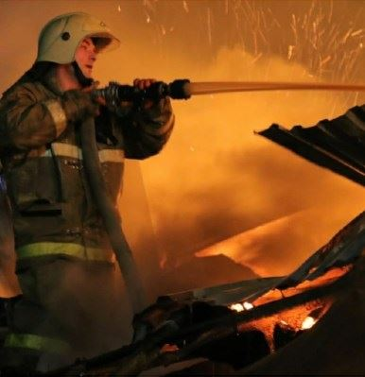

Пост в Одноклассники, Смоленские новости, 36 469 подписчиков, 23.04.2021 02:01

**СМ Индекс: 21, Лайки: 5, Репосты: 0, Комментарии: 0**

На Смоленщине палы сухой травы все чаще подбираются к жилым домам (видео)

На Смоленщине палы сухой травы все чаще подбираются к жилым домам (видео)

В регионе уже выгорело почти 2000 га земель. По сообщению пресс-службы **ГУ** **МЧС** **России** по Смоленской области, несмотря на пасмурную и местами дождливую погоду, выжигание сухого тра...

https://www.smolnews.**ru**/news.php?id=577473&utm_source=social&utm_medium=**ok**

SmolNews.**ru**

<http://ok.ru/group/53706328899809/topic/152912820431073>



Репост в ВКонтакте, Татьяна Костинская, 27 подписчиков, 23.04.2021 00:57

**Лайки: 0, Репосты: 0, Комментарии: 0**

ПОЧЕМУ БЫТЬ ЖЕНОЙ И МАТЕРЬЮ - ЭТО ИСКУССТВО?

В Индии у меня случилась необычная встреча. Я пришла на массаж и разговорилась с девушкой – о детях, о семье. По странному стечению обстоятельств познакомились мы только через час. Я спросила, как ее зовут, и она ответила: «Биви».

Я спросила, что означает ее имя, и она гордо мне сказала, что переводится оно как «жена». Мы шутили на тему того, что родители заранее определили самую главную сферу ее жизни.

И меня, как всегда, поразило отношение восточных женщин к роли жены.

«У нас считается самой главной задачей не просто выйти замуж, а стать настоящей женой. Хорошей женой, которой будет гордиться муж. И родители молятся о том, чтобы их дочь никогда не работала и ни в чем не нуждалась за спиной своего супруга. Это очень почетно быть женой и матерью».

И я вспомнила разговоры с нашими женщинами, которые очень боятся того, что их дочка станет обычной домохозяйкой, обычной женой и мамой. Кажется, что это вечная стирка, уборка, плита и детские сопли. Что никто не будет никогда тебя уважать, муж ни во что не будет ставить, а жизнь будет прожита зря.

В Индии – это мечта для женщины и ее родителей. В России – это кошмар, который не должен стать реальностью.

Мы разговорились с ней о том, что на самом деле делает мама и жена – и оказалось, что мыслим одинаково. Хотя она – мусульманка, живущая в Индии, а я – девушка с другого конца планеты.

«У нас – говорила Биви – мама обязана окружить детей заботой до 5 лет. Чтобы они могли пойти в школу и не бояться ничего. В 5 лет малыши идут в садик, а в 6 – в школу. Если мама пойдет работать, то ее ребенок будет сильно страдать в будущем. Если он не насладился мамой до 5 лет – никогда не будет счастлив полностью. Я работаю только по 5 часов в день и только потому, что моим детям уже 8 и 12»

Я согласилась, что ранняя социализация детскими садами ребенку скорее вредит, чем помогает – сейчас об этом много говорят и пишут.

«Муж ценит жену, которая остается дома. – продолжила она – Потому что он чувствует, что она ему доверяет. Ему дома всегда хорошо с такой женой. И за это она всегда получает награду» — здесь она рассмеялась и показала на сари и сережки.

«У нас считается, что домохозяйки – скучные особы. Глупые и ограниченные» — сказала я.

Надо было видеть глаза Биви:

«Как может быть ограниченной женщина, которая освоила столько профессий одновременно! Гораздо ограниченнее она станет, если будет развиваться как специалист, а не как жена»

И тут я задумалась еще больше. Ведь правда жена – это не одно качество, не один какой-то навык. Это комплекс умений и возможностей. Хорошая жена одновременно является отличным специалистом в разных областях.

Посудите сами:

☀ МЕНЕДЖЕР ДОМАШНЕЙ ЖИЗНИ. Определить круг обязанностей членов семьи, делегировать, найти помощников там, где не справляешься сама (далеко не обязательно делать все самой – важно сделать так, чтобы все задачи были решены вовремя и так, как нужно). Это не так просто – держать столько в голове и доверять другим людям выполнение задач, не контролируя и не придираясь. Этому обычно учатся на MBA. Или в жизни обычной жены.

☀ КУЛИНАРНОЕ МАСТЕРСТВО – без него невозможно создать в доме атмосферу тепла. Когда муж голоден – чаще всего, он зол. Когда еда однообразна – он недоволен. Когда еда невкусная – он будет ругаться. И что же делать? Только осваивать новые рецепты, класть в пищу любовь, учитывать пристрастия мужа. Это уже больше, чем просто первоклассный повар-универсал.

☀ ЗАВХОЗ - Каждая женщина управляет своим хозяйством – как умеет. И ей всегда нужно помнить, чего дома не хватает. Туалетной бумаги, чистых полотенец, любимых фруктов детей, свежих рубашек у мужа. Частенько нужно еще и уложиться в семейный бюджет, совершая покупки в магазинах. Рассчитать количество денег, придумать, как потратить их с умом, где-то сэкономить. Глупая и ограниченная женщина с таким не справится.

☀ ВОСПИТАТЕЛЬНИЦА. Даже если ребенок всего один, о нем мало заботиться. Его нужно учить правилам поведения, выстраивать ему режим дня и питания, помогать ему понять себя и найти свои сильные стороны. А если детей несколько, нужно учитывать сразу много переменных – разные характеры, режимы, вкусы, темпераменты, ценности… Чтобы при этом дети чувствовали, что их любят. Не всегда мы справляемся с этим на «отлично», но даже «четверка» по этому предмету дорого стоит.

☀ УЧИТЕЛЬНИЦА. После 5 лет детей уже невозможно воспитывать. Их уже нужно учить – своим примером в первую очередь. Им нужно объяснить законы жизни, как строить отношения, как относиться к себе и другим… Все то, что по идее стоило бы преподавать в школе. В конечном итоге именно родители отвечают за обучение ребенка – школа лишь посредник. И от того, как умеет женщина учить – не навязывая и не поучая – во многом зависит то, насколько ребенку будет легко жить дальше.

☀ ДИЗАЙНЕР ИНТЕРЬЕРА и специалист по Васту в одном лице. Именно женщина подбирает мебель и обои. Именно она создает уют маленькими мелочами. И именно она наполняет пространство любовью. Так, чтобы в нем приятно было находиться. Творческая ли это задача? Еще какая!

☀ СТИЛИСТ. Не секрет, что 90% мужей одевают именно жены. Они выбирают им брюки, рубашки, галстуки. Если не покупают, то, как минимум, дают рекомендации. Женщины же одевают детей – пока дети позволяют. И, конечно, при этом ей и самой нужно быть красивой, и «вместиться» в отведенный бюджет. Умело справиться с такой задачей может не каждая женщина!

☀ ПРАЧКА. Мало перестирать вещи. Перестирать так, чтобы ничего не испортить – это наука! Белое с белым, цветное с цветным, хлопок с хлопком, шелк, шерсть, ручная стирка… Чтобы ничего не скаталось, не полиняло, чтобы не потеряло форму… Погладить так, чтобы не сжечь. Сделать правильные стрелки на брюках и манжеты на рубашках…

☀ УБОРЩИЦА. Не самое это приятное занятие, но жена, которая умеет поддерживать дома порядок и при этом остаться в своем уме и радостной – это бриллиант. Для этого и придуманы такие системы как «fly lady» — но овладеть такой наукой часто сложнее, чем выучить всю геометрию.

☀ ПСИХОЛОГ. Кто еще успокоит мужа в сложные периоды жизни? Кто даст ему нужный совет или просто вовремя помолчит? Кто поможет детям, когда у них случится первая любовь? С кем муж пойдет разговаривать по душам, если жена его не слушает, а поговорить хочется?

· КРАСАВИЦА. Уметь ухаживать за своим телом – делать маски, скрабы, ванночки. Поддерживать в хорошем состоянии волосы, ногти, зубы… Поддерживать кожу рук, ног и лица в отличном состоянии – это уже задача для косметолога. Или для обычной женщины, которая хочет хорошо выглядеть.

☀ ЛЮБОВНИЦА. Не секрет, что сексуальный аспект тоже важен. Конечно, женщине тут не обязательно быть асом, более опытным, чем ее собственный муж. Но знать, как доставить удовольствие обоим – очень нужная компетенция.

☀ ДОКТОР. Горло болит, сопли, грипп, простуда, боли в спине, в голове, ушах, ногах… Каждый день с нашим телом может что-то произойти. А хорошая жена всегда нужную травку заварит, чаю с медом или малиной сделает, придумает, как температуру сбить. Отличная жена все то же самое умеет делать без таблеток и вредных химикатов – владея рейки, изучая травы и немного разбираясь в гомеопатии.

☀ **МЧС**. Любая жена и мама – мини-**МЧС**. Порвались штаны! Порвался договор! Оторвалась пуговица! Подбили глаз! Потерял портфель! Сломалась печка! Убежал кот! Умер хомяк! Мама и жена должна решить каждую задачу. Найти того, кто починит кран или дверь. Или найти того, кому этот поиск можно поручить. Или самой взять нитки и иголку и поставить заплатку.

☀ РУКОДЕЛЬНИЦА. Сейчас, конечно, можно купить любой костюм к Новому году. А в моем детстве мама каждый раз придумывала – как сделать лисичку? А хлопушку? А принцессу? Как перешить дочке платье? Как его заштопать так, чтобы это было красиво? И это всегда интереснее, чем просто пойти в магазин и купить что-то готовое. Жена и мама, у которой руки золотые – сама тоже становится на вес золота.

☀ МАССОВИК - ЗАТЕЙНИК. Если никто не думает о семейном досуге – жизнь будет скучной. Работа-дом-телевизор. Если никто не озадачится отпуском, то семья пролежит на пляже две недели и привезет много лишних килограмм. Семейные праздники будут однообразны и рутинны. Но если в доме есть жена, которая умеет придумывать сюрпризы, планировать интересные маршруты и праздники, выбирать оригинальные подарки – скучно не будет точно.

☀ СКАЗОЧНИЦА И ПЕВИЦА. Помните ли вы сказки, которые вам рассказывала мама. А песни, которые она пела? Часто это самые сокровенные воспоминания в нашей жизни. Не лишайте этого удовольствия ни детей, ни мужа…

☀ МАССАЖИСТКА. Любимому мужу, деткам перед сном, себе любимой втереть теплого масла… Еще какое искусство!

☀ МИРОВОЙ СУДЬЯ. Дома случаются конфликты – именно жена и мама их обычно решает. Решает по-женски, так чтобы все остались довольны решением судьи. Здесь вопрос скорее не в том, кто виноват, а как мы можем решить эту проблему сейчас?

☀ ПРАВАЯ РУКА СУПРУГА. Настоящая жена всегда интересуется делами мужа. И из любви к нему начинает немного разбираться в том, чем он занимается. Чтобы можно было поговорить с ним и о делах, помочь советом. Интуиция верной жены часто помогает мужчине сберечь и нервы, и время. Если она умеет по-женски давать ему советы.

☀ СЕКРЕТАРЬ. Жена и мама почти всегда знает, где и кого можно найти. Куда перезвонить мужу, где гуляет ребенок. Она умеет собирать сообщения для всех, кого сейчас нет дома. Так, чтобы этого никого не напрягало.

☀ ГРУППА ПОДДЕРЖКИ СУПРУГА. Помните команды болельщиц в американских фильмах? Настоящая жена часто является такой командой в одном лице. Которая всегда рада его победам – и очень бурно рада. И всегда вместе с ним переживает его проигрыши, подбадривая и мотивируя идти дальше.

☀ АКТРИСА. О да! В нужный момент сыграть обиду, в другой – показать восторг. Открыто выражать свои чувства, иногда в гипертрофированной форме. Как маленькая девочка. Тогда это безопасно для всех. И это очень нравится мужьям (если вы не манипулируете и не переигрываете).

☀ ПРОФЕССИОНАЛ В СЕМЕЙНЫХ ОТНОШЕНИЯХ. Знаток семейной и возрастной психологии, особенности мужской и женской психики. Чтобы знать как просить, когда просить, о чем просить. Чтобы понимать и принимать мужа. Еще какое искусство!

И это далеко не все профессии, которые нужно освоить женщине, чтобы стать хорошей женой. Мы сейчас все это разнообразие меняем на одну специальность. Доктор, учитель, инженер, продавец, менеджер. И считаем, что это дает нам разнообразие и свободу.

Но если свобода в том, чтобы по-быстрому готовить полуфабрикаты, сдавать детей в ясли с года, по два часа в день стоять в пробках, пока муж смотрит телевизор, пить химические таблетки, когда одно лечишь, а другое калечишь… Мне такой свободы не надо.

Я лучше буду осваивать каждый день новые аспекты этого разнообразия профессий, которые умещаются в трех словах: «жена и мама». Потому что инженером быть легко. Это ограниченный должностными инструкциями функционал. Одни и те же действия, дающие одни и те же результаты. Раз в год можно повысить квалификацию – и продолжать делать то же самое. Для меня именно здесь застой и скука. И здесь мы не используем даже сотой доли своих возможностей.

А быть женой – это искусство. Каждый день открывать что-то новое, развиваться. Расти и делать это творчески. Каждый раз по-новому.

Ольга Валяева

<http://vk.com/wall484276063_1116>

